Казахский национальный аграрный исследовательский университет

УДК 621.3.051.3 На правах рукописи

Шоколакова Шинара Каликановна

МОДЕЛИРОВАНИЕ СЕТИ В СИСТЕМАХ ЭЛЕКТРОСНАБЖЕНИЯ С РАСПРЕДЕЛЕННОЙ ГЕНЕРАЦИЕЙ ДЛЯ ОПТИМИЗАЦИИ РЕЖИМА ПО НАПРЯЖЕНИЮ И РЕАКТИВНОЙ МОЩНОСТИ
6D081200 – «Энергообеспечение сельского хозяйства»

Диссертация на соискание ученой степени
доктора философии (PhD)
Научные консультанты:
Кешуов Сейтказы Асылсеитович д.т.н., профессор, академик НАН РК, Председатель Правления
ТОО «НПЦ агроинженерии»

Тохтибакиев Кармель Камилович
к.т.н., доцент кафедры «Электроэнергетические системы»
НАО «АУЭС имени Г. Даукеева»
Зарубежный научный консультант: Шувалова Елена, доктор PhD, Таллинский технологический университет

Алматы, 2022
СОДЕРЖАНИЕ
ВВЕДЕНИЕ 4
1. Состояние вопроса и задачи исследования 8
1.1 Потери электрической энергии в распределительных сетях Казахстана 8
1.2 Внедрение возобновляемых источников энергии в Казахстане 16
1.3 Методы оптимизации режимов электрических сетей с использованием распределенных гибридных источников энергии 20
1.4 Постановка задачи 30
Выводы по разделу: 31
2. Моделирование потокораспределения мощности в эталонных распределительных электрических сетях с использованием алгоритма Moth-Flame Optimization 32
2.1 Построение модели электрической системы потокораспределения мощности 32
2.2. Алгоритм Moth-Flame Optimization в модели оптимизации электрических режимов 37
Выводы по разделу: 48
3. Оптимизация режимов и математическое моделирование потокораспределения с применением алгоритма MFO 50
3.1 Оптимальное распределение точек подключения солнечных панелей и конденсаторов для тестовой схемы с 33 узлами 50
3.2 Оптимальное распределение точек подключения солнечных панелей и конденсаторов для тестовой схемы с 69 узлами в условиях разных диапазонов регулирования 46
Выводы по разделу: 54
4. Экспериментальные исследования по оптимизации режима работы системы электроснабжения с распределенной генерацией 55
4.1. Исследование выбранного участка распределительной сети 55
4.2 Выбор узлов подключения установки солнечных панелей и конденсаторных батарей 57
4.3. Выбор элементов системы распределенной генерации 58
4.4 Методика проведения экспериментальных исследований по определению потерь электроэнергии в сети 59
4.5 Результаты экспериментальных исследований 61
4.6 Ошибка измерений 65
Выводы по разделу: 67
5 Расчет экономической эффективности использования устройств распределенной генерации 69
Выводы по разделу: 71
ЗАКЛЮЧЕНИЕ 72
СПИСОК ИСПОЛЬЗОВАННЫХ ИСТОЧНИКОВ 74
ПРИЛОЖЕНИЕ А 82
ПРИЛОЖЕНИЕ Б 90
ПРИЛОЖЕНИЕ В 92
ПРИЛОЖЕНИЕ Г 93
ПРИЛОЖЕНИЕ Д 94
ПРИЛОЖЕНИЕ Е 96
ПРИЛОЖЕНИЕ Ж 98
ПРИЛОЖЕНИЕ И 100
ПРИЛОЖЕНИЕ К 101
ПРИЛОЖЕНИЕ Л 103

ВВЕДЕНИЕ

Общая характеристика работы.
В диссертационной работе приводятся результаты моделирования электрической сети и исследования по разработке и применению оптимизационного алгоритма Moth-flame optimization (далее MFO) для минимизации потерь мощности и напряжения в распределительных электрических сетях с использованием PV-панелей и конденсаторных батарей.
Актуальность исследования.
Общая протяжённость электрических сетей в Республике Казахстан составляет 450 000 км. В том числе по классам напряжения 1150 кВ – 1 400 км, 500 кВ – 6 500 км, 220 кВ – 14 400 км, 110 кВ - 37 931 км, сети 35 кВ – 59 317 км, 6-10 кВ – 208 275 км, 0,4 кВ - 122 019 км [1, 2]. При этом, основная доля более 40% приходится на распределительные линии 6-10 кВ, как городского, так и сельского значения. Передача электроэнергии городах и селах Казахстан осуществляется по основным 20 региональным электрическим компаниям (далее РЭК). Уровень потерь в РЭКах колеблется на уровне 4-17% от отпуска в сеть, что составляет значительные затраты в тарифе на передачу электроэнергии [3].
Очевидно, что для масштабного снижения технических потерь на 4-6 % необходимо внедрять более эффективные технические мероприятия, связанные с интеллектуальной компенсацией потребляемой нагрузки и снижению передаваемой мощности по электрическим сетям [3, 4, 5, 6, 7, 8].
Одним из наиболее эффективных способов снижения потерь мощности и напряжения является оптимизация потокораспределения по реактивной мощности в узлах нагрузок [3]. Источниками реактивной мощности в распределительных электрических сетях становятся распределенные объекты ВИЭ в виде PV-панелей с накопителями и конденсаторные батарей [4]. Однако, одной из сложных задач в оптимизации электрического режима является выбор точек подключения PV-панелей и конденсаторов для эффективного снижения потерь мощности и напряжения, исходя из ограничений количества и объемов мощности источников распределенной генерации (PV-панелей и конденсаторов). Для решения данной задачи наиболее эффективным является метод, основанный на алгоритме Moth-flame optimization. Применение нового эвристического оптимизационного алгоритма MFO позволяет в условиях ограничений найти оптимальные точки подключения источников активной и реактивной мощности с целью максимального снижения потерь мощности и отклонения напряжения в узлах нагрузок, что повышает эффективность эксплуатации распределительных электрических сетей.
Цель работы: разработка способа по поиску оптимального режима компенсации потерь электроэнергии при внедрении солнечных PV-панелей и конденсаторных батарей с использованием эвристических методов поисковой оптимизации.
Для достижения поставленной цели требуется решение следующих задач:
- разработать систему потокораспределения мощности методом прямого-обратного хода по схемам IEEE 33 и 69 узлов в симметричном режиме для моделирования системы электроснабжения с распределенной генерацией;
- разработать алгоритмы поиска эффективных точек подключения PV-панелей и конденсаторных батарей с применением Moth-Flame Optimization;
- выполнить моделирование системы электроснабжения с распределенной генерацией (PV-панели и конденсаторные батареи) для определения оптимальных точек подключения;
- провести экспериментальные исследования по применению разработанных алгоритмов на примере электрических сетей АО «Алатау Жарык Компаниясы».
Научная новизна:
- получен новый способ «встречного регулирования» напряжения за счет распределенных источников генерации, которые стабилизируют напряжение локально в узлах нагрузок, исключая перенапряжение по всей электрической сети;
- впервые с использованием эвристического метода Moth-Flame Optimization разработан способ поиска оптимальных точек подключения PV-панелей и конденсаторов для снижения потерь мощности и напряжения в распределительных электрических сетях 6-10/0,4кВ;
- результаты исследований по оптимизации режима работы распределительных электрических сетей методом Moth-Flame Optimization на базе модели с 33 и 69 узлами разработанной по стандартам IEEE;
- результаты экспериментальных исследований в распределительных электрических сетях 6-10/0,4 кВ, подтвердившие эффективность способа «встречного регулирования» напряжения за счет оптимизированных распределенных источников генерации, обеспечивших повышение напряжения на удаленном участке сети на 4,1% и снижение потерь электроэнергии на 1,75%.
Объект исследования: распределительные электрические сети 6-10/0,4 кВ с распределённой генерацией реактивной мощности.
Методы исследования: анализ методов оптимизации режимов работы электрических сетей с распределенной генерацией. Моделирование алгоритма Moth-Flame Optimization при разных режимах работы электрической сети при интеграции распределенных источников генерации (ПО Matlab). Расчет режимов, потокораспределения и оптимизация режима (ПО Power Factory DigSilent).
Практическая значимость: предлагаемый метод минимизации потерь электроэнергии с использованием алгоритма Moth-Flame Optimization для распределительных электрических при внедрении распределенных источников генерации реактивной мощности использован в сетях 6-10/0,4 кВ РЭК АО «Алатау Жарык компаниясы». Полученные новые результаты экспериментальных и теоретических знаний внедрены в дисциплину «Синтез и автоматическое управление гибридными электроэнергетическими системами» программы магистратуры по специальности «Энергообеспечение сельского хозяйства», что подтверждается Актом внедрения в учебный процесс НАО «Алматинский университет энергетики и связи им.Г.Даукеева». Также добавлены новые профессиональные компетенций по выбору оптимизационных функций для снижения потерь электроэнергии в электрических сетях сельского значения с использованием среды Matlab.
Основные положения, выносимые на защиту:
- подключение PV-панелей и конденсаторов в оптимальных узлах электрической сети позволяет способом «встречного регулирования» минимизировать отклонения напряжения;
- методом поискового алгоритма оптимизации Moth - Flame Optimization определены наиболее эффективные узлы подключения PV-панелей и конденсаторов в условиях ограничения диапазона генерации;
- при адаптировании метода Moth-Flame Optimization применительно к разработанной в цифровой среде Matlab распределительной электрической сети состоящей из n-го количества узлов, расположения «источника пламени» в пространстве рассматриваются как оптимальные узлы для размещения источников распределенной генерации (PV-панелей и конденсаторов) и имеют тенденцию стремиться к общей наилучшей позиции;
- экспериментальные исследования по минимизации потерь электроэнергии и напряжения с подключением PV-панелей и конденсаторов в узлах, рекомендуемых Moth-Flame Optimization подтвердили эффективность предлагаемого метода.
Связь с планом научно-технических работ.
Исследование эвристических методов оптимизации выполнены в рамках по «грантовому финансированию молодых ученых по научным и научно-техническим проектам на 2020-2022 годы» Комитета науки Министерства образования и науки РК АР08052770 «Оптимизация планирования и управления электрическими режимами в Smart Grid системах».
Апробация работы.
Основные результаты и положения диссертации докладывались и обсуждались на следующих научных конференциях: XV международная научная конференция «Актуальные научные исследования в современном мире», 21-22 июля 2016, Украина; «International Conference on Smart Grid and Smart Cities» (ICSGSC 2018), Куала-Лумпур, Малайзия, 12-14 августа, 2018.
Публикации.
По материалам диссертации имеются 8 публикаций, в том числе 2 статьи в журналах, входящих в базу данных Scopus и имеющих не нулевой импакт-фактор, 4 статьи в журналах из перечня КОКСОН МОН РК, 2 тезиса и доклада в сборниках трудов конференций.
Личный вклад автора.
Разработка оптимизационной модели с использованием Moth-Flame Optimization. Экспериментальные исследования потерь электроэнергии в распределительных электрических сетях ТП-5162 РЭС-5 АО «Алатау Жарык компаниясы». Анализ результатов моделирования изложены в виде публикации научных статей в журналах с импакт-фактором и журналах, рекомендованных КОКСОН МОН РК.
Достоверность полученных результатов.
Достоверность полученных результатов диссертационной работы подтверждается использованием современного программного обеспечения Power Factory DigSilent, Matlab. Проведены расчеты допустимой ошибки измерений.
Структура и объем работы.
Диссертационная работа состоит из введения, 4 главы общих выводов, списка использованных источников, 10 приложений. Диссертация изложена на 104 страницах компьютерного текста, содержит 16 таблиц, 39 рисунков, 23 страницы приложений. Список использованных источников содержит 107 источников.

- Состояние вопроса и задачи исследования

  - Потери электрической энергии в распределительных сетях Казахстана

В Республике Казахстан общая протяжённость электрических сетей составляет 450 000 км, в том числе по классам напряжения: 1150 кВ – 1 400 км; 500 кВ – 6 500 км; 220 кВ – 14 400 км; 110 кВ - 37 931 км; 35 кВ – 59 317 км; 6-10 кВ – 208 275 км; 0,4 кВ - 122 019 км [1, 2]. На рисунке 1.1 приведено соотношение протяженности электрических сетей по классам напряжения в процентном выражении.

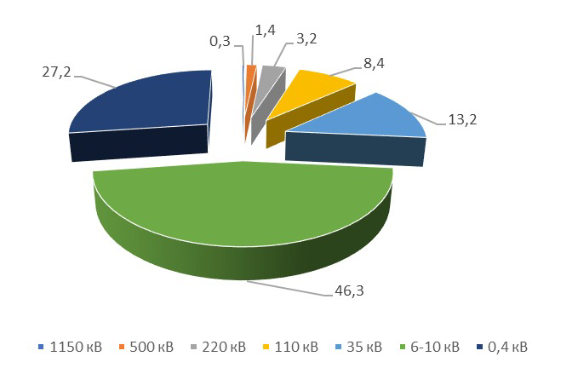
Рисунок 1.1 - Относительная протяженность электрических сетей по классам напряжения от общей протяженности, %

Выше представленная диаграмма показывает, что основная доля, более 40%, приходится на распределительные линии 6-10 кВ, как сельского, так и городского значения. Эти распределительные линии обслуживаются 20 основными региональными электрическими компаниями (РЭК) [1, 2].
Известно, что передача электрической энергии по проводникам сопровождается вынужденными потерями напряжения и мощности [3, 4]:

$∆U=\frac{\left(Pr_{0}+Qx_{0}\right)Ɩ}{U_{н}},$В (1.1)
$∆P=\frac{(P^{2}+Q^{2})r_{0}Ɩ}{{U_{н}}^{2}}$, Вт (1.2)

где P – активная мощность, Вт; $r_{0}$ – удельное активное сопротивление, Ом·м/мм²; Q – реактивная мощность, ВАр; $x_{0}$ – удельное активное сопротивление, Ом·м/мм²; Ɩ – длина линии, м; Uн – номинальное напряжение, В.
По данным [5] за 2020 год, в региональных электрических компаниях Казахстана потери в распределительных сетях колеблются на уровне 4-17% от отпуска электроэнергии в сеть (рисунок 1.2), что составляет значительную часть, до 30%, тарифа на передачу электроэнергии. При этом уровень потерь зависит от конфигурации электрических сетей. Некоторые РЭК имеют на балансе сети напряжением 220-110-35 кВ характеризующиеся низким, 7-10% от отпуска в сеть, уровнем потерь. Другие, сети напряжением 220-110-35-10/6-0,4 кВ с потерями электроэнергии до 17% от отпуска в сеть.

Рисунок 1.2 – Уровень потерь электроэнергии в РЭК РК, %

Потери электроэнергии - это «технологический расход электроэнергии на передачу по электрическим сетям» [6], которые определяются по методу оперативных расчетов
$∆W=3⋅∑Ri⋅∑Iij⋅∆tj,$ кВт·ч (1.3)

где R_{i} – сопротивление і-го элемента сети, Ом; I_{ij} - ток і-го элемента сети в j-ом интервале времени, А; ∆t_{j} – j-й интервал времени, ч; n - число элементов сети, m - число интервалов времени.
Технические потери в распределительных сетях в основном состоят из:
- нагрузочных потерь в линиях и силовых трансформаторах;
- потерь холостого хода в трансформаторах и автотрансформаторах;
- расхода электроэнергии на собственные нужды станций;
- расхода электроэнергии в компенсирующих устройствах - батареях статических конденсаторов (БСК);
- потерь в измерительных трансформаторах тока и напряжения и их вторичных цепях, включая счетчики электроэнергии.
Соответствующая структура технических потерь в электрических сетях РЭК приведена на рисунке 1.3 [7, 8].

Технические потери
Нагрузочные
в линиях;
трансформаторах;
реакторах;
измерительных комплексах;
высокочастотных заградителях
Холостого хода
Расходы на собственные нужды
в транс-форматорах, компенсирующих устройствах, измерительных комплексах
на оборудовании трансформаторныхподстанций (ТП)

Рисунок 1.3 - Структура технических потерь в распределительных электрических сетях

Соотношение потерь электроэнергии в распределительных электрических сетях различного класса напряжения показано на рисунке 1.4.
В соответствии с рисунком 1.4 наибольшая доля потерь приходится на распределительные сети с наименьшим классом напряжения (0,4 кВ и 6-10 кВ), в совокупности составляющая порядка 70% от суммарных потерь электроэнергии.
Распределительные электрические сети 6-10/0,4 кВ состоят из линий электропередач и понижающих трансформаторов. Пример такой сети показан на рисунке 1.5.
Сельские электрические сети характеризуются значительной протяженностью и низкой загрузкой трансформаторов, что определяет высокие потери холостого хода и потери на сопротивлении проводников.

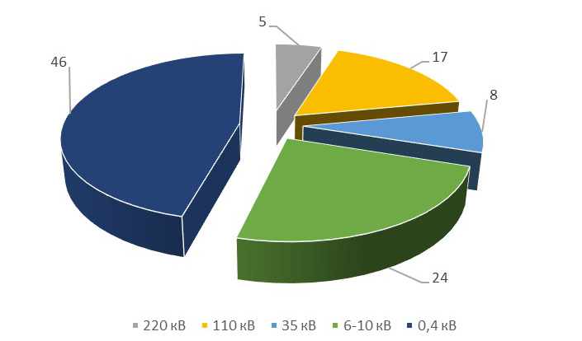
Рисунок 1.4 - Относительные потери электроэнергии в распределительных электрических сетях по классам напряжения от суммарных потерь, %

Рисунок 1.5 – Типовая схема распределительной электрической сети 6-10/0,4 кВ

Многие из эксплуатируемых высоковольтных линий электропередачи построены более 40–50 лет назад и имеют протяженность, значительно превышающую проектную. При этом передаваемые по данным линиям мощности значительно меньше проектных значений. Следовательно, эксплуатация трансформаторов не всегда эффективна. Во многих компаниях, загрузка некоторых трансформаторов даже в зимний период достигает максимум 15–20%. При этом другие трансформаторные подстанции имеют загрузку свыше 80%, что приводит к неравномерности потокораспределения по электрическим сетям, что обусловливает высокий уровень потерь электроэнергии [9, 10].
Абсолютный объем потерь электроэнергии в электрических сетях Казахстана находится в диапазоне 9 – 12 млрд. кВт⋅ч [1, 2].
Для снижения потерь электроэнергии проводятся ряд мероприятий (таблица 1.1) [3]. При этом необходимо отметить, что эффективность мероприятий по снижению потерь зависит от структуры потребления активной и реактивной мощности.

Таблица 1.1 – Мероприятия по снижению потерь электроэнергии в распределительных сетях

Мероприятия | Эффект, %
Организация защищенных от несанкционированного доступа средств учета потребителей | 20
Ликвидация безучетного потребления | 16
Ликвидация бездоговорного потребления | 13
Приближение центров питания к потребителям электроэнергии | 10
Организация пунктов коммерческого учета 10(6) кВ | 12
Реконструкция сетей | 9
Организационные мероприятия | 9

Как правило, РЭКи обеспечивают электроэнергией коммунально-бытовую и промышленную нагрузку в селах Республики Казахстан. На сегодняшний день структура нагрузки коммунально-бытовых потребителей значительно изменилась, с преобладанием мелко-моторной нагрузки (кондиционеры, компьютеры, стиральные машины и т.д.) и увеличением количества полупроводниковой техники. В результате наблюдается рост потребления как активной, так и реактивной мощности в низковольтных сетях, что существенным образом увеличивает нагрузочные потери в распределительной сети.
При этом реактивная мощность, как непроизводительная часть мгновенной мощности, загружает сеть дополнительным током, вызывая дополнительные активные потери, уменьшая пропускную способность линий электропередач и оказывая негативное влияние на режимы их работы и уровни напряжения. Доля потерь от перетоков реактивной мощности в элементах сети достигает 30-40 % от потерь активной мощности. Потребляемая реактивная мощность в режимах наибольших нагрузок при нормальных условиях работы сети, примерно в два раза превышает суммарную установленную активную мощность генераторов электростанций.
Основная доля потребления реактивной нагрузки в коммунально-бытовых сетях приходится на распределительные сети 0,4 кВ.
К примеру, экспериментальные исследования по определению потерь в сети 0,4 кВ АО «Алатау Жарык Компаниясы» показывают, что напряжение на удаленных участках падает до 165-180 В или отклоняется на 20-25% от номинальных значений. Значительное падение напряжение обусловлено износом и превышением предельно-допустимой загрузки электрических сетей 6-10/0,4 кВ бытового потребления.
Причины повышения потерь и снижения качества электроэнергии, также обусловлены ростом перетоков реактивной мощности по электрическим сетям РЭК. Переток реактивной мощности по элементам электрических сетей создает дополнительные потери электроэнергии, уменьшает пропускную способность, снижает уровень напряжения у потребителей и надежность электроснабжения. В связи с этим, практически во всех распределительных сетях напряжением 6-10/0,4 кВ существуют проблемы обеспечения допустимых отклонений напряжения, повышения пропускной способности и уменьшения потерь электроэнергии.
В сельскохозяйственных и коммунально-бытовых распределительных электрических сетях оптимизация потерь электроэнергии по реактивной мощности и обеспечение нормируемого уровня напряжения у потребителей возложено на РЭКи, однако, по ряду объективных и субъективных причин такие мероприятия выполняются не в полной мере [9, 10].
Таким образом, одним из эффективных методов снижения потерь электроэнергии в сельскохозяйственных и коммунально-бытовых распределительных электрических сетях является компенсация реактивной мощности.
Основными параметрами электрической сети, характеризующими работу систем электроснабжения, в каждом отдельном режиме являются мощность и напряжение.
При индуктивной и емкостной нагрузке φ==±90° мгновенные значения мощности запишутся как
$p_{L}=-UI\cos{(}2ωt+90^{0})=UI\sin{2}ωt,$ Вт (1.4)
$p_{С}=-UI\cos{(}2ωt-90^{0})=UI\sin{2}ωt,$ Вт (1.5)
Как видим, мгновенная мощность изменяется по синусоидальному закону с двойной частотой, а среднее ее значение за период и в том, и в другом случае равно нулю. В результате при протекании переменного тока через емкость и индуктивность активная мощность Р = 0, при этом происходит непрерывный обмен энергией между источником питания и магнитным полем индуктивности или электрическим полем емкости.
Поскольку суммарная энергия за период, связанная с существованием реактивной мощности, равна нулю, то можно считать, что реактивная мощность, не принимая участия в совершении полезной работы, обеспечивает возможность ее совершения и загружает сеть дополнительным током, пульсирующим между источником и потребителем.
Основные коммунально-бытовые потребители, такие как электрические машины, аппараты, разные установки характеризуются полной мощностью S, определяемой как
$S=UI=UIe^{jφ}=Se^{jφ}=UI\cos{φ}+jUI\sin{φ}=P+jQ_{2}$, кВА (1.6)
Реактивная мощность Q=UIsinφ характеризует ту часть полной мощности, которая связана с обменом энергии.
Для снижения потерь напряжения$∆U$ в распределительных электрических сетях, в центрах питания или у электроприемников регулируют режимы напряжения в заданных технически допустимых пределах [4].
Для регулирования напряжения в распределительных сетях используются следующие способы [3,4,9-12]:
- изменение режима напряжений или регулирование напряжения на шинах центров питания;
- изменение коэффициента трансформации нерегулируемых трансформаторов;
- изменение коэффициента трансформации регулируемых трансформаторов;
- установка конденсаторных батарей для компенсации реактивной мощности;
- использование солнечных панелей потребителей для компенсации активной и реактивной мощности.
Регулирование напряжения в центрах питания обычно приводит к изменению режима напряжения во всей присоединяемой к центрам питания сети. Поэтому данный способ называется централизованным регулированием напряжения [4]. Этот способ регулирования имеет сезонный характер. Поэтому необходимо отслеживать допустимый уровень отклонений напряжения на первых ТП, находящихся в непосредственной близости к центру питания.
Трансформаторы без регулирования под нагрузкой (переключаемые без возбуждения - ПБВ) в настоящее время изготавливают с основным и четырьмя дополнительными ответвлениями обмоток. При использовании четырех дополнительных ответвлений коэффициент трансформации соответственно отличается от номинального на +5, +2,5, -2,5 и -5 %. Чтобы переключить регулировочное ответвление в трансформаторе с ПБВ, требуется отключить его от сети. Такие переключения производятся редко, только при сезонном изменении нагрузки. Такие способ регулирования напряжения не подходит для суточного регулирования отклонения нагрузки.
Трансформаторы с регулированием напряжения под нагрузкой (РПН) отличаются от трансформаторов с ПБВ наличием специального переключающего устройства, а также увеличенным числом ступеней регулировочных ответвлений и диапазоном регулирования. К примеру, для трансформаторов с номинальным напряжением основного ответвления высокого напряжения на 115 кВ предусматривается диапазон регулирования ±16% при 18 ступенях регулирования по 1,78 % каждая. С помощью РПН можно переключать ответвления и соответственно изменять коэффициент трансформации под нагрузкой, а значит, обеспечить встречное регулирование в течение суток [4].
Трансформаторы с РПН стоят дороже, чем трансформаторы с ПБВ. Удорожание тем больше, чем меньше номинальная мощность трансформатора. Это объясняется тем, что стоимость регулирующего устройства мало зависит от номинальной мощности трансформатора. Поэтому для трансформаторов малых мощностей стоимость регулирующего устройства составляет весьма существенную часть от общей стоимости регулируемых трансформаторов с напряжением первичной обмотки 6-10кВ. В связи с этим применение трансформатора с РПН при существующих условиях является весьма ограниченным. Не получило развития и предложение установки устройств РПН на трансформаторах первого габарита мощностью до 630 кВА [9, 10].
В настоящее время наиболее доступным методом регулирования напряжения в распределительных электрических сетях 6-10/0,4 кВ является метод перераспределения реактивных мощностей и использованием компенсирующих устройств (КУ) на базе конденсаторных батарей. КУ в зависимости от их типа и режима работы могут генерировать необходимый объем реактивной мощности, компенсируя ее дефицит в электрической сети, регулируя индуктивное сопротивление сети. Изменяя потоки реактивных мощностей, протекающие в электрической сети, можно изменять потери напряжения в ней, т.е. регулировать напряжение в электрической сети [11-13].
Также, дополнительным методом регулирования напряжения является использование солнечных PV-панелей для регулирования напряжения и потокораспределения. Этот метод достаточно широко используется в развитых странах [14, 15]. Регулирование напряжения выполняется за счет изменения значения cosφ сети, которое должно быть в пределах 0,85 ind и 0,85 cap [15]. Вместе с тем, результаты исследований, представленные в работах [14, 15] показывают, что обеспечение напряжением в заданных пределах при помощи PV-панелей является одной из сложных задач, решение которой зависит от изменения климатических условий (влажность, ветер, солнечное излучение и др.), температурного нагрева ячеек, а также количества солнечных панелей на станции, влияющих на колебания выходной мощности.
Решение данной задачи можно выполнить комбинированно с использованием батареи статических конденсаторов (БСК) и PV-панелей, а также внедрением цифровых систем, обеспечивающих гибкую компенсацию реактивной мощности в зависимости от изменения внешних параметров сети по принципу Smart Grid.
Переход на цифровые сети, усилия государства по переходу к «зеленой экономике» [16, 17, 18], борьба с изменением климата и другие тенденции, стимулируют переход к распределенной энергетике и далее, к новым энергетическим облачным платформам.
Электроэнергетические сети и телекоммуникационные сервисы начинают объединяться, так как энергокомпании используют цифровые технологии для более тщательного контроля энергообеспечения и потребления энергоресурсов в домах, сельскохозяйственных предприятиях и других объектах агропромышленного комплекса (АПК) [19].

1.2 Внедрение возобновляемых источников энергии в Казахстане

В настоящее время в Казахстане оказывается значительная поддержка внедрению и распространению возобновляемой энергетики [18-21]. В соответствии с рисунком 1.6 к 2030 году доля возобновляемых источников энергии (ВИЭ) в общем балансе генерации электроэнергии будет составлять 10 %, а к 2050 г. увеличится до 50 % или увеличится в 8,4 раз по сравнению с показателями 2025 года [1].
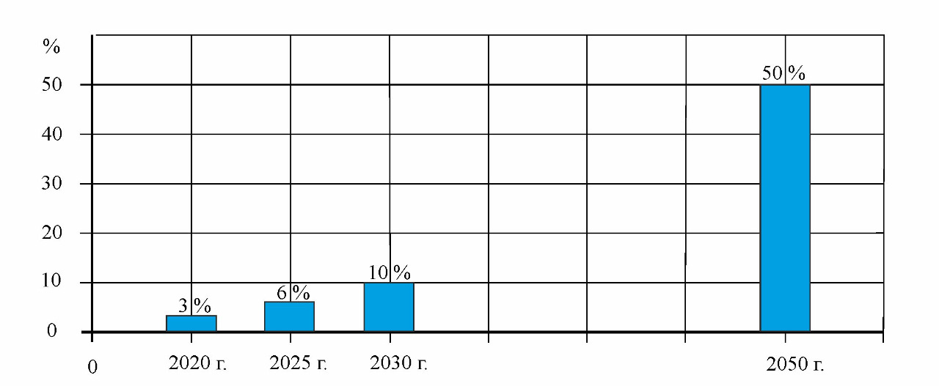
Рисунок 1.6 – Динамика увеличения доли ВИЭ в Казахстане

Мировая практика показывает, что для снижения затрат на электроэнергию, сельскохозяйственные предприятия внедряют возобновляемые и альтернативные источники энергии [22-26].
В Казахстане производительность и доходность труда в сельском хозяйстве в несколько раз ниже по сравнению с развитыми европейскими государствами. Значительная доля потерь сельскохозяйственной продукции происходит в результате отсутствия современных технологий. Неустойчивое энергоснабжение препятствует внедрению современных технологий в сельском хозяйстве и отрицательно сказывается на темпах развития малого и среднего бизнеса (МСБ) в регионах, в результате объем валовой продукции сельского хозяйства едва превышает 7% ВВП страны [27]. Результаты реализации «Государственной программы развития агропромышленного комплекса Республики Казахстан на 2017-2021 годы» показывают, что в Республике сохраняются относительно высокие затраты на единицу продукции, которые определяются в том числе и затратами на потребление электроэнергии [27].
На текущий момент объем потребления электроэнергии сельскохозяйственного производства составляет 1,2% от общего потребления или 1,26 млрд. кВт⋅ч (рисунок 1.7) [1].

Рисунок 1.7 - Структура потребления электроэнергии по секторам экономики в Республике Казахстан

Основная доля потребления электрической энергии в сельском хозяйстве приходится на технологические процессы в теплицах и зернохранилищах, животноводческих и птицеводческих фермах, освещение производственных помещений. По данным Комитета по статистике в 2019 году всего насчитывалось более 500 тысяч построек сельскохозяйственного назначения [28, 29].
Для снижения затрат на энергопотребление, со стороны государства проводится работа по стимулированию механизмов внедрения малой распределенной генерации на уровне домохозяйств и МСБ. В соответствии с приказом Министра энергетики Республики Казахстан от 8 июля 2016 года № 309 от 10 августа 2016 года [21], стать НЕТТО-потребителем имеет право каждый частный домовладелец и юридические лица, пожелавшие установить сетевые солнечные электростанции. НЕТТО-потребитель имеет право установить до 100 кВт установленной мощности солнечных батарей, и продавать излишки «зеленой» энергии по текущему тарифу.
Для активного вовлечения личных подсобных хозяйств (ЛПХ) и крестьянских и фермерских хозяйств (КФХ) в процесс внедрения распределённой генерации «зелёной» энергии для собственных нужд, государством предлагаются субсидии до 50% при использовании установок с установленной мощностью до 20 кВт и 40% - до 100 кВт [21, 28].
По данным Казахстанской ассоциации солнечной энергетики из 5 миллионов домохозяйств, около 1% используют солнечные батареи для подогрева горячей воды (рисунок 1.8) [28].

Рисунок 1.8 – Домашние хозяйства с собственной системой подогрева горячей воды по видам топлива и энергии

На сегодняшний день отсутствует информация по потенциалу распределенной генерации солнечных электрических станций (СЭС) по областям, однако, имеются некоторые исследования по Туркестанской области. По данным технико-экономических исследований по присоединению ВИЭ малой мощности к электрической сети, выполненной по заказу Казахстанской ассоциации солнечной энергетики в Туркестанской области суммарный потенциальный объем малой распределенной генерации на базе солнечных станций оценивается в размере 450 МВт [28].
Анализ представленных данных показывает, что в перспективе внедрение солнечных станций в Казахстане все шире будет использовано для электроснабжения коммунальных и сельскохозяйственных предприятий.
Использование солнечных станций в общей системе электроснабжения существенно меняет структуру потокораспределения с точки зрения распределенной генерации в общем контуре энергосистемы.
Подключение солнечных станций к распределительным электрическим сетям 6-10/0,4 кВ сельского значения может положительно сказаться на снижении потерь электроэнергии и стабилизации напряжения при переходных режимах [25,26,30].
Распределенная генерация на базе солнечных станций может быть использована для управления перетоками мощности, что позволит минимизировать отклонения напряжения в период максимальных нагрузок, а также внедрить технологии Smart Grid [31-33], которые создадут условия потребителям продавать электроэнергию для регулирования пиковых нагрузок, как показано на рисунке 1.9 [34-36].

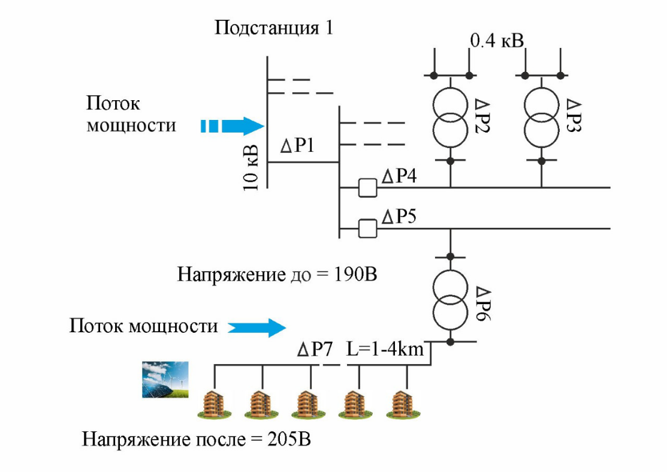
Рисунок 1.9 – Структура потокораспределения мощности в распределительных сетях 10/0,4 кВ сельского значения

Однако, для региональных электрических компаний представляется сложным использовать распределенную генерацию для снижения потерь электроэнергии, поскольку сначала необходимо определить оптимальное размещение и мощность объектов ВИЭ, а также объем суточной генерации для максимального снижения потерь электроэнергии [37].
Источники распределенной генерации для оптимизации режимов широко используются для центральных и отдаленных объектов электроснабжения [38]. Несомненно, РГ может стать эффективным, чистым и экологичным источником электроэнергии для развития сельского хозяйства в удаленных аулах и фермерских хозяйствах. Однако, для эффективного развития энергобалансов каждого региона или области немаловажным фактором является интеграция РГ в общую электрическую сеть [39, 40]. Подключение электроустановок распределенной генерации (ЭРГ) в распределительную сеть сопровождается определёнными техническими сложностями, связанными с показателями качества электроэнергии, провалом напряжения и низким уровнем управляемости.
С целью регулирования напряжения, а в распределительных сетях и с целью снижения потерь электроэнергии, предлагается использовать устройства компенсации реактивной мощности, такие как статические нерегулируемые батареи конденсаторов и СЭС [41-43]. В работе [44] приводятся результаты экспериментальных исследований по анализу параметров электрической энергии при интеграции ФЭУ установленной мощностью 40кВт. А в работе [45] приведены результаты исследований по моделированию переходных режимов на примере СЭС установленной мощностью 2 МВт.
В связи с этим, становится актуальным вопрос по изучению поисковых алгоритмов выбора мест подключения (узлов) солнечных станций и конденсаторных батарей в электрических сетях радиального типа, внедрению адаптивных алгоритмов управления работы инверторов PV-панелей в комплексе с конденсаторными батареями, в зависимости от изменения параметров электрической сети в течение суток [46-53]. Известно, что наиболее эффективными методами оптимизации для решения таких задач являются эвристические алгоритмы, применяемые для оптимизации потокораспределения с использованием распределенных источников генерации, позволяющие выполнять поиск многовариантных решений при изменении критериев [54-60].

1.3 Методы оптимизации режимов электрических сетей с использованием распределенных гибридных источников энергии

В работе [14] рассматривается метод управления электрической сетью посредством ЭРГ и подхода оптимального потокораспределения Optimal Power Flow (OPF) с использованием Genetic Algorithm (GA). Подход OPF предполагает управлять объектами ВИЭ в «пассивной» электрической сети для минимизации потерь [61-66].
Целевая функция в OPF может принимать различные формы, связанные с величинами активной или реактивной мощности, которые мы хотим либо минимизировать, либо максимизировать [67]. Например, мы можем минимизировать потери при передаче или минимизировать реальные затраты на выработку электроэнергии в электросети.
Другие методы решения проблемы энергопотока, такие как стохастическая оптимизация, включают неопределенность, обнаруженную при моделировании энергосистем, используя распределения вероятностей определенных переменных, точные значения которых неизвестны [68-70]. При наличии неопределенностей в ограничениях, например, для динамических рейтингов линий, может использоваться оптимизация с ограничением вероятности, когда вероятность нарушения ограничения ограничена определенным значением. Такие методы все чаще используются для моделирования вероятностного потока нагрузки с возобновляемой и/или распределенной генерацией [71, 72].
Целью задачи одновременной реконфигурации сети и размещения распределенной генерации является минимизация общих потерь активной мощности в распределительной системе. Математически целевая функция формулируется следующим выражением:
$f=\sum_{i=1}^{n}{P_{ Δi}^{}}=\sum_{i=1}^{n}{R_{i}}·\left(\frac{P_{i}^{2}+Q_{i}^{2}}{V_{i}^{2}}\right)→min,$ Вт (1.7)

где i -номер ветви, n – количество ветвей, $P_{ Δi}^{}$ – потери активной мощности в i-ой ветви, Вт; R_{i} – активное сопротивление в i-ой ветви, Ом; P_{i} – активная мощность i-ой ветви, Вт; Q_{i} – реактивная мощность в i-ой ветви, Вар; V_{i} - напряжение в i-ой ветви, В.
Снижение потерь электроэнергии происходит по распределительному принципу на каждом участке, путем компенсации потребления нагрузки каждого узла за счет «инжекции» мощности объектами ВИЭ.
На рисунке 1.10 приведены зависимости уровня потерь электроэнергии в тестовой электрической сети (рисунок 1.11) с РГ при изменении спроса энергопотребления и установленной мощности ЭРГ[14].
По оси абсцисс представлено изменение номинальной мощности ЭРГ, подключенной в электрическую сеть, по оси ординат процент потерь мощности. Согласно рисунка мы наблюдаем три кривые для следующих режимов:
- Максимальное потребление – максимальное потребление нагрузки при фиксированной максимальной мощности ЭРГ;

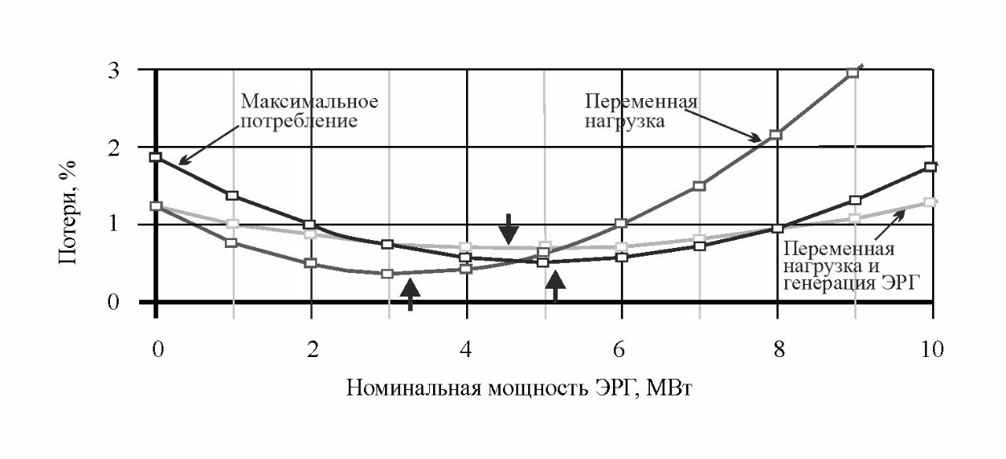Рисунок 1.10 – Потери мощности в зависимости от изменения мощности и режима работы ЭРГ и ежегодной продолжительности нагрузки электрической сети, %
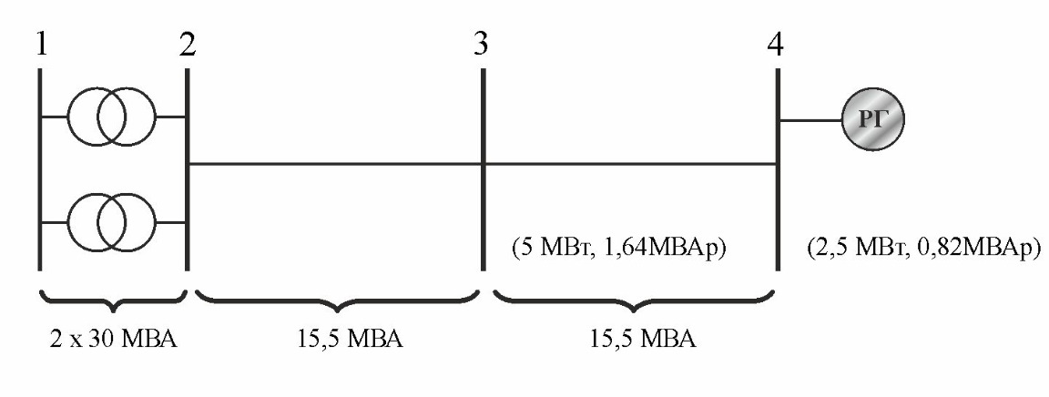
Рисунок 1.11 – Однолинейная схема тестового фидера с 4 шинами при максимальной нагрузке

- Переменная нагрузка – переменное потребление нагрузки согласно таблице 1.2 при фиксированной максимальной мощности ЭРГ;
- Переменная нагрузка и переменная генерация ЭРГ – переменное потребление нагрузки согласно таблице 1.2 при переменной генерации ЭРГ.

Таблица 1.2 - Ежегодная продолжительность нагрузки
Потребление (о.е.) | 1.0 | 0.9 | 0.7 | 0.5 | 0.3
Продолжительность (ч) | 1 | 799 | 4615 | 3235 | 110

Анализ кривых показывает, что с увеличением номинальной мощности РГ при переменной нагрузке в сети с учетом переменной генерации РГ наблюдается наименьшее увеличение потерь электроэнергии. Поскольку изменение выработки мощности ЭРГ позволяет по принципу распределенной компенсации потребления мощности в точках подключения минимизировать передачу мощности от традиционной генерации до потребителя.
При этом, чрезмерное увеличение РГ будет способствовать увеличению потерь на рассматриваемых участках, так как существенные объемы генерация от РГ будут увеличивать объем передаваемой мощности и соответственно увеличивать загрузку проводников.
Результаты работы [14] показывают, что методом OPF возможно снизить потери электрической энергии до 36%. Многопериодный метод на основе оптимального переменного распределения мощности продемонстрировал, что оптимальное размещение в сочетании с адекватными настройками коэффициента мощности блоков ЭРГ может дать значительные преимущества с точки зрения снижения потерь.
В работе [73] приведены результаты исследования по применению накопителей в распределительных сетях для снижения потерь электроэнергии, работающих в комплексе с ВИЭ.
В качестве исходных данных были заданы функции поведения ветряных электрических станций (ВЭС)
${\text{F}}_{\text{w}}\text{(v)}$ = $\frac{k}{c}{\left(\frac{v}{c}\right)}^{k-1 }\exp\left[-{\left(\frac{v}{c}\right)}^{k}\right]$, (1.8)
где k, c и v - индекс формы, индекс шкалы и скорость ветра соответственно. Распределение Рэлея является упрощенным случаем распределения Вейбулла, где коэффициент формы k принимается равным 2.
Количество электрической энергии в накопителе
$E_{BE}=\sum_{i=1}^{n}{P_{н,i}T_{н,i}},$ кВтч (1.9)
где $P_{н,n}$ – мощность n-го накопителя, Вт; $T_{н,n}$ – время работы i-го накопителя, ч; n – количество накопителей.
Потери мощности в ветвях
$P_{Loss}=\sum_{j=0}^{m-1}{I_{j}^{2}r_{j}},$ кВт (1.10)
где I_{j} – ток j-ой ветви, А; r_{j} – активное сопротивление j-ой ветви, Ом; m – количество ветвей.
В настоящее время широко ведутся исследования по использованию биоинспирированных методов поиска оптимального размещения ЭРГ. Биоинспирированные методы основываются на использовании алгоритмов, описывающих природные эволюционные процессы.
Одним из такого рода методов является алгоритм «серых волков», позволяющий получать оптимальные и квазиоптимальные решения за полиномиальное время [74]. Алгоритм базируется на механизме охоты и иерархии серых волков в природе и был предложен в 2014 году. Функцию минимизации потерь электроэнергии определили с помощью метода Grey Wolf Optimization (GWO) на примере 34 узлов распределительной сети [73].
Математическая модель поведения окружающих волков описывается следующими уравнениями:
D = $\left|\vec{C}×\vec{X}{}_{p}^{}{\left(t\right)- \vec{X}}\left(t\right)\right|;$
$\vec{X}\left(t+1\right)=\vec{X}{}_{p}^{}{\left(t\right)-}\vec{A}×\vec{D}$, (1.11)
где D – расстояние от «волка» до «добычи», t – текущая итерация, $\vec{\text{А}}$ и $\vec{C}$– векторы-коэффициенты, ${\vec{\text{Х}}}_{\text{Р}}(t)$ – позиция вектора “добыча” , $\vec{\text{Х}}(t)$ – положение вектора “серый волк”.
Векторы $\vec{A}$ и $\vec{C}$ рассчитываются следующим образом:

$$\vec{A}=2\vec{a}×\vec{r}{}_{1}^{}{ - \vec{a};}$$$\vec{C}=2×\vec{r}{}_{2}^{},$ (1.12)
где $\vec{а}$ $-$ компонент линейно снижающийся с 2 до 0 в течение итераций, $\vec{r}$₁, $\vec{r}$₂ $-$ случайные вектора [0,1]. Случайные вектора разрешают волкам добраться в любую позицию между двух конкретных точек, при этом пространство может быть с N-измерениями, что означает, что серые волки будут перемещаться в гипер-кубе вокруг наилучшего решения.
Для определения эффективности разработанного алгоритма, были проведены экспериментальные исследования по его сравнению на тестовых примерах (бенчмарках) с муравьиным и генетическим алгоритмами. Как показали исследования, разработанный алгоритм, основанный на поведении стаи волков эффективнее в среднем на 12% генетического алгоритма и на 8% муравьиного алгоритма [73].
Комбинированное использование ВИЭ таких, как солнечная электрическая станция (СЭС), ВЭС, изучается в работе [75]. Представленные результаты расчета оптимизированы по алгоритму Symbiotic Organisms Search (SOS). Целью оптимизации является снижение потерь электроэнергии при оптимальном размещении объектов ВИЭ, а также их комбинированное использование.
Оптимизационная функция работает на базе следующих моделей.
Солнечная электростанция:
${\text{F}}_{\text{β}}\left(\text{s}\right)\text{=}\left\{\begin{aligned}\frac{\text{Г(α+β)}}{\text{Г(α)Г(β)}} {\text{s}}^{\text{(α-1)}}\text{(}{\text{1-}\text{s}\text{)}}^{\text{(β-1)}} \\ \text{0} \end{aligned}\right.\text{ 0≤s≤1,α,β≥0}$, (1.13)
где Г – гамма-функция; s – случайная величина солнечной радиации, $α и β$ – параметры формы бета распределения.
Модель поведения ВЭС показана в (1.6).
Kумулятивные функции распределения (1.6) и (1.11) можно использовать для оценки времени, в течение которого ветер$\text{v}$ и солнечное излучение s находятся в пределах определенного интервала мощности.
Mощность P_{o}(${\text{v}}_{\text{av}}$) подаваемая ветровой турбиной в зависимости от скорости ветра и мощности ветровой турбины определена как

${\text{P}}_{\text{o}}\left({\text{v}}_{\text{av}}\right)\text{=}\left\{\begin{aligned}\text{0 0≤}{\text{v}}_{\text{av}}\text{≤}{\text{v}}_{\text{ci}} ; \\ {\text{P}}_{\text{r}}\text{*}\left(\frac{{\text{v}}_{\text{av}}\text{-}{\text{v}}_{\text{ci}}}{{\text{v}}_{\text{r}}\text{-}{\text{v}}_{\text{ci}}}\right) {\text{v}}_{\text{ci}}\text{≤}{\text{v}}_{\text{av}}\text{≤}{\text{v}}_{\text{r}}, \\ {\text{P}}_{\text{r}} {\text{v}}_{\text{r}}\text{≤}{\text{v}}_{\text{av}}\text{≤}{\text{v}}_{\text{co}}; \\ \text{0 }{\text{v}}_{\text{co}}\text{ ≤}{\text{v}}_{\text{av}},\end{aligned}\right.$ (1.14)

где v_{ci}, v_{co}, v_{r}, v_{av} и P_{r} – скорость среза, скорость отсечки, номинальная скорость, средняя скорость и мощность ветровой турбины соответственно.
Функция минимизации потерь электроэнергии определяется следующим выражением
f = $\left(\sum_{\text{D=1}}^{\text{120}}{\sum_{\text{t=1}}^{\text{24}}{{\text{P}}_{\text{loss,summer,t}}\text{+}\sum_{\text{D=1}}^{\text{120}}{\sum_{\text{t=1}}^{\text{24}}{{\text{P}}_{\text{loss,monsoon,t}}\text{+}}}\sum_{\text{D=1}}^{\text{120}}{\sum_{\text{t=1}}^{\text{24}}{{\text{P}}_{\text{loss,winter,t}}}}}}\right)$ (1.15)
Здесь каждый сезон имеет 120 дней (т. е. 4 месяца по 30 дней). Годовые потери энергии получают путем суммирования потерь трех сезонов.
Оптимизация потерь электроэнергии с распределенной генерацией представляет собой сложную функцию с несколькими переменными. Поэтому для решения таких задач одним из алгоритмов предложен Symbiotic Organisms Search (SOS). Суть метода SOS заключается в поиске новых решений путем генерации имитации биологического взаимодействия между организмами экосистем. Т.е. моделируется способность выживания микроорганизмов и их приспособления в среде, данный факт заложен в основу поиска оптимального решения.
Моделирование выполнено на базе 34 узлов, мощность одной фото панели принята 325 Вт, мощность одной ветростанции принята 100 кВт. Результаты моделирования [75] показывают, что с использованием оптимизационной модели SOS возможно снизить потери электроэнергии на 11,6% от ранее установленных значений в абсолютной величине.
Для поиска оптимального места и мощности объектов ВИЭ для минимизации потерь также используется алгоритм Ant Lion Optimization (ALO) [76].
Алгоритм ALO базируется на поведении «муравьев-львов» - случайного блуждания, создания ловушек, захвата других муравьев в ловушках и восстановления ловушек.
Математическая модель алгоритма ALO описывается следующими уравнениями. Случайное блуждание муравьев
$$\text{x}\left(\text{t}\right)\text{= }\left[\text{0, }\text{cumsum} \left(\text{2}\text{r}\left({\text{t}}_{\text{1}}\right)\text{-1 }\right)\text{,}\text{cumsum} \left(\text{2}\text{r}\left({\text{t}}_{\text{2}}\right)\text{-1 }\right)\text{…., }\text{cumsum} \left(\text{2}\text{r}\left({\text{t}}_{\text{n}}\right)\text{-1 }\right) \right],$$
$r\left(t\right)=\left\{\begin{aligned}1 \\ 0\end{aligned}{if rand>0.5 \atop if rand<0.5} \right.$ , (1.16)
где cumsum - суммарная сумма, n - максимальное количество итераций, t - шаг случайного блуждания, rand - случайные числа между [0,1] генератора.
Случайное блуждание муравьев внутри пространства поиска может быть описано следующим уравнением
$X_{i}^{t}=\frac{\left(X_{i}^{t}-a_{i}\right)×\left(d_{i}^{t}-c_{i}^{t}\right)}{\left(b_{i}-a_{i}\right)}+c_{i}^{t}$, (1.17)
где a, b – минимальные и максимальные значения радиального движения i-й переменной, c_{i}^{t}, d_{i}^{t} – минимальные и максимальные значения i-й переменной в i-й итерации.
Расположение муравьев и соответствующая функциональная матрица
$$M_{Ant}=\left( \begin{matrix}\begin{matrix}A_{1.1} \\ A_{2,1} \\ \begin{matrix}⋮ \\ A_{n,1}\end{matrix}\end{matrix} & \begin{matrix}A_{1,2} \\ A_{2.2} \\ \begin{matrix}⋮ \\ A_{n,2}\end{matrix}\end{matrix} & \begin{matrix}\begin{matrix}⋯ \\ ⋯ \\ \begin{matrix}⋮ \\ ⋯\end{matrix}\end{matrix} & \begin{matrix}⋯ \\ ⋯ \\ \begin{matrix}⋮ \\ ⋯\end{matrix}\end{matrix} & \begin{matrix}A_{1,d} \\ A_{1,d} \\ \begin{matrix}⋮ \\ A_{n,d}\end{matrix}\end{matrix}\end{matrix}\end{matrix}\right)$$; (1.18)
$M_{OA}=\left[\begin{matrix}f([A_{11},A_{22},⋯,A_{1d}]) \\ f([A_{21},A_{22},⋯,A_{2d}]) \\ \begin{matrix}\begin{matrix}⋮ & \begin{matrix}⋮ & ⋮ & ⋮\end{matrix} & ⋮\end{matrix} \\ f([A_{n1},A_{n2},⋯,A_{nd}])\end{matrix}\end{matrix}\right] ,$ (1.19)
где M_{Ant} – матрица расположения муравьев, M_{OA} - матрица пригодности расположения муравье.
Если муравьи и муравьиные львы скрываются в области поиска, то соответствующие матрицы местоположения M_{Antlion} и пригодности M_{OAL} муравьиных львов даются аналогичными выражениями.
Строительство ловушки. Для ловли муравьев используется рулетка, которая идентифицирует сильнейших муравьев-львов.
Ловушка в муравьиных ямах. Захват муравьев определяемый,– минимальным c_{i}^{t} и максимальным d_{i}^{t} значением переменных на i-й итерации описывается уравнениями
$c_{i}^{t}={Antlion}_{j}^{t}+c^{t}$;
${ d}_{i}^{t}={Antlion}_{j}^{t}+d^{t}$ , (1.20)
где Antlion_{j}^{t} - это положение j-го муравьиного льва, c^{t}, d^{t} - минимум и максимум переменных для i-го муравья.
Ловля муравьев и восстановление ловушек. Заключительной стадией охотничьего поведения муравьиных львов является ловля муравья, который достигает дна ямы, а затем снова должен обновить свое положение до самого наилучшего положения по следующему уравнению

Antlion ^{t}_{j} = Ant_{i}^{t} если f (Ant_{i}^{t}) > f (Antlion ^{t}_{j}) (1.21)

Реализация алгоритма ALO выполняется в следующем порядке:
шаг 1- реальные данные о линии и нагрузке системы, определить переток питающей линии для системы, используя методы перетока нагрузки;
шаг 2 - найти лучшие местоположения ЭРГ, используя метод индексного вектора;
шаг 3 - инициализировать популяцию / решения, а it_{max} = 100, Число мест ЭРГ d = 1 для, d_{gmin} = 60, d_{gmax} = 3000;
шаг 4 - генерировать популяцию мощностей ЭРГ случайным образом, используя уравнение
population = (dg_{max} - dg_{min} ) x rand () + dg_{min} ; (1.22)
шаг 5 - найти потери мощности для популяции мощностей ЭРГ;
шаг 6 - значения ЭРГ с малыми потерями являются лучшим решением;
шаг 7 - с помощью уравнений (1.18-1.20) обновить положение муравьиных львов;
шаг 8 - для обновленной популяции определяют потери при балансе перетока мощности;
шаг 9 – если получили меньшие потери, заменить им текущее лучшее решение или вернуться к шагу 7;
шаг 10 – вывести результаты, если достигнуто максимальное количество итераций.
Алгоритм ALO применялся для четырех случаев подключения объектов ВИЭ в электрическую сеть 11 кВ в схемах с 15, 33, 69 и 85 узлами [75]. Результаты моделирования с применением алгоритма ALO показали, что для схемы в 15 узлов оптимальное количество установки ЭРГ составляет 6, потери электроэнергии сократились на 54,1% в абсолютном значении. Для схемы в 33 узла оптимальное количество ЭРГ равно 30, потери электроэнергии при этом сокращаются на 63% в абсолютном значении. Для 69 узлов оптимальное количество установки ЭРГ равно 61, потери электроэнергии снижаются на 69%. Для схемы с 85 узлами оптимальное количество ЭРГ составляет 55, потери электроэнергии снижаются на 26% в абсолютном значении.
Таким образом, анализ существующих эвристических алгоритмов, таких как Particle Swarm Otimization (алгоритм роя частиц), Ant Lion Optimization (алгоритм муравьиных львов), Symbiotic Organisms Search (алгоритм симбиотических организмов), Grey Wolf Optimization (алгоритм стаи серых волков) и другие показывает, что они используются в разных отраслях науки, в т.ч. и при определении оптимального месторасположения объектов ЭРГ для минимизации потерь электроэнергии [77-82].
К таким алгоритмам относится Moth-flame optimization (MFO) [83]. Данный алгоритм основан на природных явлениях навигационного механизма мотыльков, называемой поперечной ориентацией. Алгоритм MFO был предложен в 2015 г. и за короткое время нашел широкое применение в инженерном проектировании зубчатых передач, пружинного натяжения, морского винта и т.д., а также геодезии [83].
Функциональная основа алгоритма MFO базируется на естественном поведении мотыльков в ночное время. В соответствии с данным навигационным механизмом мотылек летит поддерживая фиксированный угол относительно луны, что очень эффективно при перемещении на большие расстояния по прямому пути. Поскольку луна далеко вдали от мотылька, этот механизм гарантирует полет по прямой линии (рисунок 1.12а) [83].
Однако при появлении более близкого искусственного источника света мотыльки летают по спирали вокруг огней (рисунок 1.12 б), т.е. мотыльки обманываются искусственными огнями и следуют такому поведению.
Это происходит в результате неэффективности поперечной ориентации, которая полезна для перемещения на большие расстояния по прямой линии, когда источник света очень далеко. Когда мотыльки видят искусственный свет, они стараются сохранить аналогичный угол со светом, чтобы лететь по прямой для достижения цели.
Согласно рисунку 1.12б, можно видеть, что мотылек в конечном итоге достигает источника света. Это модель поведения заложена в математическом алгоритме Moth-Flame Optimization (MFO).
Описание MFO алгоритма. В алгоритме МFO объект решения - это мотыльки, а переменные задачи - это положение мотыльков в пространстве. Поэтому мотыльки могут летать в 1-D, 2-D, 3-D или в гипермерном пространстве с изменением их векторов положения, что является

а) б)
Рисунок 1.12 - Ориентация мотыльков в пространстве
а) - поперечная ориентация, б) - спиральный путь
к искусственному источнику света

существенным преимуществом по сравнению с другими алгоритмами [33-35].
Набор мотыльков представлен в матрице следующим образом

М $\text{= }\left[\begin{aligned}\begin{matrix}{\text{m}}_{\text{1,1}} & {\text{m}}_{\text{1,2}} & \text{…} \\ \text{…} & \text{…} & \text{…} \\ \text{…} & \text{…} & \text{…}\end{matrix} \begin{matrix}\text{…} & {\text{m}}_{\text{1,d}} \\ \text{…} & {\text{m}}_{\text{2,d}} \\ \text{…} & \text{…}\end{matrix} \\ \\ \begin{matrix}{\text{m}}_{\text{n,1}} & {\text{m}}_{\text{n,2}} & \text{…}\end{matrix} \begin{matrix}\text{…} & {\text{m}}_{\text{n,d}}\end{matrix}\end{aligned}\right]$ , (1.23)

где n - число мотыльков, d - число переменных.
Мы также предполагаем, что для всех мотыльков существует массив для сохранения соответствующего значения их пригодности

$\text{О}\text{M} \text{= }\left[\begin{matrix}{ОМ}_{1} \\ {ОМ}_{2} \\ \begin{matrix}… \\ {ОМ}_{n}\end{matrix}\end{matrix}\right]$. (1.24)
Другим ключевым компонентом алгоритма MFO является источник света, представленный матрицей, подобной расстановке мотыльков в (1.22)
$\text{F = }\left[\begin{aligned}\begin{matrix}{\text{F}}_{\text{1,1}} & {\text{F}}_{\text{1,2}} & \text{…} \\ \text{…} & \text{…} & \text{…} \\ \text{…} & \text{…} & \text{…}\end{matrix} \begin{matrix}\text{…} & {\text{F}}_{\text{1,d}} \\ \text{…} & {\text{F}}_{\text{2,d}} \\ \text{…} & \text{…}\end{matrix} \\ \\ \begin{matrix}{\text{F}}_{\text{n,1}} & {\text{F}}_{\text{n,2}} & \text{…}\end{matrix} \begin{matrix}\text{…} & {\text{F}}_{\text{n}\text{,}\text{d}}\end{matrix}\end{aligned}\right]$. (1.25)
Следует обратить внимание, что размеры массивов M и F равны. Для источников света также предполагается, что существует массив для хранения соответствующих значений годности
$\text{О}\text{F} \text{= }\left[\begin{matrix}{ОF}_{1} \\ {ОF}_{1} \\ \begin{matrix}… \\ {ОF}_{n}\end{matrix}\end{matrix}\right]$. (1.26)
В алгоритме MFO определено, что мотыльки и свет это оба решения. Разница между ними заключается в том, как мы корректируем и обновляем их на каждой итерации. Мотыльки являются реальными поисковыми агентами, которые перемещаются вокруг поискового пространства, тогда как источники света являются лучшим расположением для мотыльков. Т.е. источники света рассматриваются как флаги, для мотыльков в целях поиска лучшего решения в пространстве. Благодаря такой последовательности мотылек не теряет своего движения и постоянно обновляет свою траекторию.
Алгоритм MFO представляет собой трехстрочный код, который приближается к оптимальному решению задач следующим образом
MFO = (I, P,T), (1.27)
где I – функция, которая генерирует случайную популяцию мотыльков и соответствующие значения пригодности, определяется выражением $I:∅→\left\{M,OM\right\}$, Р – функция, которая перемещает мотыльков вокруг поискового пространства, согласно матрице M и постоянно обновляется $P:M→M,$ T – функция, которая обновляет решение по критерию true (верно), если завершение выполняется и false (неверно), если решение не найдено $T:M→\left\{true,false\right\}$.
Как упоминалось ранее, основой алгоритма MFO является поперечная ориентация. Математическое моделирование этого поведения по расположению каждого мотылька относительно источника света обновляется по следующему уравнению
$M_{i}=S(M_{i}, F_{j})$, (1.27)
где S - спиральная функция, $M_{i}$- i-й мотылек, $F_{j}$ - j-й источник света.
В качестве основного алгоритма MFO выбрана логарифмическая спираль, определяемая следующим образом
$S\left(M_{i},F_{i}\right)= D_{i}∙e^{bt}∙\cos\left(2πt\right)+F_{j}$ (1.28)
где D_{i} - расстояние от i-го мотылька для j-го пламени, b - константа для определения формы логарифмической спирали, t - случайное число в координатах [-1, 1]. На рисунке 1.13 проиллюстрирована оптимизационная основа движения мотылька по спиралевидной траектории [36].
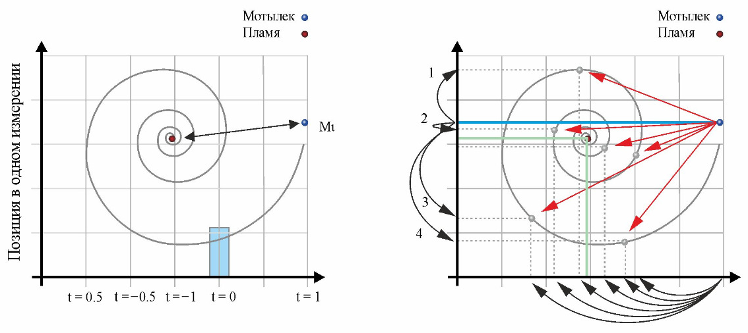
а) б)
Рисунок 1.13 - Движение мотыльков по спиралевидной траектории
а) вокруг источника света относительно точки i; б) поиск выгодного расположения мотылька относительного источника света

Спиральное движение основной компонент предлагаемого метода, поскольку он диктует как мотыльки обновляют свои позиции вокруг источника света. Уравнение спирали позволяет мотыльку находится в любой точке описываемого движения, что позволяет обеспечить поиск оптимальной траектории, как показано на рисунке 1.13а. Однако, при появлении много вариантных задач и поиска оптимального движения в пространстве, алгоритм
может сходиться к любой точке в окрестности источники света, как показано на рисунке 1.13б.
Таким образом, согласно [83] MFO является наиболее эффективным методом для поиска оптимального уровня снижения потерь электроэнергии при многовариантном изменении факторов, влияющих на результаты оптимизации. К таким факторам относятся: напряжение, конфигурация электрической сети, значение cosφ, мощность гибридных источников энергии, места подключения и изменение погодных условий. Очевидно, что алгоритм Moth-Flame Optimization может эффективно работать с таким набором косвенных внешних факторов.

1.4 Постановка задачи
Согласно выполненному обзору литературы, моделирование электрических сетей с целью оптимизации режимов при внедрении гибридных источников энергии выполнялось различными поисковыми методами - Particle swarm optimization (PSO), Ant Lion Optimization (ALO), Symbiotic Organisms Search (SOS), Grey Wolf Optimization (GWO) и другие[84-88].
Более перспективным относительно перечисленных методов и способов, выглядит метод Moth-Flame Optimization, позволяющий осуществлять поиск решений по спиралевидному закону в 3-х мерном пространстве, что соответствует идентификации оптимального значения по основным критериям оценки. Как показано в [83], алгоритм MFO обеспечивает наилучшие результаты по четырем тестовым функциям. Превосходство алгоритма MFO является статистически значимым.
Причина, по которой алгоритм MFO не обеспечивает превосходных результатов по трем из семи унимодальных тестовых функций, связана с выбором различных языков пламени для обновления положения мотыльков, при этом поисковые агенты тратят большое количество итераций на изучение поисковых пространств и избегают локальных решений. Так как в унимодальных тестовых функциях нет локального решения, этот механизм замедляет работу алгоритма MFO и не позволяет алгоритму найти точное приближение глобального оптимума.
Но поскольку, алгоритм MFO показывает наилучшие результаты в 4 из 7 унимодальных тестовых функций, то такое поведение не является серьезной проблемой. Очевидно, что требование к мотылькам обновлять свои позиции по отношению только к лучшему решению ускорит конвергенцию и повысит точность результатов. Это свидетельствует о высокой эксплуатационной способности алгоритма MFO.
Целью настоящего диссертационного исследования является: разработка способа определения оптимального режима компенсации потерь электроэнергии путем внедрения солнечных PV-панелей и конденсаторных батарей с использованием эвристических методов поисковой оптимизации.
Достижение цели определяется решением следующих задач:
- разработать систему потокораспределения мощности методом итерации по однофазным схемам IEEE 33 и 69 узлов для моделирования системы электроснабжения с распределенной генерацией;
- разработать алгоритмы поиска эффективных точек подключения PV-панелей и конденсаторных батарей с применением Moth-Flame Optimization;
- выполнить моделирование системы электроснабжения с распределенной генерацией (PV-панели и конденсаторные батареи) для определения наиболее эффективных точек подключения;
- провести экспериментальные исследования по применению разработанных алгоритмов на примере электрических сетей АО «Алатау Жарык Компаниясы».

Выводы по разделу:
- В распределительных сетях наибольшая доля потерь приходится на сети с наименьшим классом напряжения (6-10/0,4 кВ), в совокупности составляющая порядка 70% от суммарных потерь электроэнергии.
В сельских и городских распределительных электрических сетях потери электрической энергии составляют значительную долю - свыше 70% от общего объема потерь. Высокий уровень потерь электрической энергии отрицательно сказывается на экономике Республики Казахстан, в том числе на эффективности электроснабжения сельскохозяйственных объектов. Наиболее эффективным способом снижения потерь электроэнергии является компенсация реактивной мощности и регулирование напряжения на объектах потребления. При этом в качестве источников активной и реактивной мощности могут быть использованы солнечные станции и конденсаторные батареи. Однако, для РЭК остается не решенным вопрос по оптимальному распределению солнечных станций и конденсаторных батарей для максимального снижения потерь электроэнергии при изменении косвенных параметров (напряжение центра питания, конфигурация электрических сетей и т.д.) питающей электрической сети;
- Проводимая Государственная политика в части внедрения зеленых и чистых технологий стимулирует строительство ВИЭ, таких как ВЭС, СЭС и малые ГЭС. До конца 2030 года ожидается увеличение доли ВИЭ до 10% от общей установленной мощности генерирующих станции Республики Казахстан. Поэтому внедрение новых мощностей распределенной генерации с возможностью их использования в целях снижения потерь электроэнергии и минимизации отклонения напряжения в электрических распределительных сетях является актуальным;
- Перспективным способом, позволяющим эффективно осуществлять поиск решений по спиралевидному закону в 3-х мерном пространстве, является эвристический метод поисковой оптимизации Moth-Flame Optimization.

- Моделирование потокораспределения мощности в эталонных распределительных электрических сетях с использованием алгоритма Moth-Flame Optimization

Исследование эффективности разработанного алгоритма MFO для оптимизации электрических сетей будет выполняться с помощью разработанных моделей в программной среде Matlab и Power Factory Dig Silent на базе эталлонных схем IEEE 33 узла и 69 узлов.
В программной среде Matlab исследуется поиск эффективного расположения PV-панелей и конденсаторов с применением алгоритма MFO.
В программной среде Power Factory Dig Silent исследуются изменения электрических режимов до и после применения алгоритма MFO.
Matlab является современным программным комплексом, предоставляющим множество методов для анализа данных, разработки алгоритмов и создания моделей. Язык Matlab включает в себя математические функции для инженерных вычислений и задач.
Программа расчета и Power Factory Dig Silent - это автоматизированный инженерный инструмент для анализа передачи, распределения и генерации электроэнергии объектами электроэнергетических систем. Он был разработан как расширенный интегрированный и интерактивный пакет программного обеспечения, предназначенный для систем электроснабжения и управления и оптимизации работы электрической сети.

2.1 Построение модели электрической системы потокораспределения мощности

Схема IEEE 33 узла.
Тестовая схема 33 узла IEEE [89, 90] является эталонной моделью электрической системы состоящая из элементов сети и ее характеристик, нагрузки и генерации, которую широко используют для различных исследований, при изменении внешних параметров таких как, активная и реактивная генерация, напряжения и т.д. (рисунок 2.1).
Тестовая схема представляет из себя радиальную распределительную электрическую сеть с тремя ответвлениями и подключенными узлами активных и реактивных нагрузок.
Рабочее напряжение электрической сети в центре питания – 10,5 кВ, суммарная мощность нагрузки, присоединенной к сети активной - 3,7 МВт, реактивной - 2,3 МВАр. Данные по параметрам схемы приведены в таблице 2.1.
Разработка схемы IEEE 33 узла в ПО Power Factory.
В соответствии с параметрами электрической сети в програмном комплексе Power Factory разработана схема потокораспределения мощности по всей сети (рисунок 2.2).

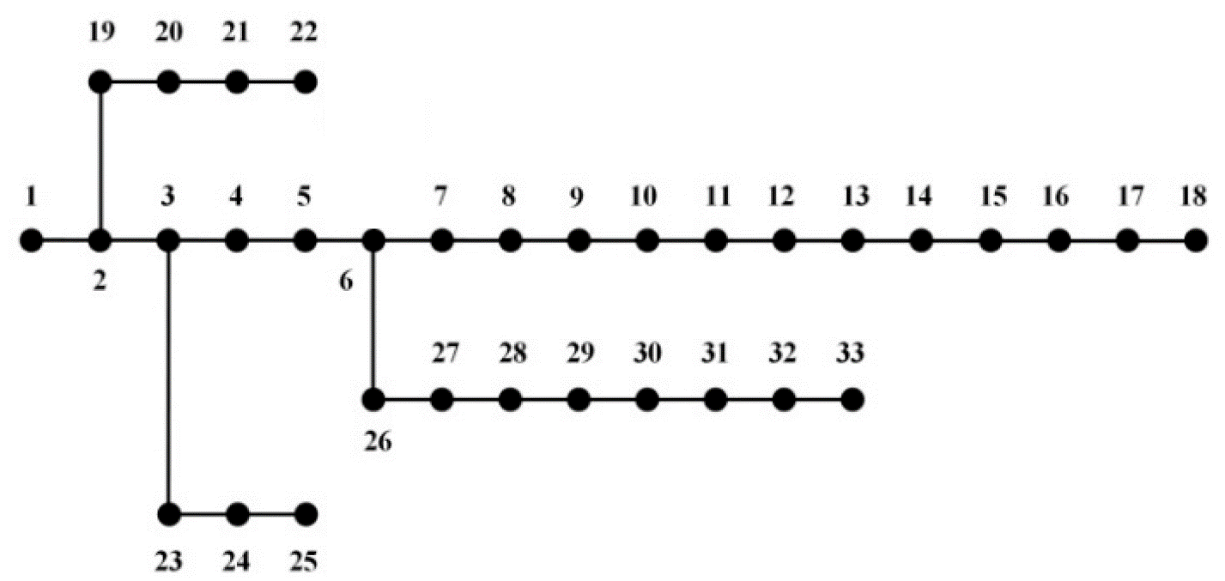
Рисунок 2.1 - Схема тестовой системы IEEE 33 узла
Таблица 2.1 - Данные по параметрам линий системы IEEE 33 узла

№ Узла | № Узла | R, Ом | X, Ом | № Узла | № Узла | R, Ом | X, Ом
1 | 2 | 0,0922 | 0,0470 | 19 | 20 | 1,5042 | 1,3554
2 | 3 | 0,4930 | 0,2511 | 20 | 21 | 0,4095 | 0,4784
3 | 4 | 0,3660 | 0,1864 | 21 | 22 | 0,7089 | 0,9373
4 | 5 | 0,3811 | 0,1941 | 3 | 23 | 0,4512 | 0,3083
5 | 6 | 0,8190 | 0,7070 | 23 | 24 | 0,8980 | 0,7091
6 | 7 | 0,1872 | 0,6188 | 24 | 25 | 0,8960 | 0,7011
7 | 8 | 0,7114 | 0,2351 | 6 | 26 | 0,2030 | 0,1034
8 | 9 | 1,0300 | 0,7400 | 26 | 27 | 0,2842 | 0,1447
9 | 10 | 1,0440 | 0,7400 | 27 | 28 | 1,0590 | 0,9337
10 | 11 | 0,3744 | 0,0650 | 28 | 29 | 0,8042 | 0,7006
11 | 12 | 1,4680 | 0,1298 | 29 | 30 | 0,5075 | 0,2585
12 | 13 | 0,5416 | 1,1550 | 30 | 31 | 0,9744 | 0,9630
13 | 14 | 0,5910 | 0,7129 | 31 | 32 | 0,3105 | 0,3619
14 | 15 | 0,5910 | 0,5260 | 32 | 33 | 0,3410 | 0,5302
15 | 16 | 0,7463 | 0,5450 | 17 | 18 | 0,7320 | 0,5740
16 | 17 | 1,2890 | 1,7210 | 2 | 19 | 0,1640 | 0,1565

Электрическая сеть имеет радиальный тип электроснабжения с 3 узлами, которые имеют параллельные «отпаечные» линии электропередач распределения мощности. В данных узлах будет наблюдаться падение напряжения, которое связанно с электрической нагрузкой магистральной и «отпаечной» линии. Данная конфигурация электрической сети позволяет исследовать изменения уровня напряжения при ступенчатом характере падения от центра питания до конечного потребителя.

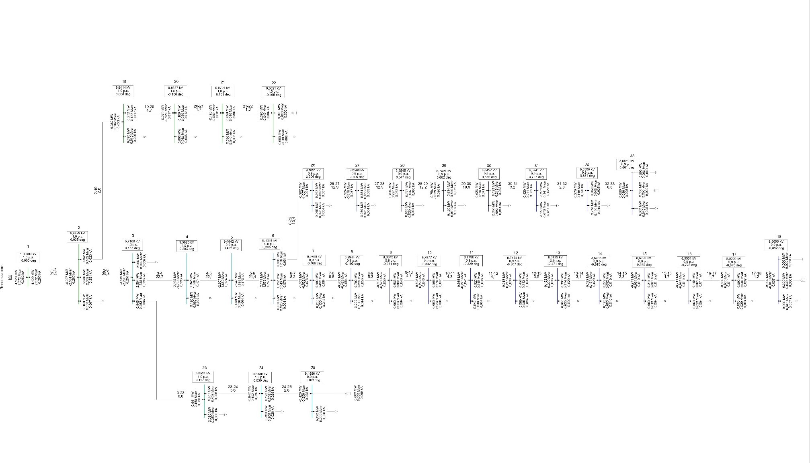

Рисунок 2.2 – Схема потокораспределения электрической сети IEEE 33 узла до установки PV-панелей и БСК

Разработанный код в среде MATLAB
Расчет режима сети был выполнен с применением метода прямого-обратного хода [89, 90]. Для нахождения оптимальных узлов подключения генерации активной и реактивной мощности к сети применяется алгоритм Moth-Flame Optimization, код этого алгоритма приведен на рисунке 2.3. Промежуточный расчет нахождения оптимальных с применением алгоритма MFO с ПО Matlab смотреть в Приложении Г.

Update the number of flames (FlameNumber)
Initialise the population of moths
Calculate the objective values

for all moths
for all parameters
update r and t
Calculate D with respect to the corresponding moth
Update the matrix M with respect to the corresponding moth
end
calculate the objective values
Update flames
End

Рисунок 2.3 – Код алгоритма Moth-Flame Optimization (MFO)

Схема IEEE 69 узлов.
Тестовая схема 69 узлов является эталонной моделью электрической системы состоящая из элементов сети и ее параметров, нагрузки и генерации. Данную систему широко используют для различных исследований, при изменении внешних параметров таких как, изменения баланса активной и реактивной генерации, напряжения и т.д. Тестовая схема представляет из себя несколько линий радиального типа электроснабжения, с семью ответвлениями и подключенными узлами активных и реактивных нагрузок (рисунок 2.4).
Например, первое ответвление начинается с узла 1 и заканчивается узлом 46. Длина ответвления 10 км. Второе ответвление начинается со узла 1 и заканчивается узлом 35. Длина ответвления 7 км. узел номер 1 является местом соединения нескольких ответвлений. Третье ответвление начинается с узла 4 и заканчивается узлом 50. Длина ответвления 4 км. Узел номер 4 является местом соединения ответвлений. Четвертое ответвление начинается с узла 8 и заканчивается узлом 52 и т.д.
Параметры схемы приведены в таблице 2.2.
Рабочее напряжение электрической сети в центре питания 10,5 кВ, суммарная мощность нагрузки, присоединенной к сети активной – 3,8 МВт, реактивной – 2,7 МВАр.

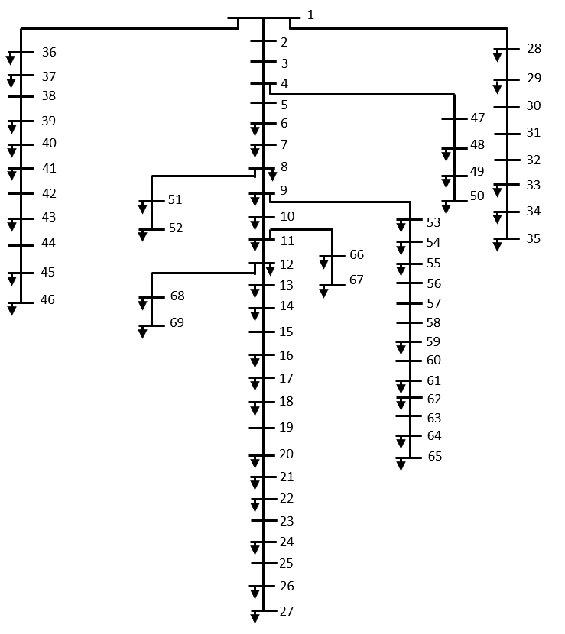
Рисунок 2.4 - Схема тестовой системы IEEE 69 узлов

Таблица 2.2 - Данные по параметрам линий системы IEEE 69 узлов

№ Узла | № Узла | R, Ом | X, Ом | № Узла | № Узла | R, Ом | X, Ом
1 | 2 | 0,0005 | 0,0012 | 38 | 39 | 0,0304 | 0,0355
2 | 3 | 0,0005 | 0,0012 | 39 | 40 | 0,0018 | 0,0021
3 | 4 | 0,0015 | 0,0036 | 40 | 41 | 0,7283 | 0,8509
4 | 5 | 0,0251 | 0,0294 | 41 | 42 | 0,31 | 0,3623
5 | 6 | 0,366 | 0,1864 | 42 | 43 | 0,041 | 0,0478
6 | 7 | 0,3811 | 0,1941 | 43 | 44 | 0,0092 | 0,0116
7 | 8 | 0,0922 | 0,0470 | 44 | 45 | 0,1089 | 0,1373
8 | 9 | 0,0493 | 0,0251 | 45 | 46 | 0,0009 | 0,0012
9 | 10 | 0,8190 | 0,2707 | 4 | 47 | 0,0034 | 0,0084
10 | 11 | 0,1872 | 0,0619 | 47 | 48 | 0,0851 | 0,2083
11 | 12 | 0,7114 | 0,2351 | 48 | 49 | 0,2898 | 0,7091
12 | 13 | 1,03 | 0,34 | 49 | 50 | 0,0822 | 0,2011
13 | 14 | 1,044 | 0,345 | 8 | 51 | 0,0928 | 0,0473
14 | 15 | 1,058 | 0,3496 | 51 | 52 | 0,3319 | 0,1114
15 | 16 | 0,1966 | 0,065 | 52 | 53 | 0,1740 | 0,0886
16 | 17 | 0,3744 | 0,1238 | 53 | 54 | 0,2030 | 0,1034
17 | 18 | 0,0047 | 0,0016 | 54 | 55 | 0,2842 | 0,1447
18 | 19 | 0,3276 | 0,1083 | 55 | 56 | 0,2813 | 0,1433
19 | 20 | 0,2106 | 0,069 | 56 | 57 | 1,5900 | 0,5337
20 | 21 | 0,3416 | 0,1129 | 57 | 58 | 0,7837 | 0,2630
21 | 22 | 0,014 | 0,0046 | 58 | 59 | 0,3042 | 0,1006
22 | 23 | 0,1591 | 0,0526 | 59 | 60 | 0,3861 | 0,1172
23 | 24 | 0,3463 | 0,1145 | 60 | 61 | 0,5075 | 0,2585
24 | 25 | 0,7488 | 0,2475 | 61 | 62 | 0,0974 | 0,0496
25 | 26 | 0,3089 | 0,1021 | 62 | 63 | 0,1450 | 0,0738
26 | 27 | 0,1732 | 0,0572 | 63 | 64 | 0,7105 | 0,3619
3 | 28 | 0,0044 | 0,0108 | 64 | 65 | 1,0410 | 0,5302
28 | 29 | 0,064 | 0,1565 | 11 | 66 | 0,2012 | 0,0611
29 | 30 | 0,3978 | 0,1315 | 66 | 67 | 0,0047 | 0,0014
30 | 31 | 0,0702 | 0,0232 | 12 | 68 | 0,7394 | 0,2444
31 | 32 | 0,351 | 0,116 | 68 | 69 | 0,0047 | 0,0016
32 | 33 | 0,839 | 0,2816 | 3 | 36 | 0,0044 | 0,0108
33 | 34 | 1,7080 | 0,5646 | 36 | 37 | 0,064 | 0,1565
34 | 35 | 1,474 | 0,4873 | 37 | 38 | 0,1053 | 0,1230

Разработка схемы IEEE 69 узлов в ПО Power Factory.
В соответствии с параметрами электрической сети в програмном комплексе Power Factory разработана схема потокораспределения мощности по всей сети (рисунок 2.5).
Электрическая сеть имеет радиальный тип электроснабжения с 5 узлами, которые имеют параллельные «отпаечные» линии электропередач распределения мощности. В данных узлах будет наблюдаться падение напряжения, которое связано с электрической нагрузкой магистральной и «отпаечными» линиями. В узлах 35, 46, 50, 52, 65, 67 и 69 значения напряжений будут низкими, так как они являются последними узлами в своих ответвлениях.
Но самый большой провал по уровню напряжения будет в основной радиальной линии, начиная с узла 13, потому что на нее влияют семь предыдущих ответвлений. Длина основной радиальной линии равна 14 км, а если рассматривать в качестве радиальной линии отрезок с 1 по 27 узлы, то длина равна 26 км.

2.2. Алгоритм Moth-Flame Optimization в модели оптимизации электрических режимов

Функциональная основа алгоритма MFO базируется на поперечной ориентации мотыльков. При этом наилучшее значение - это возвращаемое значение функции пригодности (целевой) для каждого положения мотылька (см. рисунок 1.12). На каждом шагу итерации формируется вектор положения наилучших значений целевой- так называемая матрица приспособленности OM₁ (см. рисунок 1.13).
.

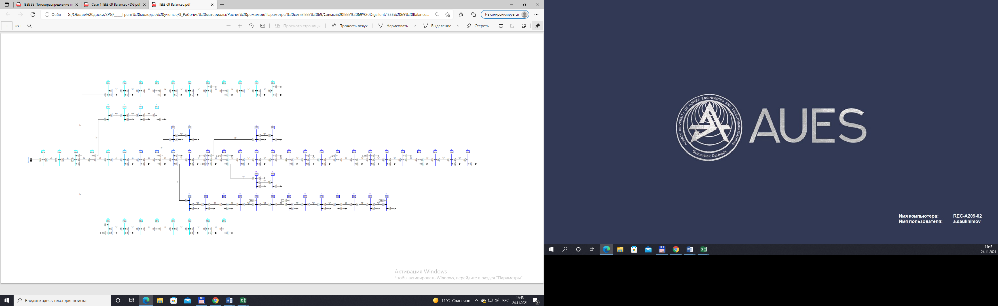
Рисунок 2.5 – Схема потокораспределения электрической сети IEEE 69 узлов до установки PV-панелей и БСК

Еще одним ключевым компонентом предлагаемого алгоритма является матрица пламени F (см. рисунок 1.13). Можно увидеть, что размеры массивов M и F равны.
В нашем случае пространство вариантов это – электрическая сеть состоящая из n-го количества узлов. Источники пламени можно рассматривать как оптимальные узлы для размещения источников распределенной генерации с наименьшими потерями электроэнергии в общей сети. Количество мотыльков зависит от наших ограничивающих условий. В данной работе ограничивающие условия это – количество источников ЭРГ и диапазон их установленных мощностей. Задача оптимизации заключается в снижении потерь путем изменения реактивной мощности в сети. С набором этих ограничивающих условий поисковые агенты – мотыльки, могут искать наиболее оптимальные узлы для установки – источники пламени. Вместе с тем, алгоритм MFO подбирает оптимальное размещение узлов для установки источников распределенной генерации и их установленные мощности.
В условиях эксплуатации задачи оптимизации принципиально отличаются от проектных задач тем, что поиск наилучшего режима производится без дополнительных капитальных затрат на конфигурацию электрической сети. Поэтому в качестве наиболее общего критерия оптимизации режима в электрических сетях выступают ежегодные издержки, связанные с технологическим расходом энергии на ее передачу.
Для нашей задачи одним из критериев оптимизация режима электрической сети примем потери электроэнергии, которые должны стремится к минимальному значению [44]
$ΔW=\sum_{i=1}^{n∑}{ΔW_{i}→min}$, кВтч (2.1)
где ∆W_{i} — потери электроэнергии в i-м элементе сети за рассматриваемый период, кВтч; n - количество элементов сети.
В тех случаях, когда оптимизация режима производится для данного момента времени, может быть использован более простой критерий в виде потерь активной мощности
$ΔР=\sum_{i=1}^{n∑}{ΔР_{i}→min}$, кВт (2.2)
Одним из значимых стабилизирующих показателей является отклонение напряжение, которое также является критерием оптимизации режима.
$ΔV=\sum_{i=1}^{n∑}{ΔV_{i}→min}$, В (2.3)
где ∆V_{i} — отклонение напряжени в i-м элементе сети за рассматриваемый период, В.
Математическая модель оптимизационной модели может быть представлена следующим образом

$\sum_{t=1}^{N_{итераций}}{\sum_{i=1}^{Nузел}{\left[{\left(V_{i}-1\right)}^{2}\right]+}}\sum_{t=1}^{N_{итераций}}{∆P} →min$ (2.4)
$$при условии\left\{\begin{aligned}\begin{aligned}\begin{aligned}\begin{aligned}Mi \left(i = 1, 2, … n\right) \\ Fi (i = 1, 2, ... n) \\ N_{итераций} (t= 1, 2, ... n) \\ P_{min}≤P_{j}≤P_{max. }кВт, (j=1, 2, …n)\end{aligned} \\ Q_{min}≤Q_{j}≤Q_{max.}кВАр, (j=1, 2, …n)\end{aligned}\end{aligned} \\ У_{m} (m= 2, 3,…m)\end{aligned}\right.$$
где $M_{i}$ - популяция мотыльков; $F_{i}$ - количество источников пламени; $P_{j}$ - диапазон изменения генерации активной мощности; $Q_{j}$ - диапазон изменения генерации реактивной мощности.
Основными задачами оптимизации режимов является повышение экономичности электроснабжения потребителей и улучшение качества поставляемой им электроэнергии в распределительных сетях.
Этапы решения задачи минимизации потерь распределительной электрической системы с использованием MFO приведены ниже.
Первый шаг состоит из инициализации предварительных решений согласно алгоритму MFO, второй шаг из инициализации промежуточных решений. Параметры алгоритма определены следующими переменными - это значения выдачи / потребления реактивной мощности, а также количество произведенных промежуточных решений. Для решения задач оптимизации примем эти переменные в качестве регулирования генерации реактивной мощности КБ (Сар) и регулирования генерации и потребление реактивной мощности солнечными панелями (Q_{DG}). Исходные значения для решения в матричном виде представлены в ниже следующем уравнении

$M=\left[\begin{matrix}{Cap}_{1,1} & {Cap}_{1,2} & … & {Cap}_{1,n} & Q_{{DG}_{1,1}} & Q_{{DG}_{1,2}} & … & Q_{{DG}_{1,m}} \\ {Cap}_{2,1} & {Cap}_{2,2} & … & {Cap}_{2,n} & Q_{{DG}_{2,1}} & Q_{{DG}_{2,2}} & … & Q_{{DG}_{2,m}} \\ … & … & … & … & … & … & … & … \\ {Cap}_{d,1} & {Cap}_{d,2} & … & {Cap}_{d,n} & Q_{{DG}_{d,1}} & Q_{{DG}_{d,2}} & … & Q_{{DG}_{d,m}}\end{matrix}\right]$ (2.5)

Далее по уравнению 2.4 для каждоговарианта считается целевая функция.
Следующим этапом мотыльки летают по логарифмической спиральной траектории, приведенной в выражении 1.27, вокруг пространства решений, и лучшие решения получаются по мере увеличения числа итераций.
В результате алгоритм MFO выдает решение в виде узлов для подключения источников распределенной генерации и значения их мощности.
Процесс поиска гарантирует нахождение глобального решения оптимизационной задачи [42,43]. Алгоритм решения поставленной в данной работе задачи приведен на рисунке 2.6. Нахождение оптимального решения

Начало
Первоначальное формирование вариантов размещения ЭРГ (поисковых агентов)
Сортировка агентов по значениям целевой функции
Проверка достижения условия завершения алгоритма
Расчет расстояния D между пламенем и мотыльками в пространстве решений
Обновление положения каждого мотылька относительно пламени
Расчет значения целевой функции для каждого агента
Вывод наилучшего решения
Завершение
Да
Нет

Рисунок 2.6 – Алгоритм работы MFO

выполняется до тех пор, пока функция существует лучшее решение на каждой итерации или до окончания всех итераций. После завершения выполнения всех итераций программа выводит координаты «мотылька» с наилучшим значением целевой функции [42,43].

Выводы по разделу:
- Для проведения расчетов по поиску оптимальных точек подключения PV-панелей и конденсаторных батарей с применением алгоритма Moth-Flame Optimization разработана модель системы потокораспределения мощности для схем IEEE 33 и 69 узлов, которая включает разработанный подход по расчету потокораспределения в распределительных электрических сетях в трехфазном несбалансированном режиме методом прямого/обратного хода для радиальных систем с высокой долей неоднородности конфигурации сети.
- В программной среде Matlab разработана модель, учитывающая схемы потокораспределения схем IEEE 33 и 69 узлов. В программной среде PowerFactory DigSilent разработана схема потокораспределения, учитывающая установленную мощность и подключение PV-панелей и конденсаторных батарей.
- Теория и механизм работы метода Moth-Flame Optimization базируется на поперечной ориентации мотыльков. Феномен мотыльков заключается в их навигации в ночное время с использованием лунного света, навигационный механизм называется поперечной ориентацией. Для решения задач оптимизации в электрических сетях был разработан подход, который интерпретируется следующим образом: «мотыльки» - это поисковые агенты, которые перемещаются по пространству вариантов, в то время как «источники пламени» – наилучшая позиция для агентов, то есть наиболее оптимальное решение задачи. В нашем случае пространство вариантов это – электрическая сеть состоящая из n-го количества узлов. Источники пламени можно рассматривать как наиболее оптимальные узлы для размещения источников распределенной генерации. Количество «мотыльков» зависит от наших ограничивающих условий. В данной работе ограничивающие условия это – количество источников распределенной генерации и диапазон их установленных мощностей. Метод прямого поиска MFO протестирован по эффективности и работоспособности при решении нескольких оптимизационных задач.

3. Оптимизация режимов и математическое моделирование потокораспределения с применением алгоритма MFO

3.1 Оптимальное распределение точек подключения солнечных панелей и конденсаторов для тестовой схемы с 33 узлами

Предварительно алгоритм MFO был опробован при помощи тестов по проверке работоспособности отдельных его частей и двух тестов по решению гибридных задач.
На первом этапе, для моделирования и оптимизации режимов с применением алгоритмов MFO была выбрана ранее приведенная тестовая схема IEEE с 33-мя узлами. При этом задачей оптимизации являлось уменьшение отклонения напряжения и снижение потерь активной мощности в соответствии с условиями (2.4).
Оптимизация режимов тестовой схемы IEEE с 33-мя узлами проводилась при следующих условиях:
- популяция мотыльков $M_{i}$ = 16 единиц;
- количество источников пламени $F_{i}$ =16 единиц;
- количество итераций $N_{и}$ = 1000;
- количество устройств генерации активной $P_{j}$ мощности равно 8, и реактивной $Q_{j}$ мощности также равно 8;
- номинальные значения активной мощности каждого из источников меняются в пределах 50-200 кВт и реактивной мощности каждого из источников 50-200 кВАр;
- из рассматриваемых для размещения устройств генерации кандидатов $У_{m},$первый узел исключен.
Результаты моделирования оптимизации режимов с использованием алгоритма MFO показали, что источники активной мощности различной мощности эффективно устанавливать в узлах, приведенных в таблице 3.1

Таблица 3.1. Расположение PV-панелей
Узел | Мощность, кВт
7 | 150
8 | 100
14 | 120
19 | 75
20 | 75
24 | 200
25 | 200
30 | 100

В таблице 3.2 приведены оптимальные расположения и мощности источников реактивной мощности, согласно решениям алгоритма MFO.

Таблица 3.2. - Расположение конденсаторных батарей
Узел | Мощность, кВАр
4 | 75
7 | 100
14 | 75
23 | 50
24 | 150
25 | 50
30 | 200
32 | 75

Рекомендуемая установка PV-панелей и конденсаторных батарей обеспечивает максимальное повышение отклонения напряжения в соответствие с номинальным значением во всех узлах нагрузок, что продемонстрировано на рисунке 3.1 [42].

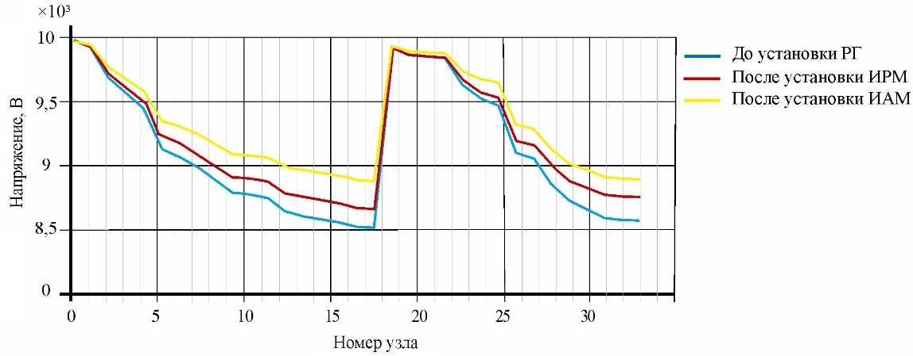
Рисунок 3.1 – График отклонения напряжения до и после установки PV-панелей и конденсаторных батарей

Потери активной мощности были снижены почти во всех узлах после установки источников активной и реактивной мощностей. Динамику снижения потерь активной мощности можно наблюдать на рисунке 3.2.
Согласно целевой функции алгоритм MFO выдает узлы подключения 16 конденсаторных батарей и PV-панелей в узлах с наибольшим потреблением активной и реактивной мощности, а также с учетом минимального падения напряжения относительно центра питания. В результате рекомендуемое алгоритмом MFO подключение PV-панелей и конденсаторных батарей к электрической сети позволяет минимизировать падение напряжения в удаленных узлах нагрузок на 1,8% при подключении
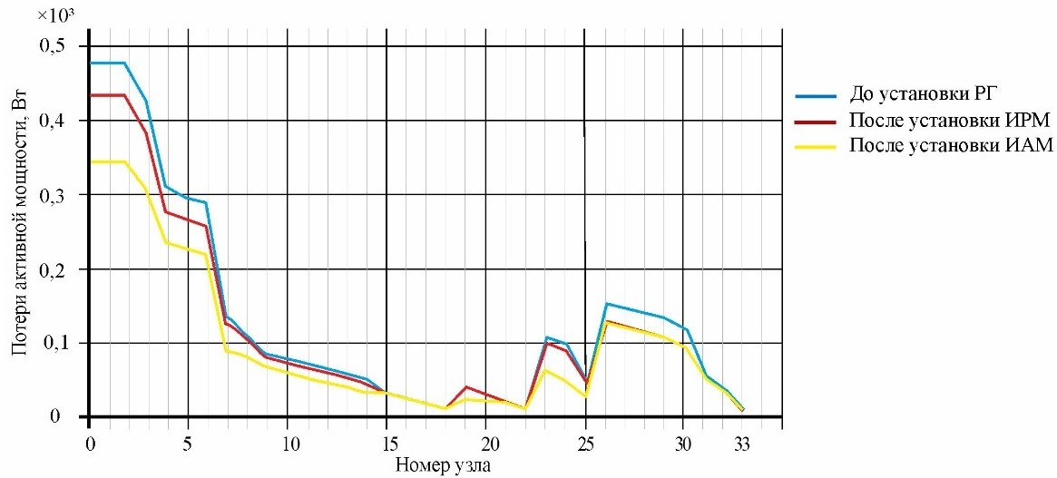Рисунок 3.2 – График изменения потерь активной мощности в узлах после установки PV-панелей и конденсаторных батарей

конденсаторных батарей, на 5% при подключении PV-панелей (PV-панелей + конденсаторные батареи). Потери активной мощности в исследуемой сети снизились на 29% после установки источников активной и реактивной мощностей.
Таким образом, применение алгоритма MFO на тестовой схеме в 33 узла показало, что оптимизационная функция позволяет в условиях поставленных ограничений расставить по электрической сети 16 источников распределенной генерации по критерию снижения падения напряжения между центром питания и удаленными потребителями и уменьшению потерь активной мощности. При этом на участках, где устанавливаются солнечные установки, необходимо предусматривать установку и конденсаторных батарей [97, 99-104].
Расчет электрических режимов в среде Power Factory DigSilent.
На рисунках 3.3-3.5 приведены значения фазных напряжений в каждом из 33-х узлов схемы до и после установки конденсаторных батарей и PV-панелей в точках, рекомендуемых алгоритмом MFO.
В результате расчета режима сети IEEE 33 узла максимальное отклонение напряжения до ввода ЭРГ составило 0,79 о.е., после ввода ЭРГ в сеть - 0,87 о.е.
Схема потокораспределения в электрической сети IEEE 33 узла после установки источников активной мощности (ИАМ) и источников реактивной мощности (ИРМ) в узлах, рекомендуемых алгоритмом MFO, приведена на рисунке 3.6.

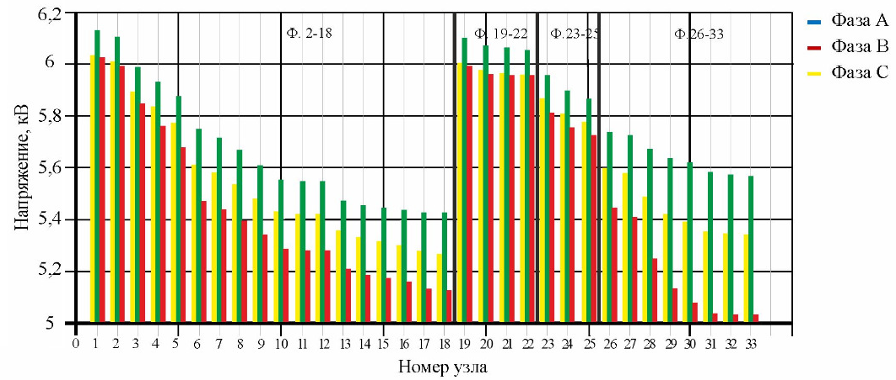
Рисунок 3.3 – Уровни фазного напряжения до подключения PV-панелей и конденсаторов сеть

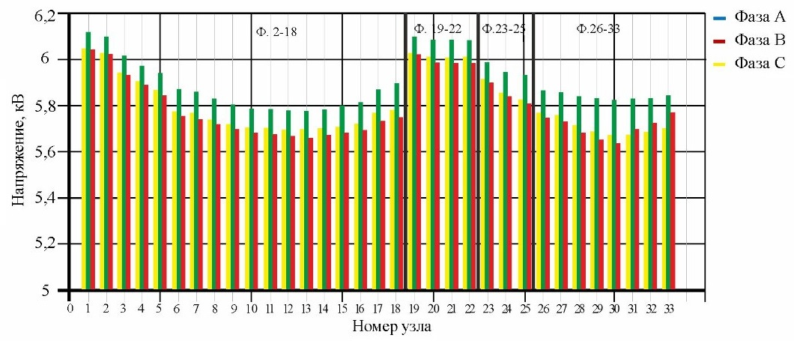
Рисунок 3.4 - Уровни фазного напряжения после подключения PV-панелей и конденсаторов сеть
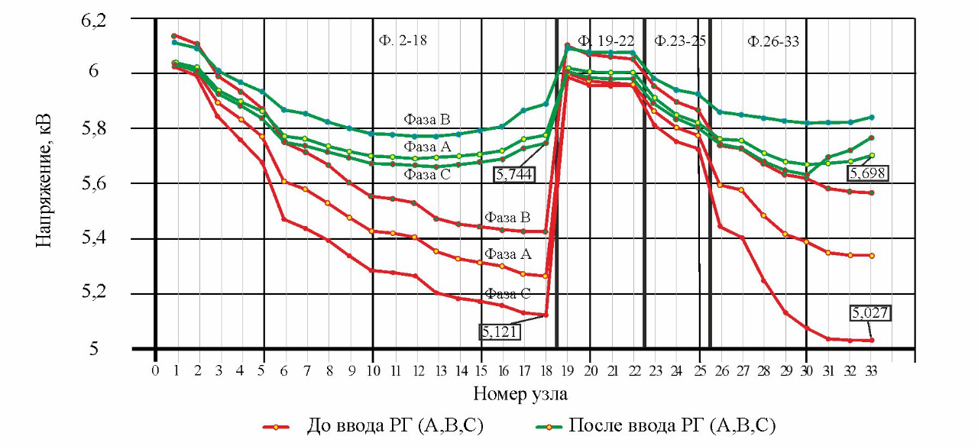Рисунок 3.5 – Сравнение уровней фазного напряжения в сети до и после подключения PV-панелей и конденсаторов сеть

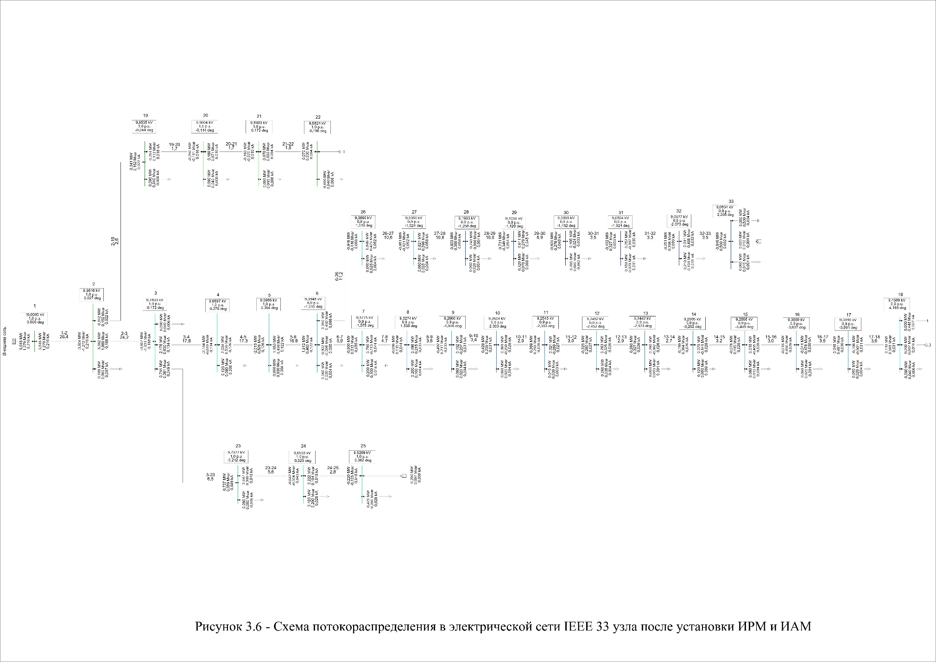

По результатам расчетов установлено, потери мощности до подключения конденсаторных батарей и PV-панелей составили 0, 404 МВт или 10,8% от отпуска в сеть. После подключения конденсаторных батарей и PV-панелей в узлы, рекомендуемые алгоритмом MFO, потери мощности, составили 0,242 МВт или 6,5% от отпуска в сеть.
Абсолютное снижение потерь мощности составляет 0,162 МВт или 40% в относительном выражении.
При этом необходимо отметить, что рекомендуемые точки подключения PV-панелей в узлах: 7, 8, 14, 25, 20, 19, 30, 24 и конденсаторных батарей в узлах: 4, 24, 30, 25, 32, 7, 14, 23 имеют максимальную эффективность по снижению потерь в период времени с 9 до 10 утра и с 12 до 16 часов суточного графика.

3.2 Оптимальное распределение точек подключения солнечных панелей и конденсаторов для тестовой схемы с 69 узлами в условиях разных диапазонов регулирования

Моделирование с применением оптимизационного алгоритма MFO на базе тестовой схемы IEEE в 69 узлов выполнено в программном комплексе Matlab с использованием пакета OpenDSS [105].
При этом в математическую модель представленной выражением (2.4), в отличие от тестовой схемы с 33 узлами, дополнительно введены условия ограничения номинального значения активной мощности каждого из источников и реактивной мощности каждого из источников приведенные в таблице 3.3.

Таблица 3.3 - Диапазон изменения установленной мощности одной PV-панели и мощности одного конденсатора

 | Вариант 1 | Вариант 2 | Вариант 3 | Вариант 4
P, кВт | 150 ÷ 200 | 100 ÷ 200 | 75 ÷ 200 | 25 ÷ 200
Q, кВАр | 75 ÷ 100 | 50 ÷100 | 25 ÷100 | 5 ÷ 100

Результаты моделирования по поиску оптимальных точек подключения источников распределенной генерации с использованием алгоритма MFO приведены на рисунке 3.7.
Из результатов моделирования можно заметить, что поисковые агенты в виде мотыльков, имеющие популяцию 16 единиц и источники пламени (PV-панели и конденсаторы) в количестве также 16 единиц выбирали разные точки подключения с разной мощностью PV-панелей и конденсаторов. В таблице 3.4 приведены сводные результаты.

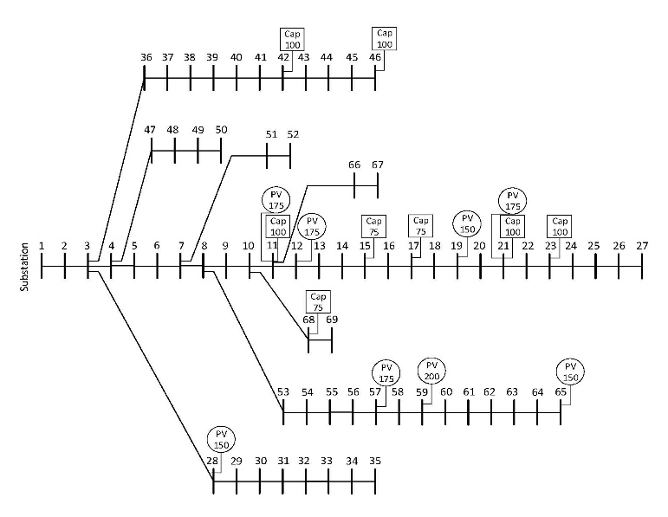
а)

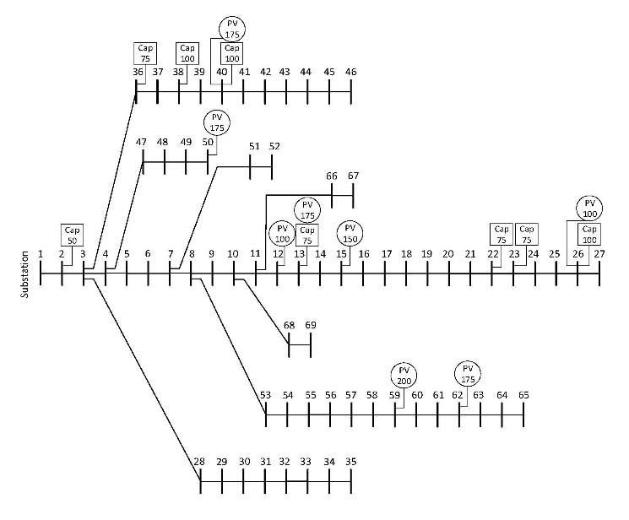
б)
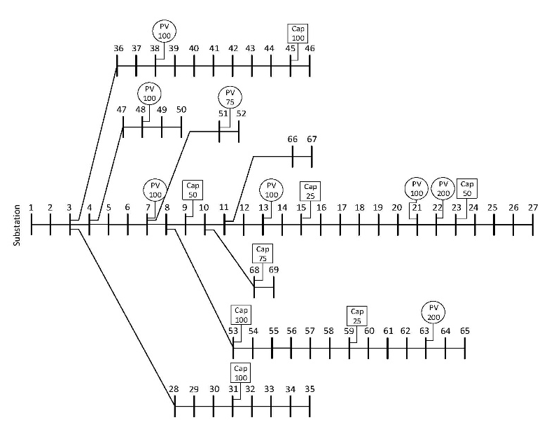

в)

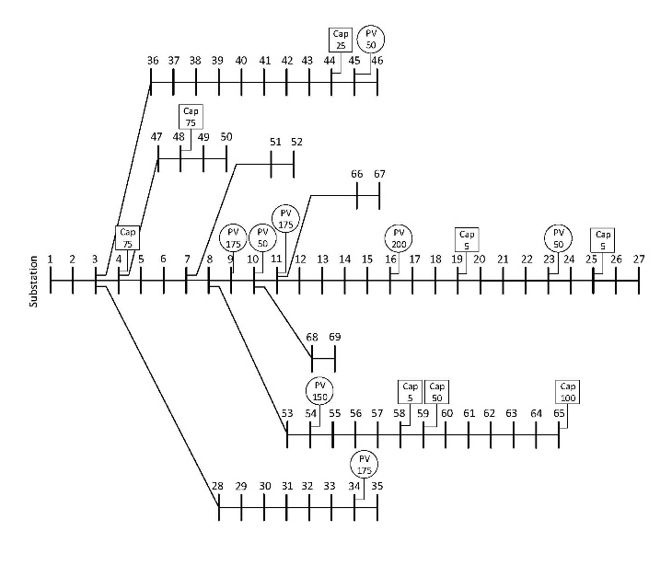
г)

Рисунок 3.7 – Выбор мест подключения PV панелей и конденсаторов к электрической сети методом MFO при различных диапазонах генерируемой мощности
а) P = 150-200 кВт, Q = 75-100 кВАр; б) P = 100-200 кВт, Q=50-100 кВАр;
в) P = 75-200 кВт, Q = 25-100 кВАр; г) P = 25-200 кВт, Q=5-100 кВАр.

Таблица 3.4 - Сводные результаты суммарной мощности PV – панелей и конденсаторов для разных вариантов

 | Вариант 1 | Вариант 2 | Вариант 3 | Вариант 4
P, кВт | 1350 | 1250 | 975 | 1025
Q, кВАр | 725 | 650 | 525 | 340

При этом, оптимизационный алгоритм MFO для варианта 1 выбрал наибольшую единичную мощность PV-панелей и конденсаторов. При этом оптимизация заключалась в плавном регулировании выдачи активной и реактивной мощности относительно центральных узлов нагрузок. Поскольку с увеличением диапазона генерации мощности PV-панелями и конденсаторов, уменьшалась их единичная мощность. При этом критерием эффективности разных вариантов оптимизации является максимальное снижение потерь мощности и напряжения. На рисунках 3.8 и 3.9 приведены результаты оптимизационного моделирования снижения отклонения напряжения и потерь мощности для разных вариантов.

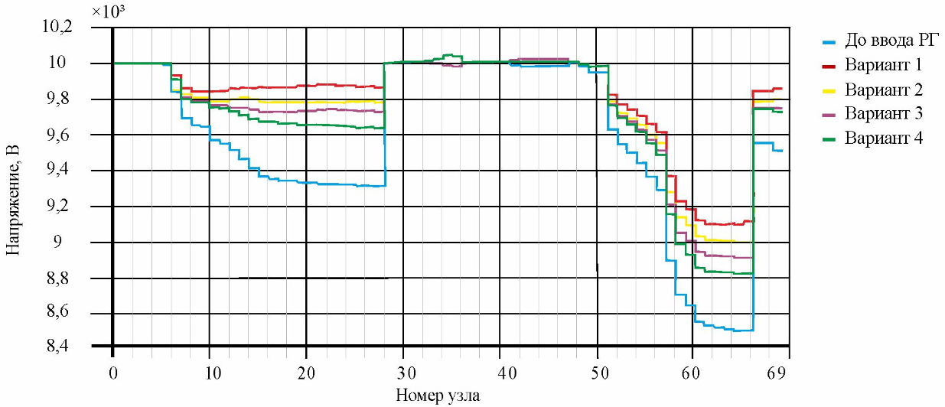
Рисунок 3.8 - Изменение отклонения напряжения в узлах нагрузок при разных вариантах подключения PV-панелей и конденсаторов

Анализ изменения профиля напряжения относительно каждого узла показывает, что падение напряжения до подключения PV-панелей и конденсаторов на удаленном участке исследуемой сети составляет 15% или превышает допустимые отклонения напряжения в размере 5%. Исследования эффективности оптимизации режимов потокораспределения с подключением PV-панелей и конденсаторов для 4-х вариантов показали, что наиболее эффективным является первый вариант. Варианты 2, 3 и 4 также показывают свою эффективность, однако по уровню отклонения напряжения имеют разницу в отклонении 0,2 кВ для каждого варианта на удаленном участке электрической сети. При этом все 4 варианта подключения PV-панелей и конденсаторов показывают выравнивание напряжения на удаленных точках

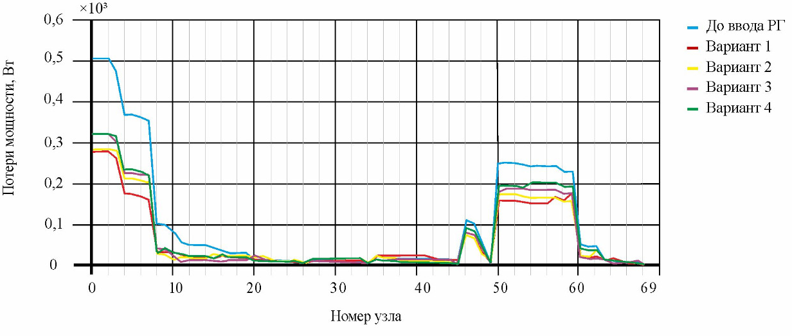
Рисунок 3.9 - Изменение потерь мощности в узлах нагрузок при разных вариантах подключения PV-панелей и конденсаторов

потребления мощности, что можно использовать для регулирования напряжения в суточном профиле в качестве «встречного регулирования».
Изменение величины потерь активной мощности для разных случаев относительно каждого узла распределительной сети показывает, что после моделирования оптимизационным алгоритмом MFO снижение потерь в среднем составило 30%. При этом, наиболее эффективным является первый вариант, имеющий диапазон ограничения выдачи мощности P = 150-200 кВт, Q = 75-100 кВАр и суммарно максимальную инжекции по активной мощности 1 350 кВт, по реактивной мощности 725 кВАр. Другие варианты 2, 3 и 4 менее эффективны по сравнению с вариантом 1, особенно в ответвленных радиальных ветвях, где разница в эффективности составляет 0,1-0,2 о.е. потерь активной мощности [45].
Таким образом, результаты оптимизационного моделирования по критериям максимального снижения потерь мощности и напряжения показали, что первый вариант является наиболее эффективным. При этом необходимо отметить, что эффективность первого варианта по сравнению с другими вариантами заключается в особенности работы оптимизационного алгоритма MFO, который в условиях ограничения выдачи мощности P, Q (150-200 кВт, 75-100 кВАр соответственно), популяции мотыльков $M_{i}$, (16 ед.) и количества источников пламени $F_{i}$ (16 ед.) установил максимальные объемы единичной мощности PV-панелей и конденсаторов.
Выполненные исследования по оптимизации режимов с алгоритмом MFO на тестовой схеме в 69 узлов показали, что из 4 вариантов диапазона ограничений выдачи активной и реактивной мощности, наиболее эффективным является первый вариант. Полученные результаты полезны для поиска оптимальных точек подключения источников активной и реактивной мощности обеспечивающие максимальное снижение потерь мощности и отклонения напряжения в узлах нагрузок в условиях ограничения количества и единичной мощности PV-панелей и конденсаторов.
Результаты оптимизационного моделирования режимов с подключением PV-панелей и конденсаторов показали, что использование в электрических сетях распределенной генерации реактивной мощности, позволяет регулировать напряжения по «встречному закону» управления, напряжение на зажимах ближних, так и на удаленных электроприемников вводится в допустимые пределы.
Расчет электрических режимов в среде Power Factory DigSilent.
На основании выполненных исследований по определению наиболее эффективных точек подключения PV-панелей и конденсаторов для схемы первого варианта выполнено моделирование потокораспределения в программной среде Power Factory DigSilent.
Изменение значений напряжений до и после подключения PV-панелей и конденсаторов приведены на рисунках 3.10 и 3.11. На рисунке 3.12, который выполнен в соответствие с этими данными.

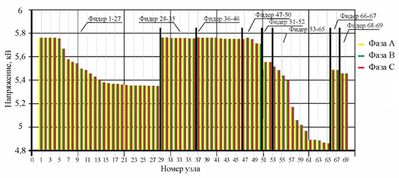
Рисунок 3.10 - Уровни напряжения до подключения PV-панелей и конденсаторов сеть

В результате расчета режима сети IEEE 69 максимальное отклонение напряжения до ввода ЭРГ составило 0,801 о.е., после ввода ЭРГ в сеть - 0,828 о.е [45].
Потери мощности до установки PV-панелей и конденсаторов в сеть составили 0,417 МВт или 10,9% от отпуска в сеть. Потери мощности после подключения конденсаторных батарей и PV-панелей в узлы, рекомендуемые алгоритмом MFO, составили 0,268 МВт или 7,04% от отпуска в сеть.
Абсолютное снижение потерь мощности составляет 0,149 МВт или 35% в относительном выражении.
При этом, рекомендуемые точки подключения PV-панелей в узлах 11, 12, 19, 21, 57, 59, 65, 28 и конденсаторных батарей в узлах 42, 46, 11, 15, 17,

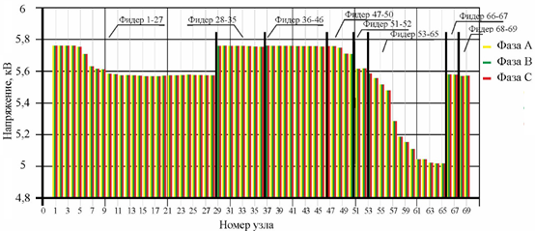
Рисунок 3.11 - Уровни напряжения после подключения PV-панелей и конденсаторов сеть

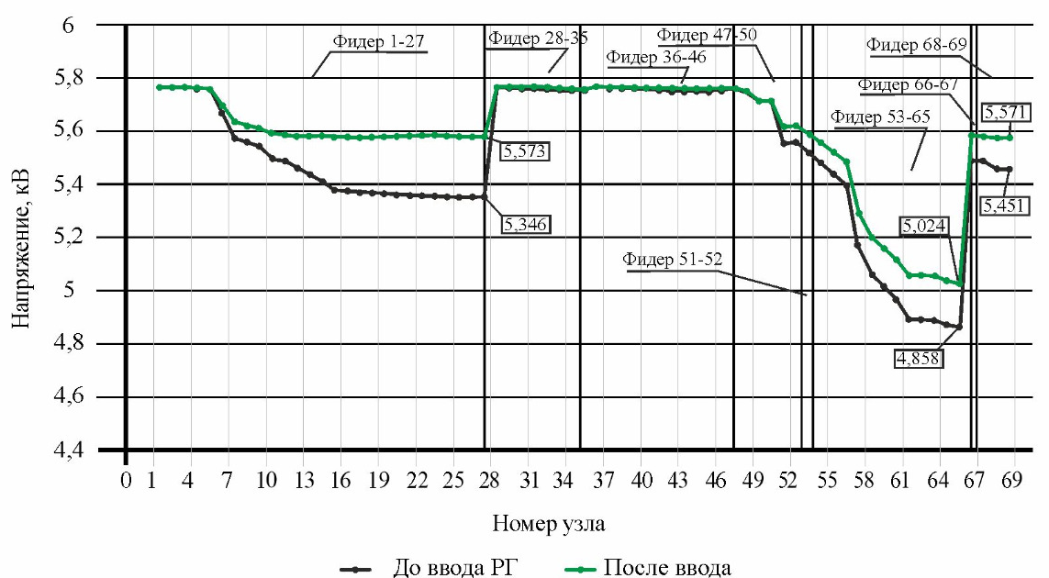
Рисунок 3.12 – Сравнение уровней напряжения в сети до и после ввода источников ЭРГ

21, 23, 68 имеют максимальную эффективность по снижению потерь в период времени с 9 до 10 часов и с 12 до 16 часов суточного графика [44].
Схема потокораспределения в тестовой схеме 69 узлов после установки PV-панелей и конденсаторов приведена на рисунке 3.13.

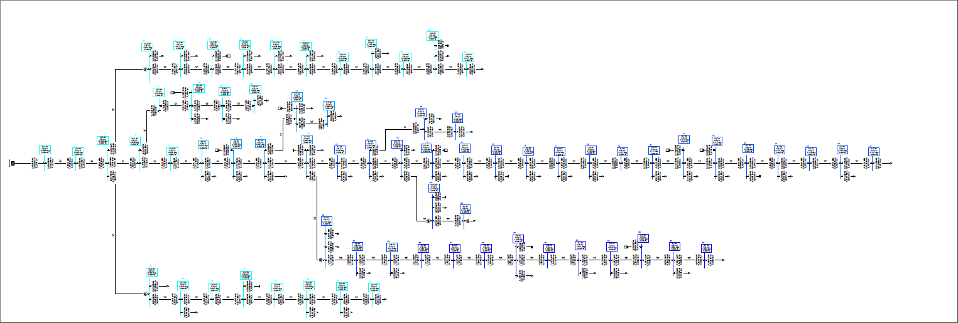

Рисунок 3.13 - Схема потокораспределения в электрической сети IEEE 69 узлов после установки
PV-панелей и конденсаторов.

Выводы по разделу:
- Применение алгоритма MFO на тестовой схеме в 33 узла показало, что оптимизационная функция позволяет в условиях поставленных ограничений расставить по электрической сети 16 источников распределенной генерации (8 солнечных панелей и 8 конденсаторных батарей) максимально эффективно относительно снижения падения напряжения между центром питания и удаленными потребителями. В результате обеспечивается снижение отклонения напряжения до 5%, потери активной мощности $∆ P$ в сети снизились на 29%.
- Оптимизация режимов с алгоритмом MFO на тестовой схеме в 69 узлов показала, что из 4 вариантов различных диапазонов ограничений выдачи активной и реактивной мощности, наиболее эффективным является вариант, где мощность PV-панелей в диапазоне 150-200 кВт и мощность конденсаторных батарей в диапазоне 75-100 кВАр.
- Полученные результаты полезны для поиска оптимальных точек подключения источников активной и реактивной мощности, обеспечивающих максимальное снижение потерь мощности и отклонения напряжения в узлах нагрузок в условиях ограничения количества и установленной мощности PV-панелей и конденсаторов.
- В результате расчета режима на тестовой схеме в 69 узлов максимальное отклонение напряжения до подключения PV-панелей и конденсаторных батарей составило 0,801 о.е., после подключения PV-панели и конденсаторных батарей в сеть - 0,828 о.е. До установки PV-панелей и конденсаторов в сеть потери мощности составили 0,417 МВт, что составляет 10,9% от отпуска в сеть. После установки PV-панелей и конденсаторов в сеть потери мощности составили 0,268 МВт или 7,04% от отпуска в сеть. Абсолютное снижение потерь мощности составляет 0,149 МВт или 35% в относительном выражении.

4. Экспериментальные исследования по оптимизации режима работы системы электроснабжения с распределенной генерацией

4.1. Исследование выбранного участка распределительной сети
Для внедрения разработанного способа оптимизации управления режимами работы распределительной сети выбран соответствующий условиям проведения экспериментов объект в РЭС-5 АО «Алматы Жарық Компаниясы» (АЖК) - фидер 0,4 кВ ТП-5162, находящийся в Бостандыкском районе г. Алматы, в квадрате улиц Розыбакиева – Байкадамова – Кулешова – Березовского.
По выбранному фидеру получает питание коммунально-бытовой сектор с одно- и трехфазными потребителями. Фидер выполнен воздушной линией с маркой проводов АС-35,25,16 общей протяженностью 0,9 км. Исследуемый участок показан на рисунке 4.1.

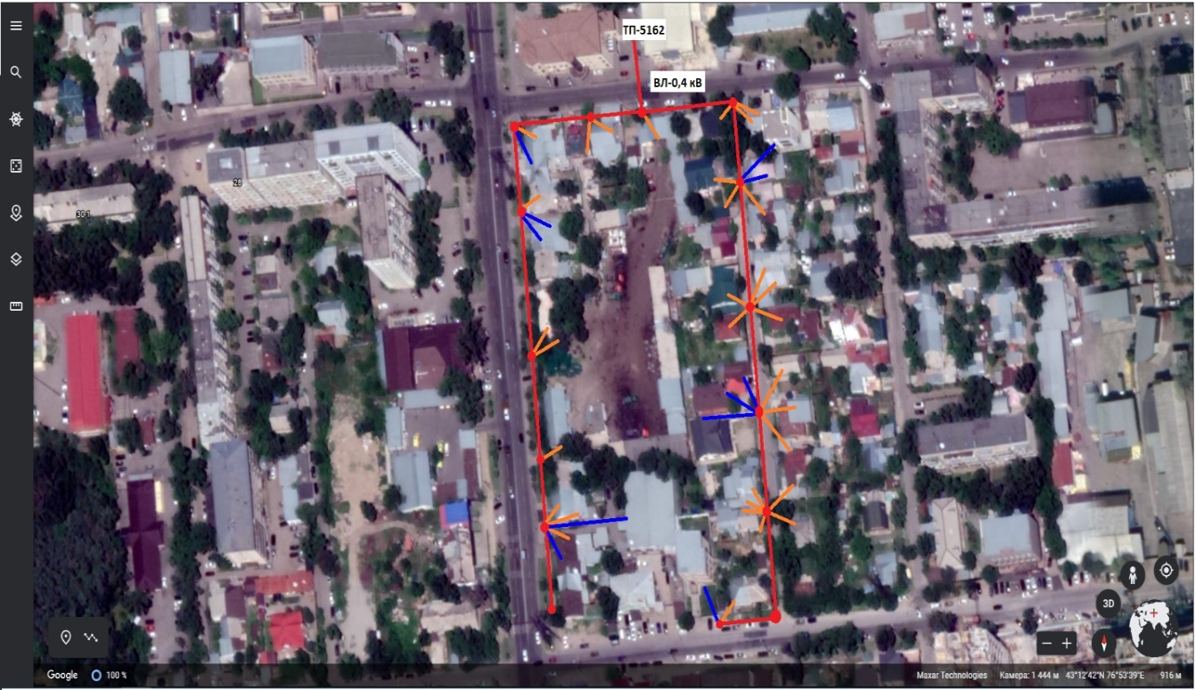

Рисунок 4.1 – Карта-схема исследуемого фидера по ТП-5162 г.Алматы

На карте-схеме обозначены местоположение трансформаторной подстанции, линия электропередачи напряжением 0,4 кВ (красная линия), отходящее питание трехфазных потребителей (синяя линия) и отходящее питание однофазных потребителей (оранжевая линия) [42,43].
На рисунке 4.2 представлен пример суточного графика активной и реактивной мощности исследуемого выхода 0,4 кВ по ТП-5162 на 12.04 2022 г. Из рисунка следует, что коэффициент заполнения суточного графика К_{зг} = 51,63 % и нет резких изменений величины нагрузки. Значение коэффициента показывает, что нагрузка трансформаторной подстанции является характерной для коммунально-бытового сектора, так как в распределительных сетях, питающих жилые объекты коэффициент заполнения суточного графика колеблется от 45% до 55% [43, 44].

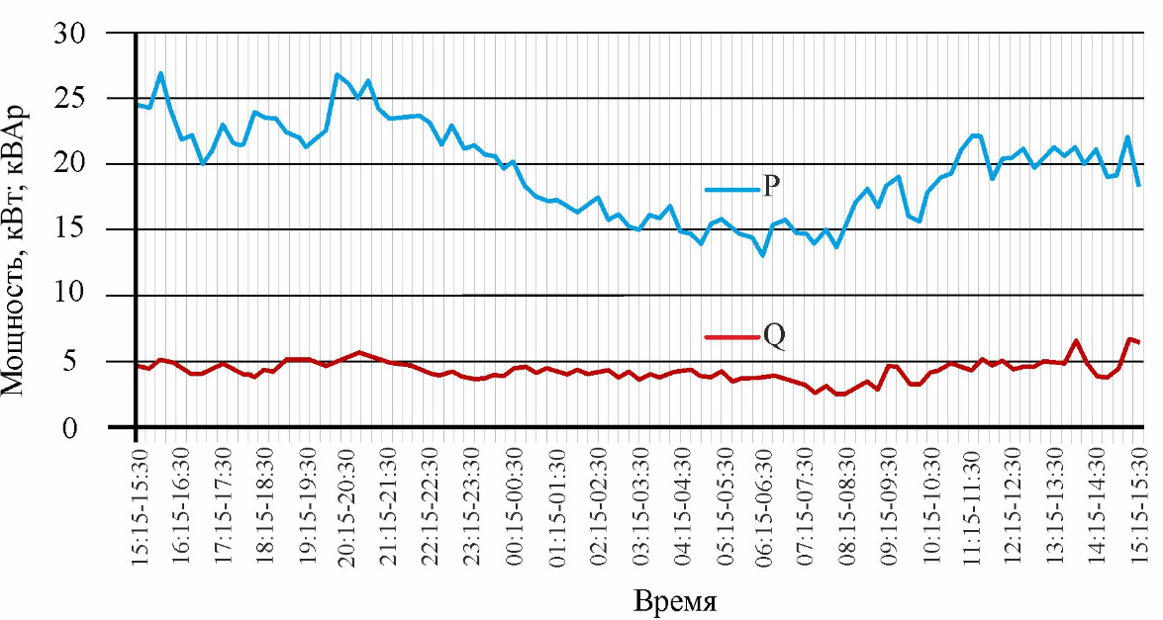
Рисунок 4.2 – Суточный график активной и реактивной мощности исследуемого выхода 0,4 кВ трансформаторной подстанции

Существенное влияние на графики нагрузок оказывает количество присоединяемых к ТП электроприемников, состав нагрузки и т.д. Анализ вышеперечисленных графиков характеризуется следующими особенностями:
- реактивные нагрузки в течение суток имеют меньшее отклонение от среднего уровня по сравнению с активными нагрузками. То есть не наблюдается резких спадов и возрастаний потребления реактивной мощности;
- средний уровень потребления реактивной мощности порядка 30-40% от активной;
- характер изменения реактивной мощности не повторяет очертания активной;
- средний суточный объем потребления активной энергии составил W_{а}= 1 830 кВт·ч, объем реактивной нагрузки составил W_{р} = 397,8 кВт·ч.
Указанные особенности фактических графиков нагрузок ТП-5162 позволяют сделать следующий вывод: значительную часть потребления активной и реактивной мощности из сети можно компенсировать объектами ВИЭ и конденсаторными батареями.
Анализ показал, что по фидеру 0,4 кВ несимметрия нагрузки по фазам превышает значение 1,3. Возрастание коэффициента неравномерности по фазам К_{нр} ведет к увеличению токов, проходящих по нейтральному (нулевому) проводу, что обусловливает появление дополнительных потерь электроэнергии. Очевидно, что изменение нагрузок в течение суток может колебаться в зависимости от текущих коммунально-бытовых нужд, однако среднее значение К_{нр} не должно превышать 1,3.
Также были проведены исследования уровней напряжения и токовой нагрузки по каждой фазе в течение года (таблица 4.1).

Таблица 4.1 – Уровень напряжений и токовая загрузка по исследуемому фидеру
Сезон года | Напряжение на шинах, В |  |  | Напряжение у конечного потребителя, В |  |  | Токовая нагрузка, А
Сезон года | U _{A} | U_{B} | U_{C} | U_{a} | U_{b} | U_{c} | I_{a} | I_{b} | I_{c}
Весна | 229 | 231,5 | 225,7 | 217,0 | 230,0 | 213,7 | 76,5 | 36,4 | 50
Лето | 228,3 | 229 | 223,5 | 216,3 | 227,8 | 211,6 | 89,9 | 106,4 | 133,4
Осень | 226,5 | 228 | 221 | 214,6 | 226,4 | 209,2 | 140 | 121,7 | 171,9
Зима | 225,5 | 227,5 | 220,5 | 213,7 | 226,1 | 208,7 | 152,3 | 207,2 | 220,3

Из таблицы видно, что значения фазных напряжений отличаются друг от друга и изменяются в течение года, в часы летних минимальных загрузок напряжение выше, в период зимнего максимума напряжение снижается. Величины токовых нагрузок по фазам имеют существенные различия, наблюдается несимметричность нагрузки.

4.2 Выбор узлов подключения установки солнечных панелей и конденсаторных батарей

Определение оптимальных точек подключения PV-панелей и конденсаторных батарей к фидеру 0,4 кВ ТП-5162 выполнено с использованием метода MFO.
Моделирование велось при следующих условиях диктуемых ограничениями по комплектации экспериментов необходимым оборудованием: популяция мотыльков $M_{i}$ = 4 единиц; количество источников пламени $F_{i}$ = 4 единиц; количество итераций $N_{и}$ = 1000; количество устройств генерации активной мощности равно 3, реактивной мощности равно 1; номинальные значения активной мощности каждого комплекта PV-панелей 2,92 кВт и реактивной мощности конденсаторной батареи 5 кВАр; первый узел из рассмотрения исключен.
Результаты поиска оптимальных точек подключения источников распределенной генерации в фидере приведены на рисунке 4.3, PV-панели необходимо подключить к узлам 28, 31 и 39, конденсаторную батарею к узлу 115.

PV-панели
Конденсатор

Рисунок 4.3 – Узлы подключения солнечных систем и конденсаторных батарей

4.3. Выбор элементов системы распределенной генерации

Для выбора элементов системы распределенной генерации предварительно были изучены: отходящий фидер, состояние РУ-0,4 кВ ТП-5162; сечения и тип токоведущих проводов; состояние и конструкция опор; количество трехфазных и однофазных потребителей; потребляемая активная и реактивная мощность каждого потребителя; уровень напряжения вдоль фидера; конструкция и состояние крыши, кровли зданий потребителей.
На основании проведенного анализа, для внедрения метода оптимизации планирования и управления режимами распределительной сети по фидеру 0,4 кВ ТП-5162, в соответствии с имеющимися возможностями, были составлен перечень, определены технические характеристики и выбрано необходимое оборудование: поликристалическая солнечная панель, каждая мощностью 280 Вт и 450 Вт по 12 штук; гибридный солнечный инвертор SILA V 3000P (PF 1.0), мощностью 3 кВт, для трехфазного потребителя, 3 штуки; гибридный солнечный инвертор SILA V 2000P (PF 1.0), мощностью 2 кВт, для однофазных потребителей, 3 штуки; аккумуляторы AGM и Restar, емкостью 200 А·ч, напряжением 12 В, по 6 штук; конденсатор однофазный EA 5,0 кВАр 230В, 50 Гц, мощностью 5 кВАр, 6 штук; трехфазный и однофазный шкафы управления. Технические характеристики инверторов и статической конденсаторной батареи приведены в Приложении Б.
Для обеспечения регулирования PV-панелями и БСК режимов работы распределительной сети по разрабатываемым алгоритмам, необходима разработка соответствующей системы адаптивного управления. Нами была разработана электрическая схемы системы и составлена спецификация необходимых приборов и оборудования для шкафов управления (Приложение В). В каждый объект устанавливается шкаф управления, где состояние основного коммутационного оборудования (положение контакторов, инверторов, БСК) заводится на дискретный ввод программируемого логического контроллера (ПЛК). По интерфейсу RS-485 модуль МЭ передает собранные телесигналы (ТС) на контроллер телемеханики ПЛК.
В Приложении Г показана схема подключения и управления PV-панели, БСК и шкафа управления для однофазного потребителя.

4.4 Методика проведения экспериментальных исследований по определению потерь электроэнергии в сети

Потери электроэнергии могут быть определены через баланс электроэнергии и мощности в сети
W_{пр}– W_{отп} – ΔW_{т} – W_{нбд} = 0, (4.1)
P_{пр} – P_{отп} – ΔP_{т} – P_{нбд} = 0, (4.2)
где W_{пр} – объем электроэнергии, принятый в сеть, W_{отп} – объем электроэнергии, отпущенный из сети, ΔW_{т} – технические потери электроэнергии в сети, W_{нбд} – допустимый небаланс электроэнергии, обусловленный нормативными погрешностями измерительных комплексов, P_{пр} – мощность, принятая в сеть, P_{отп} – мощность, отпущенная из сети, ΔP_{т} – технические потери мощности в сети, P_{нбд} - допустимый небаланс мощности электроэнергии, обусловленный нормативными погрешностями измерительных комплексов.
В распределительных электрических сетях в структуре общих потерь имеется величина коммерческих и сверхнормативных потерь [10,11]. Тогда (4.1) запишется как

W_{пр} – W_{отп} – ΔW_{т} – ΔW_{к} – W_{нбд} = 0, (4.3)

где ΔW_{к} – коммерческие потери в сети.
Потери электроэнергии, также могут быть найдены по падению напряжения в соответствии с выражением

ΔW_{т} = К_{нм} К_{нр} К_{τ} ∆U, (4.4)

где К_{нм} – коэффициент связи между U % и Р %, К_{нр} - коэффициент, учитывающий неравномерность распределения нагрузок по фазам, Кτ = τ/Т_{max}, τ - продолжительность максимальных потерь, T_{max} - продолжительность максимального использования мощности, ∆U – потери напряжения от шин ТП до наиболее удаленного электроприемника.
Схемы проведения экспериментальных исследований по приведенным двум методам определения потерь электроэнергии в сети представлены на рисунках 4.4 и 4.5 [10].
Экспериментальные исследования по двум методам определения потерь энергии накладывают определенные условия при проведении работ. Проведение работ по первому методу должно выполняться при условии 100% баланса, т.е. контрольный измерительный прибор должен быть установлен в каждом доме запитанном от «Выхода-0,4кВ».
По второму методу фиксация разницы напряжения на головном и удаленном участке должна выполняться одновременно и в характерные часы утреннего и вечернего максимума.

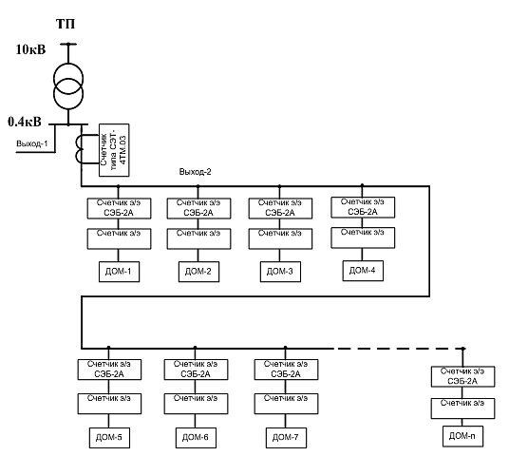
Рисунок 4.4 - Определение потерь балансовым методом

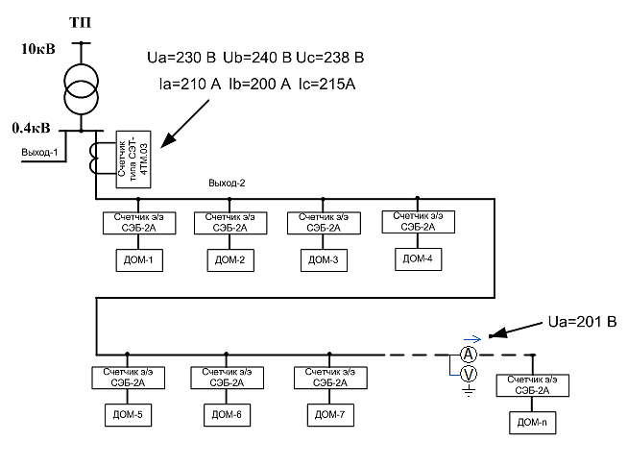
Рисунок 4.5 - Определение потерь по падению напряжения

4.5 Результаты экспериментальных исследований
Фотографии установленных PV панелей на крышах зданий абонентов и установленной конденсаторной батареи в процессе проведения собственных экспериментов приведены в Приложении Д.
В ходе экспериментов на ТП-5162 были определены фактические потери электроэнергии балансовым и косвенным методами до и после подключения PV панелей и конденсаторных батарей в узлы, определенные алгоритмом MFO.
Для выполнения работ по определению фактических потерь был выбран наиболее протяженный ввод 0,4кВ – Фидер «В-1», с количеством 42 потребителей.
Для контроля текущих приборов учета, а также определения систематической погрешности по исследуемым электрическим сетям, дополнительно на вводе 0,4 кВ был подключен контрольный счетчик типа СЭТ-4ТМ.03 и на стороне 0,22 кВ однофазные счетчики СЭБ к существующим измерительным ПУ.
Результаты суточного замера потерь электроэнергии балансовым методом по ТП-5162 до подключения PV панелей и конденсаторных батарей приведены в Приложении Е. Как видно из Приложения Е, фактические потери, полученные балансовым методом, находятся на уровне 11,17% от отпуска в сеть, что является предельным значением для электрических сетей такого класса.
На рисунке 4.6 показаны результаты измерений значений мгновенных параметров режима электропотребления на ТП-5162, которые позволяют оценить уровень потребления активной и реактивной мощностей, напряжений и сложившегося при этом cosφ [43,44].
В таблице 4.3 представлены результаты измерения напряжения в начале и в конце участка сети ВЛ 0,4 кВ.

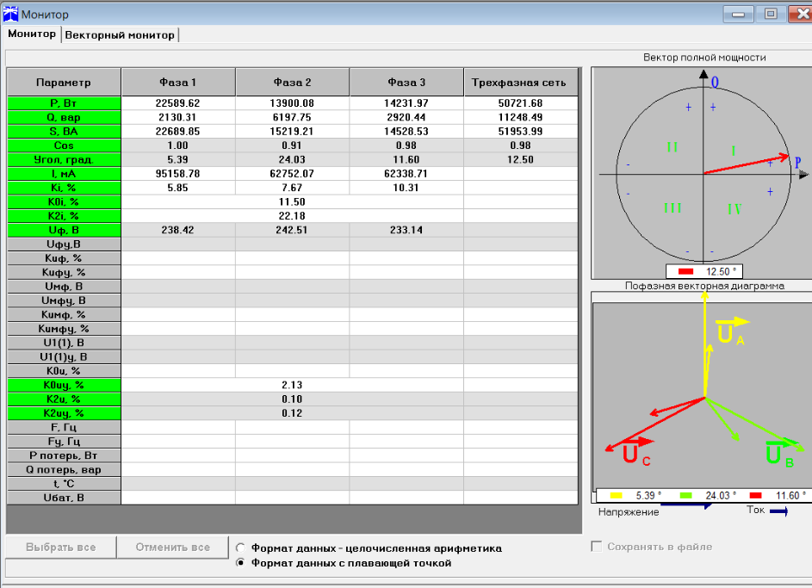

Рисунок 4.6 - Мгновенные показания параметров режима ТП-5162 до подключения PV панелей и конденсаторных батарей

Таблица 4.3 - Результаты измерения напряжения в начале и в конце участка сети ВЛ 0,4 кВ до подключения PV панелей и конденсаторной батареи

Выход 0,4 кВ, ТП-5162, фаза | Напряжение  в начале участка, В | Напряжение  в конце участка, В
А | 238 | 225
В | 242 | 237
С | 233 | 214

По результатам измерений падения напряжений по фазам имеют следующие значения: $∆Ua=5.9\%$, $∆Ub=$2%, $∆Uc=8.6$%.
Значения напряжения на удаленном участке находятся в допустимых пределах отклонений +/-10%. При этом по фазе С отклонение напряжения приближается к предельному значению.
Результаты замеров потерь электроэнергии балансовым методом после подключения PV панелей и конденсаторных батарей в точки, определенные алгоритмом MFO, приведены в Приложении Ж. Как видно, фактические потери электроэнергии, полученные балансовым методом, после установки PV панелей и конденсаторной батареи в точках, определенных алгоритмом MFO, снизились и составляют 9,42% от отпуска в сеть. Это доказывает эффективность выбора узлов подключения устройств распределенной генерации.
На рисунке 4.7 показаны результаты измерения значений мгновенных параметров режима электропотребления на ТП-5162, позволяющие оценить

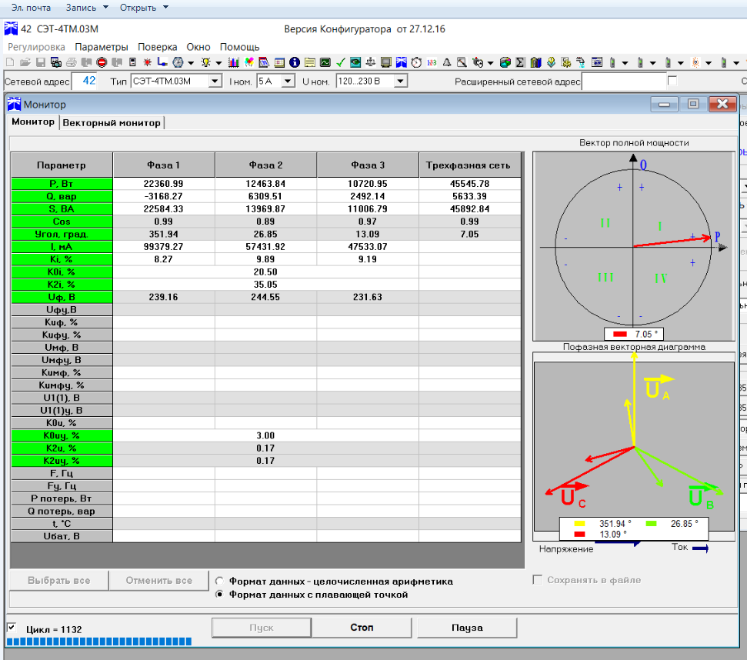

Рисунок 4.7 - Мгновенные значения параметров режима ТП-5162 после подключения PV панелей и конденсаторных батарей в точках, определенных алгоритмом MFO

уровень потребления активной и реактивной мощностей, значения напряжений и сложившийся при этом cosφ после подключения PV панелей и конденсаторных батарей в узлы, определенные алгоритмом MFO [10,43,44].
В таблице 4.4 приведены результаты измерения напряжения ВЛ 0,4 кВ в начале и в конце участка сети после использования алгоритма MFO.

Таблица 4.4 - Результаты измерения напряжения в начале ВЛ 0,4 кВ в начале и в конце участка сети после подключения PV панелей и конденсаторной батареи

Выход 0,4 кВ,  ТП-5162, фаза | Напряжение  в начале участка, В | Напряжение  в конце участка, В
А | 239 | 238
В | 244 | 243
С | 231 | 221

По результатам измерений, падения напряжений по фазам имеют следующие значения: $∆Ua=0,4\%$, $∆Ub=0,45$%, $∆Uc=4.5$%.
Уровень значения напряжения на удаленном участке после подключения PV панелей и конденсаторных батарей в точках, определенных алгоритмом MFO значительно снизилось и стало ниже допустимого отклонения +/-5% по всем фазам питающей сети.
Соответствующие результаты измерения потерь электроэнергии приведены в сводную таблицу 4.5.

Таблица 4.5 Сводная таблица результатов измерения потерь электроэнергии на вводе 0,4кВ – Фидер «В-1» ТП-5162

Наименование | До установки  PV панелей и конденсаторной батареи | После установки PV панелей и конденсаторной батареи
Потребление на вводе, кВт·ч | 1850,0 | 1 838,0
Потребление у потребителей, кВт·ч | 1643,4 | 1 664,8
Потери ЭЭ, кВт·ч: | 206,6 | 173,2
Потери ЭЭ, %: | 11,17 | 9,42

Таким образом, подключение PV-панелей и конденсаторных батарей распределенной генерации значительно улучшило режимные показатели электрической сети по напряжению и потерям активной и реактивной мощности.
Предлагаемый метод минимизации потерь электроэнергии с использованием алгоритма Moth-Flame Optimization для распределительных электрических при внедрении распределенных источников генерации реактивной мощности использован в сетях 6-10/0,4 кВ РЭК АО «Алатау Жарык Компаниясы», что подтверждается Актом производственных измерений (Приложение И) и Актом внедрения результатов диссертационного исследования (Приложение К). Полученные новые результаты теоретических и экспериментальных знаний внедрены в дисциплину «Синтез и автоматическое управление гибридными электроэнергетическими системами» программы магистратуры по специальности «Энергообеспечение сельского хозяйства», что подтверждается Актом внедрения в учебный процесс НАО «Алматинский университет энергетики и связи им.Г.Даукеева» (Приложение К).
Основные результаты и положения диссертации докладывались и обсуждались на научных конференциях и подтверждены соответствующими сертификатами участия (Приложение Л).

4.6 Ошибка измерений

Экспериментальные исследования проводятся с использованием средств измерений, для которых характерна систематическая погрешность [106]. В таблице 4.6 приведены сводные данные расчета погрешности измерений напряжения, тока и частоты.

Таблица 4.6 – Погрешность измерений экспериментально определяемых параметров

Измеряемая величина | Размерность | Диапазон | Ошибка измерений, %
Напряжение | В | 210-250 | 2
Ток | А | 50-100 | 2
Частота | Гц | 48-52 | 2,27

Последовательность расчета погрешности измерения физических величин приведена ниже. Используя процедуру «описательная статистика», определим статистические характеристики результатов измерения величины x для доверительной вероятности 0,95. К основным характеристикам выборки отнесем: среднее арифметическое, дисперсию, стандартное отклонение и стандартную ошибку.
Cреднее значение выборки определим как

$\bar{x}=\frac{1}{n}⋅\sum_{i=1}^{n}{x_{i}=\frac{\text{5268}}{30}=175,6 ед.}$ (4.5)

Дисперсия выборки

$σ^{2}=\frac{1}{n-1}⋅\sum_{i=1}^{n}{(x_{i}-\bar{x})^{2}}$= 77,9 ед². (4.6)

Стандартное отклонение или среднее квадратичное отклонение

$σ=\sqrt{σ^{2 }}$=8,8 ед. (4.7)

При небольшом числе элементов в выборке n < 30 границы доверительного интервала определяют как

$μ=\bar{x}±σ_{0}⋅α_{ст}$, (4.8)

где $σ_{0}$ - стандартная ошибка (или ошибка среднего), определяемая по формуле

${\text{σ}}_{\text{0}}\text{=}\frac{\text{σ}}{\sqrt{\text{n}}}\text{=}\frac{\text{8,8}}{\sqrt{\text{30}}}\text{=1,6 ед.}$, (4.9)

$α_{ст}$ - табличное значение распределения Стьюдента.
В результате искомая величина с заданной доверительной вероятностью 0,95 ($α_{ст}$= 2,04 для n = 30) в соответствии с (4.8) будет находиться в диапазоне

$μ=175,6±1,6⋅2,04=175,6±3,264 ед.$

Проведем округление погрешности до первой значимой цифры

Δх = 3,264 ~3,3 ед.

Результат расчета измерений округлим до единиц

$x=176±4 ед$.

Далее основные расчетные статистические характеристики выборочной совокупности сравниваются с аналогичными характеристиками, полученными с применением процедуры «Описательная статистика» пакета Excel и убеждаются в правильности расчета обоими методами.
Результаты проверки вышеприведенных расчетов применением процедуры «Описательная статистика» приведены в таблице 4.7. Как видим, полученные результаты полностью совпадают.

Таблица 4.7 – Результат проверки «Описательная статистика» для доверительной вероятности 0,95

Параметр | Значение | Параметр | Значение
Среднее | 175,6 | Асимметричность | 0,429797345
Стандартная ошибка | 1,61145326 | Интервал | 31
Медиана | 174,5 | Минимум | 162
Мода | 166 | Максимум | 193
Стандартное отклонение | 8,826293009 | Сумма | 5268
Дисперсия выборки | 77,90344828 | Счет | 30
Эксцесс | -0,820943271 | Уровень надежности (95,0%) | 3,295791974

Выводы по разделу:

1. Экспериментальные исследования на базе РЭС АО «Алматы Жарық Компаниясы» г. Алматы, показали, что на выходе 0,4 кВ по ТП-5162 коэффициент заполнения суточного графика нагрузки составляет К_{зг} = 51,63% и является характерной для коммунально-бытового сектора, реактивные нагрузки в течении суток имеют меньшее отклонение от среднего уровня по сравнению с активными нагрузками, средний уровень реактивной мощности составляет порядка 30-40% от активной, характер изменения реактивной мощности не повторяет характер изменения активной мощности, средний суточный объем потребления активной энергии составил W_{а} = 1830 кВт·ч, реактивной W_{р} = 397,8 кВт·ч. Несимметрия нагрузки по фазам превышает значение 1,3. Значения фазных напряжений отличаются друг от друга и изменяются в течение года, в часы летних минимальных загрузок напряжение выше, в период зимнего максимума напряжение снижается.
2. Путем применения разработанного метода MFO определены оптимальные точки подключения PV-панелей и конденсатора по выбранному фидеру ТП-5162.
3. Составлены перечень, определены технические характеристики и выбраны PV-панели, конденсатор и сопутствующее оборудование, и приборы. Для регулирования режимов работы распределительной сети по разработанным алгоритмам, разработана электрическая схема системы адаптивного управления и составлена спецификация необходимых приборов и оборудования. Осуществлен закуп и монтаж оборудования и приборов.
4. Результаты экспериментальных исследований показали, что по выходу №1 ТП-5162, до установки PV-панелей и конденсаторной батареи, потери электроэнергии составили 11,17% от отпуска в сеть. Падения напряжений на удаленных концах составили ∆U_{а} = 5,9%, ∆U_{b} = 2%, ∆U_{c} = 8,6%. После установки PV-панелей и конденсаторных батарей, с применением разработанного алгоритма по поиску эффективных точек их подключения методом Moth-Flame Optimization, потери составили 9,42% от отпуска в сеть. Падение напряжения на удаленных концах составил ∆U_{а} = 0,4%, ∆U_{b} = 0,45%, ∆U_{c} = 4,5%. Таким образом, потери электроэнергии снизились на 1,75%, отклонение напряжения снизилось на 4,1% и стало соответствовать уровню ГОСТ 13109-97 +/- 5% на самом удаленном конце радиальной сети.

5 Расчет экономической эффективности использования устройств распределенной генерации

Косвенные экономические выгоды (или дополнительный доход) от реализации в системах электроснабжения распределенной генерации PV-панелей и конденсаторных батарей могут быть оценены по нескольким направлениям:
- снижение потерь электроэнергии;
- максимальное использование пропускной способности сети;
- сокращение количества отключаемой нагрузки.
Снижение значительной части потерь электроэнергии возможно за счет распределенной генерации в электрические сети 0,4 кВ.
Результаты проведенных экспериментов по внедрению в РЭС г. Алматы приборов распределенной генерации - PV-панелей и конденсаторной батареи узлы подключения которых были определены поисковым алгоритмом оптимизации Moth-Flame Optimization показали, что только на одном фидере суточное снижение потерь электроэнергии составило W_{э} = 33,4 кВт$⋅$ч. При этом основным выгодополучателем является региональная распределительная компания АО «Алатау Жарык Компаниясы».
Объем затрат на установку PV панелей и конденсаторной батареи, при проведении экспериментов, приведены в таблице 5.1.

Таблица 5.1 – Стоимость затрат на PV-панели и конденсаторную батарею
Наименование товара/услуг | Цена, тг | Кол-во | Цена всего, тг
PV-панели Jinko Solar, 280Вт | 51 200 | 12 | 614 400
Инвертор SILA V 3000P, 3 кВт | 189 280 | 3 | 567 840
Инвертор SILA V 3000P, 2 кВт | 173 158 | 3 | 519 474
АКБ AGM, 200 А*ч, 12 В | 178 000 | 6 | 1 068 000
PV-панели Jinko Solar, 450Вт | 85 000 | 12 | 1 020 000
АКБ Restar, 200 А*ч, 12 В | 150 000 | 6 | 900 000
Конденсаторная батарея, 5кВар | 25 000 | 1 | 25 000
Комплектующие для конденсаторной батареи | 10 000 | 1 | 10 000
Монтажные работы PV-панели | 112 000 | 6 | 672 000
Монтажные работы конденсаторной батареи | 10 000 | 1 | 10 000
Итого затраты |  |  | 5 406 714
При выполнении экономических расчетов учтем, что затраты на покупку и установку PV-панелей отнесены к потребителям, так как они и должны являться собственниками устройств генерирующих активную мощность.
Затраты на покупку и установку конденсаторной батареи отнесены к РЭК АО «Алатау Жарык Компаниясы», как основному выгодополучателю от снижения потерь электроэнергии.
Расчет капитальных затрат проводим, учитывая особенности производственных процессов в электроэнергетике [107]. Капитальные затраты К на внедрение статической конденсаторной батареи в распределительной сети РЭК АО «Алатау Жарык Компаниясы» составляют

К = К_{ц} + З_{м} = 35 000 + 10 000= 45 000 тг, (4.10)

где К_{ц} = 35 000 тг цена конденсаторной батареи и комплектующих, З_{м} = 10 000 тг затраты на монтажные работы конденсаторной батареи.
Определение эксплуатационных расходов. Дополнительные текущие затраты, связанные с эксплуатацией конденсаторной батареи определяются как
З_{э} = З_{а} + З_{ор} + З_{п} , (4.11)

где З_{а} – затраты на амортизацию, З_{ор} – затраты на обслуживание и ремонт, З_{п} – затраты на потери электроэнергии в конденсаторной батарее.
Затраты на амортизацию

З_{а} =(Н_{а} /100)$·$К = 0,063$⋅$45 000 = 2 835 тг., (4.12)

где Н_{а} = 6,3 % – норма отчислений на амортизацию.
Затраты на обслуживание и ремонт

З_{ор} = Н_{ор}/100$⋅$К = 0,04$⋅$45 000 = 1 800 тг., (4.13)

где Н_{ор} = 4,0 % – норма отчислений на обслуживание и ремонт.
Затраты на потери электроэнергии в конденсаторной батарее

З_{п.} = (Н_{п} /100) Ц_{п·}Q_{бск}·8760 =
= 0,04$⋅$9,03$⋅$5$⋅$8760 = 15 820 тг, (4.14)

где Н_{п} = 3% -5% - норма потерь электроэнергии в конденсаторной батарее, Ц_{п} = 9,03 тг/кВт$⋅$ ч - тариф на покупку электроэнергии.
Таким образом, суммарные эксплуатационные затраты составят:

З_{э} = З_{а} + З_{ор} + З_{п} = 2 835+1 800+15 820 = 20 455 тенге.
Экономия затрат, за счет снижения потерь электроэнергии после внедрения PV-панелей и конденсаторной батареи составляет

Э = Ц_{п.}W_{э} n_{c} – З_{э} = 9,03·33,4·365 – 20 455 = 89 630 тг/ год, (4.15)

где W_{э} = 33,4 кВт$⋅$час/сут – снижение потерь электроэнергии в сутки, n_{c} = 365 – количество суток в году.
Срок окупаемости капитальных затрат
Т = К/Э = 45 000/ 89 630 = 0,5 года. (4.16)
Таким образом, расчеты свидетельствуют об экономической эффективности использования устройств распределенной генерации, PV-панелей и конденсаторных батарей, узлы подключения которых определены поисковым алгоритмом оптимизации Moth-Flame Optimization. По проекту реализованному в РЭС г. Алматы, экономия затрат только за счет снижения потерь электроэнергии, после внедрения PV-панелей и конденсаторной батареи, составил 89 630 тг/год. Срок окупаемости капитальных вложений 0,5 года.

Выводы по разделу:

Расчеты свидетельствуют об экономической эффективности предлагаемого решения. По проекту реализованному в РЭС г. Алматы, экономия затрат только за счет снижения потерь электроэнергии, после внедрения PV-панелей и конденсаторной батареи, составил 89 630 тг/год. Срок окупаемости капитальных вложений 0,5 года.

ЗАКЛЮЧЕНИЕ

1. Разработана модель систем потокораспределения мощности для схем IEEE 33 и 69 узлов, которая включает разработанный подход по расчету потокораспределения в распределительных электрических сетях в трехфазном несбалансированном режиме методом прямого/обратного хода для радиальных систем с высокой долей неоднородности конфигурации сети (R/X);
2. Разработан алгоритм поиска эффективных точек подключения PV-панелей и конденсаторных батарей с применением Moth-Flame Optimization. Мотыльки - это поисковые агенты, которые перемещаются по пространству вариантов, в то время как источники пламени – наилучшая позиция для агентов, то есть оптимальное решение задачи. В нашем случае пространство вариантов это – электрическая сеть состоящая из n-го количества узлов. Источники пламени можно рассматривать как оптимальные узлы для размещения источников распределенной генерации. Количество источников пламени зависят от ограничивающих условий. В данной работе ограничивающие условия это – количество источников распределенной генерации и диапазон их мощностей;
3. Выполнено моделирование системы электроснабжения с распределенной генерацией (PV-панели и конденсаторные батареи) для определения наиболее эффективных точек подключения. Исследования по оптимизации режимов с алгоритмом MFO на тестовой схеме в 69 узлов показали, что из различных вариантов диапазона выдачи активной и реактивной мощности, наилучшим является вариант с большей мощностью.
4. Результаты оптимизационного моделирования режимов с подключением PV-панелей и конденсаторов показали, что использование в электрических сетях распределенной генерации реактивной мощности, позволяет регулировать напряжения по «встречному закону» управления, напряжение на зажимах как ближних, так и удаленных электроприемников вводится в допустимые пределы. В результате расчета режима на тестовой схеме в 69 узлов максимальное снижение напряжения составило 0,801 о.е. до подключения PV-панели и конденсаторных батарей и 0,828 о.е. после подключения PV-панели и конденсаторных батарей в сеть. До установки PV-панелей и конденсаторов в сеть потери мощности составили 0,417 МВт, что составляет 10,9% от отпуска в сеть. После установки PV-панелей и конденсаторов в сеть потери мощности составили 0,268 МВт или 7,04% от отпуска в сеть. Абсолютное снижение потерь мощности составляет 0,149 МВт или 35% в относительном выражении.
5. Проведены экспериментальные исследования по применению разработанных алгоритмов на примере электрических сетей АО «Алатау Жарык Компаниясы». Полученные результаты экспериментальных замеров показали, что при подключении PV-панелей и конденсаторных батарей в точках рекомендуемые методом Moth-Flame Optimization потери электроэнергии составили до подключения: 206,6 кВт$⋅$ч или 11,17% от отпуска в сеть, после подключения 173,2 кВт$⋅$ч или 9,42% от отпуска в сеть. Снижение напряжения на самом удаленном потребителе снизилось до 4,5%, вместо 8,6% до подключения PV-панелей и конденсаторных батарей от номинального параметра 220 В.
6. Разработанный алгоритм с применением оптимизационного метода MFO для минимизации потерь мощности и напряжения в распределительных электрических сетях с использованием PV-панелей и конденсаторных батарей показал свою эффективность. Расчеты свидетельствуют об экономической эффективности предлагаемого решения. По проекту реализованному в РЭС №5 г. Алматы, только по одному фидеру 0,4 кВ длиной 0,9 км. от трансформаторной подстанции, экономия за счет снижения потерь электроэнергии после внедрения PV-панелей и конденсаторной батареи, составила 89 630 тг в год. Срок окупаемости капитальных вложений 0,5 года.

СПИСОК ИСПОЛЬЗОВАННЫХ ИСТОЧНИКОВ
- Министерство республики Казахстан. https://www.gov.kz/memleket/entities/energo?lang=ru
- Казахстанская компания по управлению электрическими сетями. www.kegoc.kz;
- Железко Ю.С., Артемьев А.В., Савченко О.В. Расчет, анализ и нормирование потерь электроэнергии в электрических сетях: Руководство для практических расчетов. - М.: Изд-во НЦ ЭНАС, 2004. - 280 с.
- Герасименко А.А., Федин В.Т./ Передача и распределение электрической энергии. -М.: Фанат, 2008.
- Комитет по регулированию естественных монополий. https://www.gov.kz/memleket/entities/krem?lang=ru
- Кумеков С.Е., Саухимов А.А., Тохтибакиев К.К. Снижение потерь электроэнергии как один из важнейших факторов энергосбережения и энергоэффективности энергокомпании// II- Международная научная конференция «Высокие технологии – залог устойчивого развития». - Труды Том-2. - Алматы, Каз НТУ, 2013. – С. 35-39.
- ENERGY CHARTER SECRETARIAT, KAZENERGY ASSOCIATION //Обзор государственной политики Республики Казахстан в области энергосбережения и повышения энергоэффективности, Брюссель, 2014.
- Трофимов Г. Оценка целесообразной степени компенсации реактивной мощности в распределительных электрических сетях// Энергетика, №4, 2007.
- НИР «Компенсация реактивной мощности в городских распределительных электрических сетях АО «Атырау-Жарык» Заказчик АО «Атырау-Жарык», Исполнитель Неком. АО «Алматинский университет энергетики и связи» 2013-2015 г./ Науч. руководитель К.К. Тохтибакиев, Ответ. Исполнитель А. А. Саухимов., № госрегистрации 0117РКД0247 инв. №0217РКД0217.
- Компенсация реактивной мощности — важное условие эффективного производства. Информационный вестник «МРСК». – М., 2007, № 12(24).
- Schneider K.P., T.F. Weaver. Volt-VAR Optimization on American Electric Power Feeders in Northeast Columbus// In IEEE PES Transmission and Distribution Conference and Exposition (T&D 2012), May 7-10, 2012, Orlando, Florida, 1-8.
- Wagner T.P., Chikhani A.Y., Hackam R. Feeder Reconfiguration for Loss Reduction: An Application of Distribution Automation//IEEE Transactions on Power Delivery, Vol. 6, No. 4, October 1991.
- A. Alarcon-Rodriguez, E. Haesen, G. W. Ault, J. Driesen, and R. Belmans. Multi-objective planning framework for stochastic and controllable distributed energy resources//IET Renewable Power Generation, vol. 3, no. 2, Jun. 2009. - С. 227-238.
- Luis F. Ochoa, and Gareth P. Harrison. Minimising Energy Losses: Optimal Accommodation and Smart Operation of Renewable Distributed Generation// Power Systems, IEEE Transactions, 26(1). - С. 198 – 205.
- Указ Президента Республики Казахстан от 30 мая 2013 года № 577 «О Концепции по переходу Республики Казахстан к «зеленой экономике».
- Постановление Правительства Республики Казахстан от 12 декабря 2017 года № 827 «Об утверждении Государственной программы «Цифровой Казахстан» (с изменениями и дополнениями по состоянию на 29.07.2019 г.)
- Закон Республики Казахстан «О поддержке использования возобновляемых источников энергии» от 04 июля 2009 года.
- Отчет по результатам экологического анализа проекта развития возобновляемых источников энергии: Солнечные электростанции /Программа финансирования проектов развития возобновляемых источников энергии в Казахстане (КазПФВЭ)/European Bank for Reconstruction and Development.
- Форсайт – 2050. Новый мир энергии и место Казахстана в нем// Министерство энергетики Республики Казахстан, 2017.
- Дворников В.А., Стояк В.В., Тулебаев Ж.А. Место и роль децентрализованной энергетики в энергоснабжении Казахстана, пути её реализации с помощью гибридных энергогенерирующих установок.
Вестник Алматинского университета энергетики и связи , №2(25), 2014.
- Артюх С.Ф., Махотило К., Сапельников К. Предпосылки к созданию энергогенерирующих узлов гибридного типа на базе возобновляемых источников энергии // Наукові праці Донецького національного технічного університету. Серія: Електротехніка і енергетика, № 1, 2015.
- Лигай Р., Тюгай В., Омельченко Г., Ким И. Исследование влияния ВИЭ при существующих возможностях ЕЭС Казахстана (уровень 2015-2020 гг.) // Энергетика, №1, 2016.
- Z. A. Kamaruzzaman, A. Mohamed, H. Shareef //Effect of grid-connected photovoltaic systems on static and dynamic voltage stability with analysis techniques – a review PRZEGLĄD ELEKTROTECHNICZNY, R. 91 NR 6, 2015.
- Erhab Youssef, Rasha M. El Azab, Amr M. Amin /Influence study of concentrated photovoltaic location on voltage stability/ International Journal of Smart Grid and Clean Energy, vol. 4, no. 3, July 2015.
- Государственная программа развития агропромышленного комплекса Республики Казахстан на 2017-2021 годы. https://www.gov.kz/memleket/entities/moa?lang=ru
- Приказ Министра энергетики Республики Казахстан от 8 июля 2016 года № 309 от 10 августа 2016 года.
- Ассоциация ВИЭ QAZAQ GREEN https://qazaqgreen.kz/ru
- Бюро национальной статистики агентства по стратегическому планированию и реформам Республики Казахстан. https://stat.gov.kz/
- Шоколакова Ш.К., Сарбасов Д./ Системы энергоснабжения для отдаленных населенных пунктов Казахстана по принципу Microgrid/ Сборник статей по результатам XV международной научной конференции «Актуальные научные исследования в современном мире», 21-22 июля 2016, Украина.
- Э.В. Кулиев, С.Н. Щеглов, Е.А. Пантелюк, Н.В. Кулиева. Адаптивный алгоритм стаи серых волков для решения задач проектирования//Известия ЮФУ. Технические науки. – С. 28-38.
- Augugliaro, A.; Dusonchet, L.; Mangione, S. Optimal capacitive compensation on radial distribution systems using nonlinear programming. Electr. Power Syst. Res. №19, 1990. - С. 129–135.
- Бураков, М. В. Генетический алгоритм: теория и практика [Текст]: Учеб. пособие / М. В. Бураков. – СПб.: ГУАП, 2008. – 164 с.
- Тульский В.Н., Ванин А.С., Толба М.А. Оптимальное размещение батарей конденсаторов в радиальной распределительной сети//Электричество, №6, 2017. - С. 16-23.
- Sultana U., Khairuddin A.B, Aman M.M., Mokhtar A.S., Zareen N. A review of optimum DG placement based on minimization of power losses and voltage stability enhancement of distribution system. Elsevier Ltd. Renewable and Sustainable Energy Reviews, №(63), 2016. -С. 363-378.
- WANG Jin, ZHANG Jinhua, HAO Zhiguo / Analysis of Photovoltaic Power Generation System Low Voltage Ride through Control during Asymmetric Fault/ 2016 China International Conference on Electricity Distribution (CICED 2016) Xi’an, 10-13 Aug, 2016.
- I. Rechenberg, Evolution strategy: optimization of technical systems by means of biological evolution, Fromman-Holzboog, Stuttgart 104 (1973).
- K.J. Gaston, J. Bennie, T.W. Davies, J. Hopkins, The ecological impacts of nighttime light pollution: a mechanistic appraisal, Biol. Rev. 88 (2013). -С. 912–927.
- Georgilakis P.S., Hatziargyriou N.D. Optimal Distributed Generation Placement in Power Distribution Networks: Models, Methods, and Future Research. IEEE Transaction on Power System.Vol (28), №(3), 2013. - С. 3420-3428.
- Hung D.Q., Mithulananthan N. Multiple distributed generators placement in primary distribution networks for loss reduction. IEEE Trans. Ind. Electron Journal, vol. (60), № (4), 2013. – С. 1700–1708.
- Mistry K.D., Roy R. Enhancement of loading capacity of distribution system through distributed generator placement considering technoeconomic benefits with load growth. Int. J. Electr. Power Energy Syst., Vol. (54), 2014. - С. 505–515.
- ChithraDevi S.A., Lakshminarasimman L., Balamurugan R. Stud Krill herd Algorithm for multiple DG placement and sizing in a radial distribution system. Elsevier Ltd., Engineering Science and Technology, an International Journal (JESTECH). Vol. 20, № (2), 2017. – С. 748-759.
- Eminoglu, U.; Hocaoglu, M. Distribution Systems Forward/Backward Sweep-based Power Flow Algorithms: A Review and Comparison Study. Electr. Power Compon. Syst., № 37, 2009. - С. 91–110.
- Шоколакова Ш.К, С.А. Кешуов, A.A. Саухимов, K.K. Тохтибакиев, Б.В. Хван/Компенсация реактивной мощности в электрических сетях 10/0,4 кВ с использованием солнечной электрической станции мощностью 40кВт/ /Вестник Алматинского университета энергетики и связи. No4(7), (43), 2018. – С. 4-10.
- Shokolakova S.K, Keshuov S.A., Saukhimov A.A., Tokhtibakiev K.K., Bektimirov A.A., Shuvalova E. Research of voltage stability in 10 kV distribution networks during integrating the 2 MW solar power plant//2nd International Conference on Smart Grid and Smart Cities (ICSGSC 2018), Kuala Lumpur, Malaysia, August 12-14, 2018.
- Карпов Ф. Ф. Реактивная мощность в электрических сетях. Технологии управляемой компенсации. / Ф. Ф. Карпов. // М.: Новости электротехники 5(101), 2016.
- Aman, M.; Jasmon, G.; Bakar, A.; Mokhlis, H.; Karimi, M. Optimum shunt capacitor placement in distribution system—A review and comparative study. Renew. Sustain. Energy Rev., №30, 2014. - С. 429–439.
- Neagle, N.M.; Samson, D.R. Loss Reduction from Capacitors Installed on Primary Feeders [includes discussion]. Trans. Am. Inst. Electr. Eng. Part III Power Appar. Syst., №75, 1956. – С. 950–959.
- Cook, R.F. Optimizing the Application of Shunt Capacitors for Reactive-Volt-Ampere Control and Loss Reduction. Trans. Am. Inst. Electr. Eng. Part III Power Appar. Syst., №80, 1961. - С. 430–441.
- Schmill, J.V. Optimum Size and Location of Shunt Capacitors on Distribution Feeders. IEEE Trans. Power Appar. Syst., №84, 1965. - С. 825–832.
- Bae, Y.G. Analytical Method of Capacitor Allocation on Distribution Primary Feeders. IEEE Trans. Power Appar. Syst., PAS-97, 1978. - С. 1232–1238.
- Lee, S.H.; Grainger, J.J. Optimum Placement of Fixed and Switched Capacitors on Primary Distribution Feeders. IEEE Trans. Power Appar. Syst., PAS-100, 1981. - С. 345–352.
- Baran, M.E.; Wu, F.F. Optimal capacitor placement on radial distribution systems. IEEE Trans. Power Deliv, №4, 1989. – С. 725–734.
- Baran, M.; Wu, F.F. Optimal sizing of capacitors placed on a radial distribution system. IEEE Trans. Power Deliv, №4, 1989. – С. 735–743.
- Dura, H. Optimum Number, Location, and Size of Shunt Capacitors in Radial Distribution Feeders a Dynamic Programming Approach. IEEE Trans. Power Appar. Syst., PAS-87, 1968. – С. 1769–1774.
- Ertem, S. Optimal shunt capacitor sizing for reduced line loading, voltage improvement and loss reduction of distribution feeders. In Proceedings of the Twenty-First Annual North American Power Symposium, Rolla, MO, USA, 9–10 October, 1989. - С. 262–269.
- Ertem, S.; Tudor, J.R. Optimal Shunt Capacitor Allocation by Nonlinear Programming. IEEE Trans. Power Deliv., №2, 1987. - С. 1310–1316.
- Khodr, H.; Olsina, F.; Jesus, P.D.O.D.; Yusta, J. Maximum savings approach for location and sizing of capacitors in distribution systems. Electr. Power Syst. Res., №78, 2008. – С. 1192–1203.
- Alexander, A.T.; Gonzalo Manuel, G.S.; Diego Luis, G.S.; Leony, O.M. Optimum location and sizing of capacitor banks using VOLT VAR compensation in micro-grids. IEEE Lat. Am. Trans., №18, 2020. - С. 465–472.
- Baysal, Y.A.; Altas, I.H. Cuckoo search algorithm for power loss minimization by optimal capacitor allocation in radial power systems. In Proceedings of the 2016 International Symposium on INnovations in Intelligent SysTems and Applications (INISTA), Sinaia, Romania, 2–5 August, 2016. – С. 1–5.
- Jafari, A.; Ganjeh Ganjehlou, H.; Khalili, T.; Mohammadi-Ivatloo, B.; Bidram, A.; Siano, P. A Two-Loop Hybrid Method for Optimal Placement and Scheduling of Switched Capacitors in Distribution Networks, №8, 2020.
- Chiou, J.P.; Chang, C.F. Development of a novel algorithm for optimal capacitor placement in distribution systems. Int. J. Electr. Power Energy Syst., №73, 2015. - С. 684–690.
- Storn, R.; Price, K. Differential Evolution—A Simple and Efficient Heuristic for global Optimization over Continuous Spaces. J. Glob. Optim., №11, 1997. – С. 341–359.
- Othman, A.M. Optimal capacitor placement by Enhanced Bacterial Foraging Optimization (EBFO) with accurate thermal re-rating of critical cables. Electr. Power Syst. Res., №140, 2016. - С. 671–680.
- Biswal, S.R.; Shankar, G. Simultaneous optimal allocation and sizing of DGs and capacitors in radial distribution systems using SPEA2 considering load uncertainty. IET Gener. Transm. Distrib., №14, 2020. - С. 494–505.
- Целевая функция и её формы [Электронный ресурс]. – Режим доступа: https://studfile.net/preview/3653064/page:6/ (дата обращения 28.02.2018).
- Sadeghian, O.; Oshnoei, A.; Kheradmandi, M.; Mohammadi-Ivatloo, B. Optimal placement of multi-period-based switched capacitor in radial distribution systems. Comput. Electr. Eng., №82, 2020.
- Das, S.; Das, D.; Patra, A. Operation of distribution network with optimal placement and sizing of dispatchable DGs and shunt capacitors. Renew. Sustain. Energy Rev., № 113, 2019.
- de Araujo, L.R.; Penido, D.R.R.; Carneiro, S.; Pereira, J.L.R. Optimal unbalanced capacitor placement in distribution systems for voltage control and energy losses minimization. Electr. Power Syst. Res., №154, 2018. – С. 110–121.
- Abou El-Ela, A.A.; El-Sehiemy, R.A.; Kinawy, A.; Mouwafi, M.T. Optimal capacitor placement in distribution systems for power loss reduction and voltage profile improvement. IET Gener. Transm. Distrib., №10, 2016. – С. 1209–1221.
- Seyedali Mirjalili/Moth-flame optimization algorithm: A novel nature-inspired heuristic paradigm/Knowledge-Based Systems, №89, 2015. – С.228–249.
- A. Y. Lam and V. O. Li, "Chemical-reaction-inspired metaheuristic for optimization," Evolutionary Computation, IEEE Transactions on, №14, 2010. – С. 381-399.
- B. Alatas, "A novel chemistry-based metaheuristic optimization method for mining of classification rules," Expert Systems with Applications, №39, 2012. – С. 11080-11088.
- A. Kaveh and S. Talatahari, "A novel heuristic optimization method: charged system search," Acta Mechanica, №213, 2010. – С. 267-289.
- Vaiju Kalkhambkar∗, Rajesh Kumar, Rohit Bhakar /Energy loss minimization through peak shaving using energy storage/ Perspectives in Science (2016) 8, - С. 162—165.
- Vaiju Kalkhambkar, Bhanu Rawat, Rajesh Kumar, Rohit Bhakar /Optimal Allocation of Renewable Energy Sources for Energy Loss Minimization/J. Electrical Systems 113-1 (2017). – С. 115-130.
- Dinakara Prasasd Reddy P., Veera Reddy V.C., Gowri Manohar T./ Ant Lion optimization algorithm for optimal sizing of renewable energy resources for loss reduction in distribution systems/ Journal of Electrical Systems and Information Technology xxx (2017).
- Батищев, Д. И. Поисковые методы оптимального проектирования [Текст] / Д. И. Батищев. – М.: Советское радио, 1975. – 216 с.
- Большакова, Е. И. Искусственный интеллект. Алгоритмы эвристического поиска [Текст]: Учеб. пособие / Е. И. Большакова, М. Г. Мальковский, В. Н. Пильщиков. – М.: Издательский отдел факультета ВМК МГУ, 2002. − 83 с.
- Галажинская, О. Н. Теория случайных процессов [Текст]: Учеб. пособие / О. Н. Галажинская, С. П. Моисеева. – Томск: Издательский Дом Томского государственного университета, 2015. – Ч. 1. – 128 с.
- Гапанович, В. С. Методы решения оптимизационных задач [Текст]: Учеб. пособие / В. С. Гапанович, И. В. Гапанович. – Тюмень: ТюмГНГУ, 2014. – 272 с.
- Генерация последовательности случайных чисел [Электронный ресурс]. – Режим доступа: http://uc-r.github.io/generating_random_numbers/ (дата обращения 13.01.2019).
- Гергель, В. П. Современные методы принятия оптимальных решений [Текст]: Учеб. пособие / В. П. Гергель, В. А. Гришагин, С. Ю. Городецкий. – Нижний Новгород: Нижегородский государственный университет им. Н. И. Лобачевского, 2001. – 119 с.
- Карпенко, А. П. Современные алгоритмы поисковой оптимизации. Алгоритмы, вдохновленные природой [Текст]: Учеб. пособие / А. П. Карпенко. – М.: МГТУ им. Н. Э. Баумана, 2014. – 446 с.
- Керимов, А. К. Эволюционный алгоритм для решения задачи автоматической классификации [Текс] / А. К. Керимов, Р. И. Давудова // Искусственный интеллект и принятие решений, №1, 2009. – С. 74-79.
- Струченков, В. И. Методы оптимизации в прикладных задачах [Текст] / В. И. Струченко. – М: Директ-Медиа, 2015. – 434 с.
- Шац, В. Н. Стохастический метод решения задач классификации и обучения [Текст] / В. Н. Шац // Стохастическая оптимизация в информатике//Т. 7, №1, 2011. – С. 257-268.
- Шевченко, Г. Г. Использование поисковых методов для уравнивания и оценки точности элементарных геодезических построений [Текст] / Г. Г. Шевченко // Геодезия и картография//Т. 80, №10, 2010. – С. 10-20.
- Эволюционные вычисления и генетические алгоритмы [Электронный ресурс]. – Режим доступа: https://sites.google.com/site/anisimovkhv/learning/iis/ lecture/tema15#p151 (дата обращения 15.02.2019).
- Эволюционное программирование [Электронный ресурс]. – Режим доступа: https://birga-trade.com/zhizhilev62.html (дата обращения 17.02.2019).
- Эволюционный алгоритм (Evalutionary algorithm) [Электронный ресурс]. – Режим доступа: https://wiki.loginom.ru/articles/evolution-algorithm.html (дата обращения 15.02.2019)
- Moth Flame Optimizer https://seyedalimirjalili.com/mfo
- Дмитриев К.О., Тохтибакиев К.К., Саухимов А.А., Шоколакова Ш.К. / Исследование динамических характеристик ветровой электростанции при подключении к распределительной сети/ ISSN 2304-3334-04 Ізденістер, нəтижелер – Исследования, результаты. №3(71), 2016.
- С.А. Кешуов, Ш.К. Шоколакова, А.А. Саухимов, Ph.D, О.Д. Баймаханов/ Применение алгоритма Morh-Flame optimization для оптимизации потерь мощности и напряжения/ Промышленность Казахстана №4 (112), 2020.
- Саухимов А.А., Баймаханов О.Д., Бектимиров А.Т., Мурат А.К. Оптимизация потерь электроэнергии в распределительных сетях с использованием алгоритма Dragonfly, Вестник «Алматинского университета энергетики и связи», №4 (51), 2020. – С. 6-15.
- Shokolakova Sh.K, Keshuov S.A., Saukhimov A.A., Tokhtibakiev K.K., Ceylan O., Shuvalova E./ Optimization of mode in distribution electrical grid by using renewable energy sources for rural energy supply/ ISSN Print: 0976-6340 and ISSN Online: 0976-6359 International Journal of Mechanical Engineering and Technology, 9 (7), 2018. - С. 1396-1404.
- Shokolakova Sh.K, Keshuov S.A., Saukhimov A.A., Tokhtibakiev K.K., Ceylan O., Shuvalova E/ Research of voltage deviation in rural electrical grid with distributed generation/ ISSN 2518-1467 (Online), ISSN 1991-3494 (Print) Вестник Национальной Академии наук РК №6 (376), 2018.
- Elsayed, A.M.; Mishref, M.M.; Farrag, S.M. Optimal allocation and control of fixed and switched capacitor banks on distribution systems using grasshopper optimisation algorithm with power loss sensitivity and rough set theory. IET Gener. Transm. Distrib., №13, 2019. – С. 3863–3878.
- Gampa, S.R.; Jasthi, K.; Goli, P.; Das, D.; Bansal, R. Grasshopper optimization algorithm based two stage fuzzy multiobjective approach for optimum sizing and placement of distributed generations, shunt capacitors and electric vehicle charging stations. J. Energy Storage, №27, 2020.
- Mirjalili, S. Dragonfly algorithm: A new meta-heuristic optimization technique for solving single-objective, discrete, and multi-objective problems. Neural Comput. Appl., №27, 2015. - С. 1053–1073.
- Rajesh, P.; Shajin, F.H. Optimal allocation of EV charging spots and capacitors in distribution network improving voltage and power loss by Quantum-Behaved and Gaussian Mutational Dragonfly Algorithm (QGDA). Electr. Power Syst. Res. №194, 2021.
- Gholami, K.; Parvaneh, M.H. A mutated salp swarm algorithm for optimum allocation of active and reactive power sources in radial distribution systems. Appl. Soft Comput. №85, 2019.
- Mirjalili, S.; Gandomi, A.H.; Mirjalili, S.Z.; Saremi, S.; Faris, H.; Mirjalili, S.M. Salp Swarm Algorithm: A bio-inspired optimizer for engineering design problems. Adv. Eng. Softw. №114, 2017. - С. 163–191.
- Ceylan, O.; Paudyal, S. Optimal capacitor placement and sizing considering load profile variations using moth-flame optimization algorithm. In Proceedings of the 2017 International Conference on Modern Power Systems (MPS), Cluj, Romania, 6–9 June, 2017. - С. 1–6.
- Abualigah, L.; Shehab, M.; Alshinwan, M.; Alabool, H. Salp swarm algorithm: A comprehensive survey. Neural Comput. Appl. №32, 2020. – С. 11195–11215.
- Shokolakova Sh.K, Saukhimov A.A., Ceylan O., Baimakhanov O.D./ Reducing power and voltage losses in electric networks of oil fields using the Moth Flame Optimization Algorithm/ News of the National Academy of Sciences of the Republic of Kazakhstan, Series of Geology and Technical Sciences. №5, 2021. - С.103-112.
- Пустыльник Е.И. Статистические методы анализа и обработки наблюдений. М.: Наука, 1968. – 288 с.
- Экономика и управление в энергетике: учебник для магистров / под общ. ред. Н. Г. Любимовой, Е. С. Петровского. — М. : Издательство Юрайт, 2014. — 485 с.

ПРИЛОЖЕНИЕ А

Алгоритм и код MFO в программе Матлаб
MAIN file MFO
33 узла
clear all
clc

SearchAgents_no=40; % Number of search agents

Function_name='ieee33'; % Name of the test function that can be from F1 to F23 (Table 1,2,3 in the paper)

Max_iteration=10; % Maximum numbe of iterations

[lb,ub,dim,fobj]=Get_Functions_details(Function_name);

[Best_score,Best_pos,cg_curve]=DA(SearchAgents_no,Max_iteration,lb,ub,dim,fobj);

display(['The best solution obtained by MFO is : ', num2str(Best_pos')]);
display(['The best optimal value of the objective function found by MFO is : ', num2str(Best_score)]);

Get_function.m
function [lb,ub,dim,fobj] = Get_Functions_details(F)
switch F
case 'ieee33'
fobj = @almaty;
lb=[2,2,2,2,2,25,25,25,25,25];
ub=[17,17,17,17,17,400,400,400,400,400];

dim=10;
case 'F23'
fobj = @F23;
lb=0;
ub=10;
dim=4;
end
end

function o=ieee33(x)
o=0;
ak=-1;
bk=-1; Pyt=[];Qyt=[];
load tmiz.mat
t=tmiz;
for l=1:1000
Pyt=[Py];
Qyt=[Qy];
Qyt(x(1))=Qyt(:,x(1))+x(6);
Qyt(x(2))=Qyt(:,x(2))+x(7);
Qyt(x(3))=Qyt(:,x(3))+x(8);
Qyt(x(4))=Qyt(:,x(4))+x(9);
Qyt(x(5))=Qyt(:,x(5))+x(10);

Py=Pyt;%(l,:);
Qy=Qyt;%(l,:);
Zbase=10000^2/1000;
%(ohm)
m=Zbase;

N_br=16; %%branch numbers
N_nd=N_br+1; %%%??????????15

Voltbase=1;
V_nd0=1.0*zeros(N_nd,1);
V_nd0(1)=Voltbase;
I_br=zeros(N_br,1);

Nd_br=zeros(N_nd,1);

for zzz=1:300 %%ITERATIONS
%I_br
%pause
V_nd0(1)=Voltbase;
V_nd0(2)=V_nd0(1)-(BR(1,3)+j*BR(1,4))*I_br(1);
V_nd0(3)=V_nd0(2)-(BR(2,3)+j*BR(2,4))*I_br(2);
V_nd0(4)=V_nd0(3)-(BR(3,3)+j*BR(3,4))*I_br(3);
V_nd0(5)=V_nd0(3)-(BR(4,3)+j*BR(4,4))*I_br(4);
%%%%%%%%%%%%%%%%%%%%%%%%%%%%%%%%%
V_nd0(6)=V_nd0(1)-(BR(5,3)+j*BR(5,4))*I_br(5);
V_nd0(7)=V_nd0(6)-(BR(6,3)+j*BR(6,4))*I_br(6);
V_nd0(8)=V_nd0(7)-(BR(7,3)+j*BR(7,4))*I_br(7);
%%%%%%%%%%%%%%%%%%%%%%%%%%%%%%%
V_nd0(9)=V_nd0(1)-(BR(8,3)+j*BR(8,4))*I_br(8);
%%%%%%%%%%%%%%%%%%%%%%%%%%%%%%%%%%
V_nd0(10)=V_nd0(1)-(BR(9,3)+j*BR(9,4))*I_br(9);
V_nd0(11)=V_nd0(10)-(BR(10,3)+j*BR(10,4))*I_br(10);
%&%%%%%%%%%%%%%%%%%%%
V_nd0(12)=V_nd0(1)-(BR(11,3)+j*BR(11,4))*I_br(11);
V_nd0(13)=V_nd0(12)-(BR(12,3)+j*BR(12,4))*I_br(12);
%%%%%%%%%%%%%%%%%%%%%%%%%%%%
V_nd0(14)=V_nd0(1)-(BR(13,3)+j*BR(13,4))*I_br(13);
V_nd0(15)=V_nd0(14)-(BR(14,3)+j*BR(14,4))*I_br(14);
V_nd0(16)=V_nd0(15)-(BR(15,3)+j*BR(15,4))*I_br(15);
V_nd0(17)=V_nd0(16)-(BR(16,3)+j*BR(16,4))*I_br(16);

%%%%%%%%%%%%%%%%%%%%%

I_nd(17)=conj((Py(17)+j*Qy(17))./V_nd0(17));
I_br(16)=-I_nd(17);
V_nd0(16)=V_nd0(17)+(BR(16,3)+j*BR(16,4))*I_br(16);

I_nd(16)=conj((Py(16)+j*Qy(16))./V_nd0(16));
I_br(15)=-I_nd(16)+I_br(16);
V_nd0(15)=V_nd0(16)+(BR(15,3)+j*BR(15,4))*I_br(15);

I_nd(15)=conj((Py(15)+j*Qy(15))./V_nd0(15));
I_br(14)=-I_nd(15)+I_br(15);
V_nd0(14)=V_nd0(15)+(BR(14,3)+j*BR(14,4))*I_br(14);

I_nd(14)=conj((Py(14)+j*Qy(14))./V_nd0(14));
I_br(13)=-I_nd(14)+I_br(14);
V_nd0(1)=V_nd0(14)+(BR(13,3)+j*BR(13,4))*I_br(13);
%%%%%%%%%%%%%%%%%%%%%%%%%%%%%%%%%%%%%%%%%%%%%%%%%

I_nd(13)=conj((Py(13)+j*Qy(13))./V_nd0(13));
I_br(12)=-I_nd(13);
V_nd0(12)=V_nd0(13)+(BR(12,3)+j*BR(12,4))*I_br(12);

I_nd(12)=conj((Py(12)+j*Qy(12))./V_nd0(12));
I_br(11)=-I_nd(12)+I_br(12);
V_nd0(1)=V_nd0(12)+(BR(11,3)+j*BR(11,4))*I_br(11);
%%%%%%%%%%%%%%%%%%%%%%%%%%%%%%%%%%%%%%%%%%%%%%%
I_nd(11)=conj((Py(11)+j*Qy(11))./V_nd0(11));
I_br(10)=-I_nd(11);
V_nd0(10)=V_nd0(11)+(BR(10,3)+j*BR(10,4))*I_br(10);

I_nd(10)=conj((Py(10)+j*Qy(10))./V_nd0(10));
I_br(9)=-I_nd(10)+I_br(10);
V_nd0(1)=V_nd0(10)+(BR(9,3)+j*BR(9,4))*I_br(9);

%%%%%%%%%%%%%%%%%%%%%%%%%%%%%%%%%%%%
I_nd(9)=conj((Py(9)+j*Qy(9))./V_nd0(9));
I_br(8)=-I_nd(9);
V_nd0(1)=V_nd0(9)+(BR(8,3)+j*BR(8,4))*I_br(8);
%%%%%%%%%%%%%%%%%%%%%%%%%%%%%%%%%%%%%%

I_nd(8)=conj((Py(8)+j*Qy(8))./V_nd0(8));
I_br(7)=-I_nd(8);
V_nd0(7)=V_nd0(8)+(BR(7,3)+j*BR(7,4))*I_br(7);

I_nd(7)=conj((Py(7)+j*Qy(7))./V_nd0(7));
I_br(6)=-I_nd(7)+I_br(7);
V_nd0(6)=V_nd0(7)+(BR(6,3)+j*BR(6,4))*I_br(6);

I_nd(6)=conj((Py(6)+j*Qy(6))./V_nd0(6));
I_br(5)=-I_nd(6)+I_br(6);
V_nd0(1)=V_nd0(6)+(BR(5,3)+j*BR(5,4))*I_br(5);

%%%%%%%%%%%%%%%%%%%%%%%%%%%%%%%%%%%%
I_nd(5)=conj((Py(5)+j*Qy(5))./V_nd0(5));
I_br(4)=-I_nd(5);
V_nd0(3)=V_nd0(5)+(BR(4,3)+j*BR(4,4))*I_br(4);

%%*********************
I_nd(4)=conj((Py(4)+j*Qy(4))./V_nd0(4));
I_br(3)=-I_nd(4);
V_nd0(3)=V_nd0(4)+(BR(3,3)+j*BR(3,4))*I_br(3);

%%%%%%%%%%%%%%%%%%%%%%555555%%%%%%%%%%%%%%%%%%

I_nd(3)=conj((Py(3)+j*Qy(3))./V_nd0(3));
I_br(2)=-I_nd(3)+I_br(3)+I_br(4);
V_nd0(2)=V_nd0(3)+(BR(2,3)+j*BR(2,4))*I_br(2);
%%%%%%%%%%%%%%%%%%%%%%%%%%%%%%%%%%%%%%%%%%%%%%%%%%%%55
I_nd(2)=conj((Py(2)+j*Qy(2))./V_nd0(2));
I_br(1)=-I_nd(2)+I_br(2);
V_nd0(1)=V_nd0(2)+(BR(1,3)+j*BR(1,4))*I_br(1);
%%%%%%%%%%%%%%%%%%%%%%%%%%%%%%%%%%%%%%%%%%%%%%%%%5

V_ogu(1,1)=Voltbase;
difference=(abs(V_ogu(1)-V_nd0(1)));
% pause

if difference<0.000001
I_nd;
I_br;
%size(I_br)

%pause
V_nd0;
%pause
%mo(l)=sum((abs(V_nd0)-1).^2);
mo(l)=25000*sum((abs(V_nd0)-1).^2);
mm(l)=sum((abs(I_br).^2).*(BR(:,3)));
mo(l)=mo(l)+mm(l);
zzz;
break
end
end
myP=real(V_nd0(1).*conj(I_br(1)));
end
o=sum(mo);
end

Нагрузки и параметры сети
branches = [%From To R+jX (ohms)
1 2 0.0922+1i*0.0470
2 3 0.4930+1i*0.2511
3 4 0.3660+1i*0.1864
4 5 0.3811+1i*0.1941
5 6 0.8190+1i*0.7070
6 7 0.1872+1i*0.6188
7 8 0.7114+1i*0.2351
8 9 1.0300+1i*0.7400
9 10 1.0440+1i*0.7400
10 11 0.1966+1i*0.0650
11 12 0.3744+1i*0.1298
12 13 1.4680+1i*1.1550
13 14 0.5416+1i*0.7129
14 15 0.5910+1i*0.5260
15 16 0.7463+1i*0.5450
16 17 1.2890+1i*1.7210
17 18 0.7320+1i*0.5740
2 19 0.1640+1i*0.1565
19 20 1.5042+1i*1.3554
20 21 0.4095+1i*0.4784
21 22 0.7089+1i*0.9373
3 23 0.4512+1i*0.3083
23 24 0.8980+1i*0.7091
24 25 0.8960+1i*0.7011
6 26 0.2030+1i*0.1034
26 27 0.2842+1i*0.1447
27 28 1.0590+1i*0.9337
28 29 0.8042+1i*0.7006
29 30 0.5075+1i*0.2585
30 31 0.9744+1i*0.9630
31 32 0.3105+1i*0.3619
32 33 0.3410+1i*0.5302
];
spotloads = [%Bus Number P+jQ(KVA)
2 100+1i*60
3 90+1i*40
4 20+1i*80
5 60+1i*30
6 60+1i*20
7 50+1i*0
8 50+1i*0
9 60+1i*20
10 60+1i*20
11 45+1i*30
12 60+1i*35
13 60+1i*35
14 20+1i*5
15 60+1i*10
16 60+1i*20
17 60+1i*20
18 90+1i*2.5
19 90+1i*40
20 90+1i*40
21 90+1i*40
22 90+1i*40
23 90+1i*50
24 220+1i*0
25 220+1i*0
26 60+1i*25
27 60+1i*25
28 60+1i*20
29 120+1i*20
30 50+1i*0
31 150+1i*20
32 10+1i*0
33 60+1i*40
];

Данные моделируемой сети 69 узлов для кода метода прямого обратного хода
branches = [%From To R+jX (ohms)
1 2 0.0005+1i*0.0012
2 3 0.0005+1i*0.0012
3 4 0.0015+1i*0.0036
4 5 0.0251+1i*0.0294
5 6 0.366+1i*0.1864
6 7 0.3811+1i*0.1941
7 8 0.0922+1i*0.0470
8 9 0.0493+1i*0.0251
9 10 0.8190+1i*0.2707
10 11 0.1872+1i*0.0619
11 12 0.7114+1i*0.2351
12 13 1.03+1i*0.34
13 14 1.044+1i*0.345
14 15 1.058+1i*0.3496
15 16 0.1966+1i*0.065
16 17 0.3744+1i*0.1238
17 18 0.0047+1i*0.0016
18 19 0.3276+1i*0.1083
19 20 0.2106+1i*0.069
20 21 0.3416+1i*0.1129
21 22 0.014+1i*0.0046
22 23 0.1591+1i*0.0526
23 24 0.3463+1i*0.1145
24 25 0.7488+1i*0.2475
25 26 0.3089+1i*0.1021
26 27 0.1732+1i*0.0572
3 28 0.0044+1i*0.0108
28 29 0.064+1i*0.1565
29 30 0.3978+1i*0.1315
30 31 0.0702+1i*0.0232
31 32 0.351+1i*0.116
32 33 0.839+1i*0.2816
33 34 1.7080+1i*0.5646
34 35 1.474+1i*0.4873
3 36 0.0044+1i*0.0108
36 37 0.064+1i*0.1565
37 38 0.1053+1i*0.1230
38 39 0.0304+1i*0.0355
39 40 0.0018+1i*0.0021
40 41 0.7283+1i*0.8509
41 42 0.31+1i*0.3623
42 43 0.041+1i*0.0478
43 44 0.0092+1i*0.0116
44 45 0.1089+1i*0.1373
45 46 0.0009+1i*0.0012
4 47 0.0034+1i*0.0084
47 48 0.0851+1i*0.2083
48 49 0.2898+1i*0.7091
49 50 0.0822+1i*0.2011
8 51 0.0928+1i*0.0473
51 52 0.3319+1i*0.1114
52 53 0.1740+1i*0.0886
53 54 0.2030+1i*0.1034
54 55 0.2842+1i*0.1447
55 56 0.2813+1i*0.1433
56 57 1.5900+1i*0.5337
57 58 0.7837+1i*0.2630
58 59 0.3042+1i*0.1006
59 60 0.3861+1i*0.1172
60 61 0.5075+1i*0.2585
61 62 0.0974+1i*0.0496
62 63 0.1450+1i*0.0738
63 64 0.7105+1i*0.3619
64 65 1.0410+1i*0.5302
11 66 0.2012+1i*0.0611
66 67 0.0047+1i*0.0014
12 68 0.7394+1i*0.2444
68 69 0.0047+1i*0.0016
];
spotloads = [%Bus Number P+jQ(KVA)
2 0+1i*0
3 0+1i*0
4 0+1i*0
5 2.6+1i*2.2
6 40.4+1i*30
7 75+1i*54
8 30+1i*22
9 28+1i*19
10 145+1i*104
11 145+1i*104
12 8+1i*5
13 8+1i*5.5
14 0+1i*0
15 45.5+1i*30
16 60+1i*35
17 60+1i*35
18 0+1i*0
19 1+1i*0.6
20 114+1i*81
21 5+1i*3.5
22 0+1i*0
23 28+1i*20
24 0+1i*0
25 14+1i*10
26 14+1i*10
27 26+1i*18.6
28 26+1i*18.6
29 0+1i*0
30 0+1i*0
31 0+1i*0
32 14+1i*10
33 9.5+1i*14
34 6+1i*4
35 26+1i*18.55
36 26+1i*18.55
37 0+1i*0
38 24+1i*17
39 24+1i*17
40 1.2+1i*1
41 0+1i*0
42 6+1i*4.3
43 0+1i*0
44 39.22+1i*26.3
45 39.22+1i*26.3
46 0+1i*0
47 79+1i*56.4
48 384.7+1i*274.5
49 384.7+1i*274.5
50 40.5+1i*28.3
51 3.6+1i*2.7
52 4.35+1i*3.5
53 26.4+1i*19
54 24+1i*17.2
55 0+1i*0
56 0+1i*0
57 0+1i*0
58 100+1i*72
59 0+1i*0
60 1244+1i*888
61 32+1i*23
62 0+1i*0
63 227+1i*162
64 59+1i*42
65 18+1i*13
66 18+1i*13
67 28+1i*20
68 28+1i*20
];
spotloads=[spotloads(:,1) spotloads(:,2)*1e3];%P+jQ(VA)
Vb = 10;%(kV)
Vb = Vb*1e3;%(V)
rn = 1;% root node
[V, I] = LoadFlow(branches ,rn ,Vb , spotloads);

hold on
stairs(abs(V(:,1)),abs(V(:,2)))
set(get(gca,'YAxis'),'Exponent',3)
ylabel('Voltage magnitude, p.u.')
xlabel('bus number')
xlim([1 69])

hold on
plot(abs(I(:,1)),abs(I(:,2)))
set(get(gca,'YAxis'),'Exponent',3)
ylabel('Active power (P)')
xlabel('bus number')
xlim([1 69])

ПРИЛОЖЕНИЕ Б
Таблица Б1– Перечень оборудования для внедрения оптимизационной методологии по планированию и управлению режимами распределительной сети по фидеру 0,4 кВ ТП-5162
№ п/п | Наименование | Ед.изм. | Кол-во, шт
1 | Поликристалическая солнечная панель | 280 В | 12
2 | Гибридный солнечный инвертор SILA V 3000P (PF 1.0) | 3 кВт | 3
3 | Гибридный солнечный инвертор SILA V 2000P (PF 1.0) | 2 кВт | 3
4 | Аккумулятор AGM | 200 Ач/12 В | 6
5 | Конденсатор однофазный EA 5,0 KVAR 230V 50HZ | 5 кВАр | 6
6 | Шкаф управления, трехфазный | − | −
7 | Шкаф управления, однофазный | − | −

Таблица Б2 - Технические характеристики и преимущества гибридных солнечных инверторов SILA V 2000P/3000P с коэффициентом преобразования 1.0 с необходимой мощностью для потребителей - 2 кВт и 3 кВт

№ п/п | Преимущества
1 | Чистая синусоида на выходе
2 | Микропроцессорное управление
3 | ШИМ контроллер заряда 50А
4 | Несколько режимов работы: параллельно с сетью, автономно, параллельно с сетью в режиме резервного источника питания
5 | Защита от короткого замыкания и перегрузки
6 | Автоматический перезапуск при восстановлении питания переменного тока
7 | Возможность соединения с компьютером для настройки и мониторинга системы
8 | Регулировка зарядного тока
9 | Настройка нижнего и верхнего порога заряда аккумуляторов
10 | Возможность удаленного мониторинга
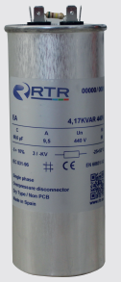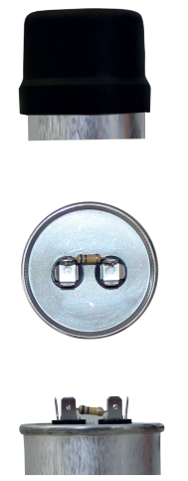
Рисунок Б1 – Однофазная БСК 5 кВАр производства RTR Energia, Испания

Таблица Б3 - Технические характеристики БСК 5 кВАр

Параметр | Показатель
Мощность | 5 кВАр
Напряжение | До 400 В
Ток | 12,5А
Емкость, мкФ | 99,47
Допустимое отклонение емкости | -5% +10%
Частота | 50 Гц
Температура работы | -25С +55С
Диэлектрические потери | Менее 0,2 Вт/кВар
Общие потери | Менее 0,45 кВт/кВар
Перенапряжение | 1,1хUн (8 часов в день)  1,15хUн (30 минут в день)  1,2хUн (5 минут в день)  1,3хUн (1 минуту в день)
Перегруз по току | 1,5 х Iн
Максимальное общее искажение по высшим гармониками по напряжению | 2 %
Максимальное общее искажение по высшим гармониками по току | 25 %
Степень защиты | IP-20
Срок эксплуатации | - 000 часов

ПРИЛОЖЕНИЕ В
Спецификация оборудования для шкафов управления

№п/п | Наименование, характеристики
1 | Шкаф (ЩМП IP54 с монтажной панелью)
2 | Защитный Автомат (двухполюсный на 6А для шкафа автоматики 220В)
3 | Программируемый логический контроллер (Ethernet, RS-485, USB Питание 220В. Время выполнения цикла ПЛК - Минимальное 250 мкс (нефиксированное), типовое от 1 мс, Электрическая прочность изоляции дискретных входов/выходов - 1,5 кВ, Протоколы - Modbus-RTU, Modbus-АSCII, Modbus-TCP)
4 | Терминал/модем/роутер с выходом в сеть Internet, в комплекте антенна (напряжение питания, переменное - 85-265 В (с БП). Наличие RS232/RS485 или Ethernet, Наличие не менее 1 слота Sim карт. Поддержка удаленной настройки)
5 | Модульное измерительное устройство электрических параметров (модуль измерения электрических параметров для 3х фазных сетей и передача данных по протоколу Modbus)
6 | Измерительное устройство электрических параметров, для однофазного подключения (модуль измерения электрических параметров для 1 фазных сетей и передача данных по протоколу Modbus)
7 | Коробка испытательная переходная (для подключения измерительного устройства к ТТ)
8 | Трансформатор тока 0,66 У3 (первичный номинальный ток – 50 А, вторичный номинальный ток – 5 А, класс точности - 0,5, номинальное напряжение – не менее 400 В)
9 | Контактор/пускатель для коммутации конденсаторов БСК (напряжение питания катушки управления – 220 (240) В. Номинальное рабочее напряжение – 400 В, монтаж на DIN рейку

ПРИЛОЖЕНИЕ Г
Организация системы мониторинг и управления PV-панелями и БСК

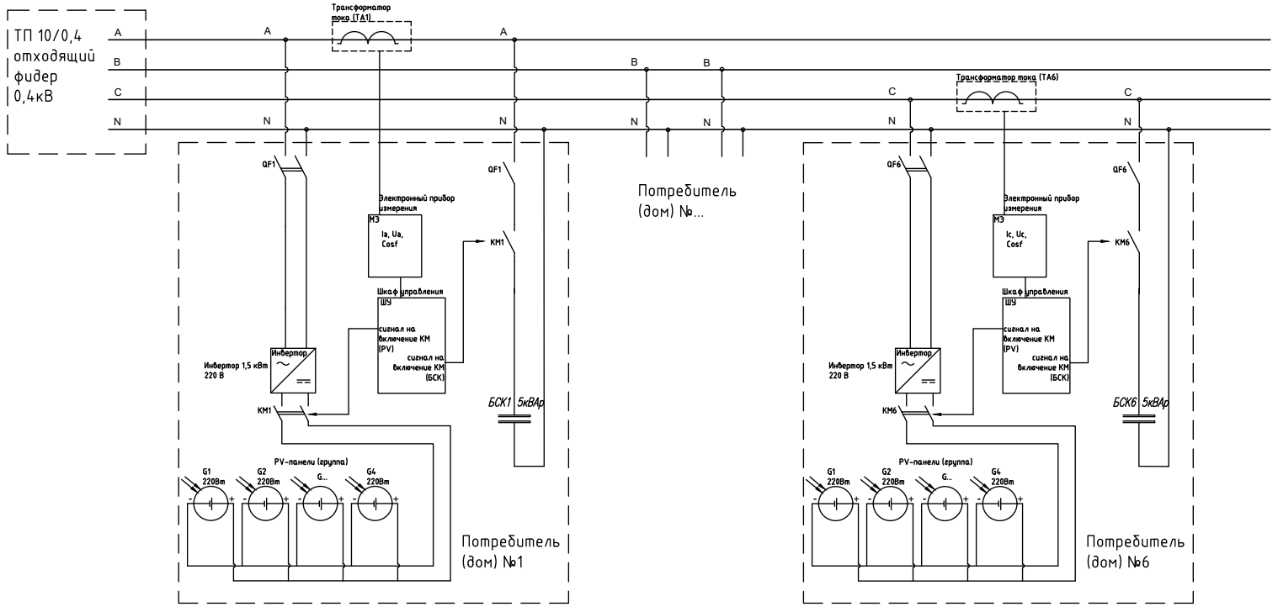
Схема подключения и управления PV-панели, БСК и шкафа управления для однофазного потребителя

ПРИЛОЖЕНИЕ Д
Собственные эксперименты
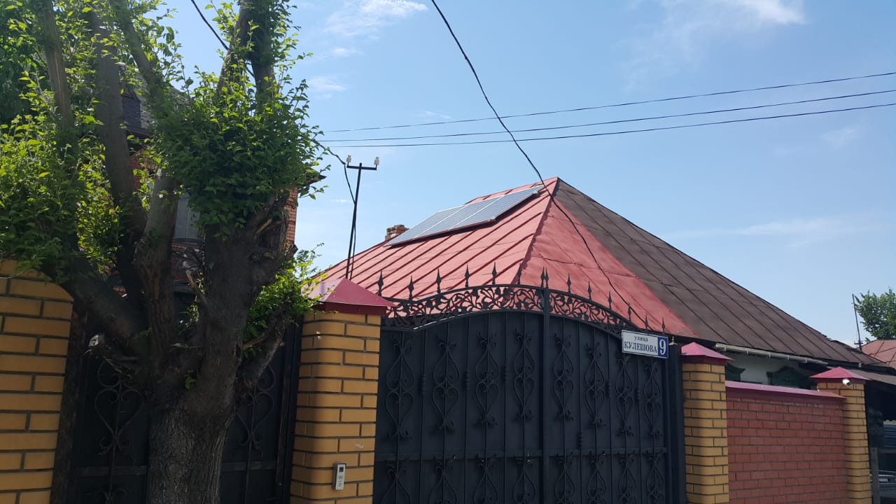
Установка PV панели на крышу дома одного из абонентов
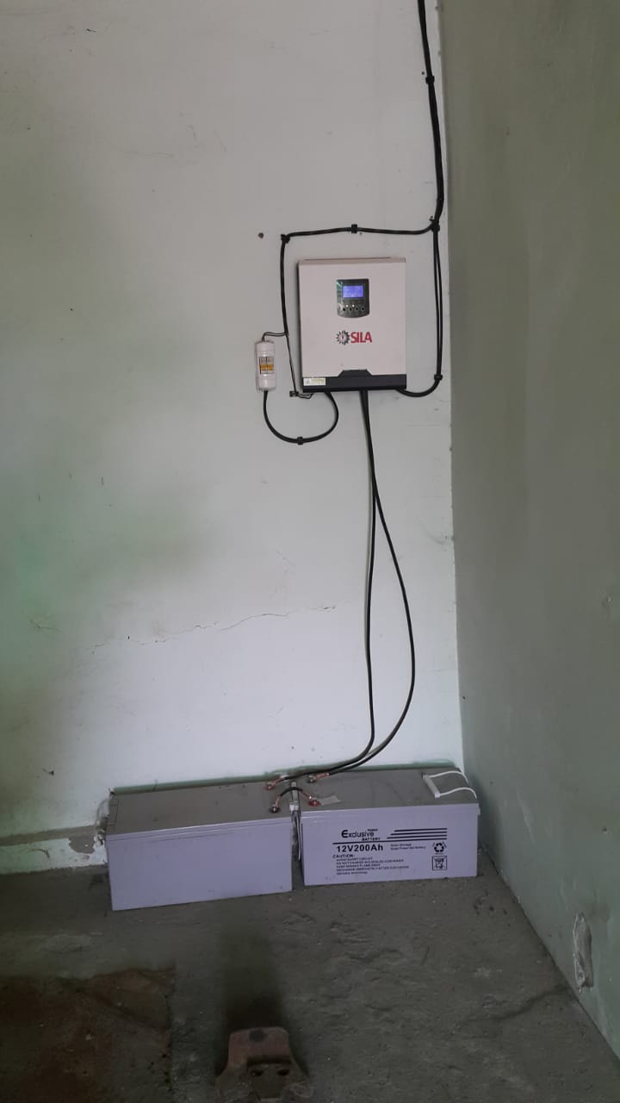
Установка системы накопления совместно с PV панелями
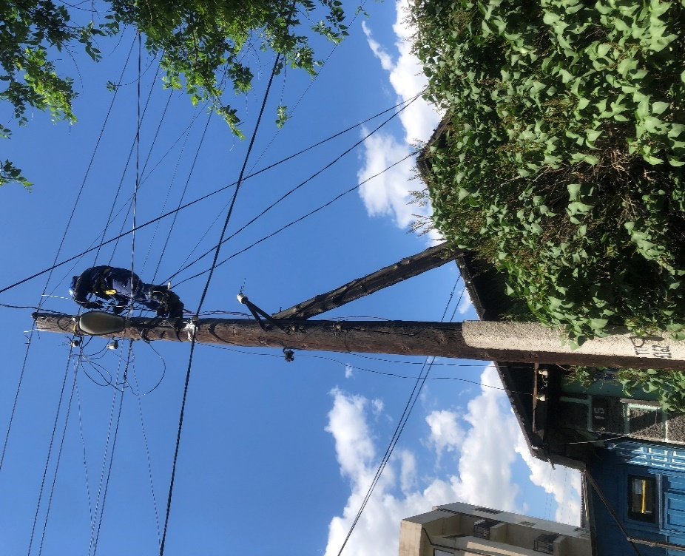
Подключение конденсаторной батареи
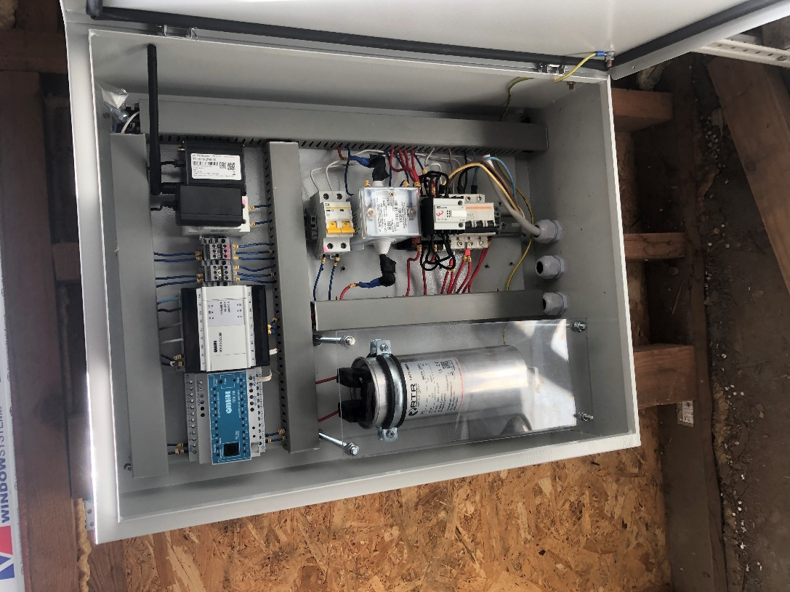
Установка конденсаторной батареи5 кВАр

ПРИЛОЖЕНИЕ Е
Результаты суточного замера ЭЭ по ТП-5162 до подключения PV панелей и конденсаторных батарей
№п/п | Адрес абонента | Номер счетчика | Показания на 12 апреля 2022 | Показания на 13 апреля 2022 | Разница за сутки, кВт·ч
1 | Кулешова, д.1 | AA369451 | 561649 | 561789 | 140
2 | Кулешова, д.1а | AA456922 | 136428 | 136449 | 21
3 | Кулешова, д.2 | CC056927 | 75318 | 75340 | 22
4 | Кулешова, д.3 | AA648553 | 21428 | 21484,4 | 56,4
5 | Кулешова, д.4 | AA676114 | 12361 | 12382 | 21
6 | Кулешова, д.5 | 333790 | 9842 | 9864 | 22
7 | Кулешова, д.6 | NB097153 | 20270 | 20302 | 32
8 | Кулешова, д.7 | AA465576 | 4562 | 4583 | 21
9 | Кулешова, д.8 | AA136920 | 56783 | 56816 | 33
10 | Кулешова, д.9 | CK133510 | 32776 | 32813 | 37
11 | Кулешова, д.9а | AA676079 | 28285 | 28312 | 27
12 | Кулешова, д.10 | AA657670 | 8761 | 8783 | 22
13 | Кулешова, д.11 | AA266374 | 6385 | 6406 | 21
14 | Кулешова, д.12 | AA647573 | 11336 | 11358 | 22
15 | Кулешова, д.13 | AA915137 | 6027 | 6049,9 | 22,9
16 | Кулешова, д.14 | CK133510 | 26831 | 26856,4 | 25,4
17 | Кулешова, д.15 | CV122927 | 9639 | 9664,7 | 25,7
18 | Кулешова, д.16 | CV11781 | 16644 | 16678 | 34
19 | Кулешова, д.17 | AA809410 | 17945 | 17978,4 | 33,4
20 | Кулешова, д.18 | AA143192 | 8462 | 8483 | 21
21 | Кулешова, д.19 | 327610 | 41667 | 41693 | 26
22 | Кулешова, д.20 | CV117482 | 15324 | 15355,2 | 31,2
23 | Кулешова, д. 21 | CV121597 | 21461 | 21489 | 28
24 | Кулешова, д. 22 | CV124875 | 2879 | 2901 | 22
25 | Кулешова, д. 23 | AA792115 | 2798 | 2817 | 19
26 | Кулешова, д. 24 | AA71948 | 41094 | 41116 | 22
27 | Кулешова, д. 25 | 408407 | 60733 | 60755 | 22
28 | Кулешова, д. 26 | CV117875 | 90334 | 90355 | 21
29 | Кулешова, д. 27 | AE006189 | 6148 | 6170 | 22
30 | Байкадамова, 14 | AE093029 | 30344 | 30376 | 32
31 | Байкадамова, 15 | AA113985 | 55046 | 55092 | 46
32 | Байкадамова, 18/1 | AA128137 | 7694 | 7715 | 21
33 | Байкадамова, 20/4 | AA418179 | 16482 | 16504 | 22
34 | Розыбакиева, 274 | AA819655 | 10611 | 10632 | 21
35 | Розыбакиева, 278 | 895834 | 13624 | 13646 | 22
36 | Розыбакиева, 280 | AA619188 | 601 | 643 | 42
37 | Розыбакиева, 282 | AA570013 | 18624 | 18645 | 21
38 | Розыбакиева, 284 | AA770220 | 9933 | 9955 | 22
39 | Розыбакиева, 282/1 | AA874996 | 9648 | 9669 | 21
40 | Березовского, 15 | AA532621 | 20601 | 20625 | 24
41 | Березовского, 13 | AA369451 | 12345 | 12367 | 22
42 | Радостовца, 283 | AA456922 | 4751 | 4774 | 23
43 | Радостовца, 283а | CC056927 | 61173 | 61194 | 21
44 | Радостовца, 284 | AA648553 | 23473 | 23497 | 24
45 | Радостовца, 285 | AA676114 | 8451 | 8473 | 22
46 | Радостовца, 286 | 333790 | 13694 | 13715 | 21
47 | Радостовца, 287 | NB097153 | 2599 | 2621 | 22
48 | Радостовца, 288 | AA465576 | 16024 | 16049 | 25
49 | Радостовца, 289 | AA136920 | 40188 | 40219,6 | 31,6
50 | Радостовца, 290 | CK133510 | 26839 | 26860 | 21
51 | Радостовца, 291 | AA676079 | 2220 | 2241 | 21
52 | Радостовца, 292 | AA657670 | 3489 | 3511 | 22
53 | Радостовца, 293 | AA266374 | 18707 | 18738 | 31
54 | Радостовца, 294 | AA647573 | 15568 | 15589 | 21
55 | Радостовца, 295 | AA915137 | 14963 | 14985 | 22
56 | Радостовца, 296 | CK133510 | 2912 | 2937 | 25
57 | Радостовца, 297 | CV122927 | 7823 | 7844 | 21
58 | Радостовца, 298 | CV11781 | 24071 | 24096 | 25
59 | Радостовца, 299 | AA809410 | 14610 | 14643 | 33
60 | Радостовца, 300 | AA369451 | 3369 | 3391,8 | 22,8
 |  | Потребление, кВт·ч |  |  | 1643,4
 |  | Потребление на вводе, кВт·ч: |  |  | 1850,0
 |  | Потери ЭЭ, кВт·ч: |  |  | 206,6
 |  | Потери ЭЭ, %: |  |  | 11,17%

ПРИЛОЖЕНИЕ Ж
Результаты суточного замера ЭЭ по ТП-5162 после подключения PV панелей и конденсаторных батарей в узлах, определенных алгоритмом MFO
№п/п | Адрес абонента | Номер счетчика | Показания на 13 апреля 2022 | Показания на 14 апреля 2022 | Разница за сутки, кВт·ч
1 | Кулешова, д.1 | AA369451 | 561789 | 561930,87 | 142
2 | Кулешова, д.1а | AA456922 | 136449 | 136471,87 | 23
3 | Кулешова, д.2 | CC056927 | 75340 | 75363,87 | 24
4 | Кулешова, д.3 | AA648553 | 21484,4 | 21542,67 | 58
5 | Кулешова, д.4 | AA676114 | 12382 | 12404,87 | 23
6 | Кулешова, д.5 | 333790 | 9864 | 9887,87 | 24
7 | Кулешова, д.6 | NB097153 | 20302 | 20335,87 | 34
8 | Кулешова, д.7 | AA465576 | 4583 | 4605,87 | 23
9 | Кулешова, д.8 | AA136920 | 56816 | 56850,87 | 35
10 | Кулешова, д.9 | CK133510 | 32813 | 32851,87 | 39
11 | Кулешова, д.9а | AA676079 | 28312 | 28340,87 | 29
12 | Кулешова, д.10 | AA657670 | 8783 | 8806,87 | 24
13 | Кулешова, д.11 | AA266374 | 6406 | 6428,87 | 23
14 | Кулешова, д.12 | AA647573 | 11358 | 11381,87 | 24
15 | Кулешова, д.13 | AA915137 | 6049,9 | 6074,67 | 25
16 | Кулешова, д.14 | CK133510 | 26856,4 | 26883,67 | 27
17 | Кулешова, д.15 | CV122927 | 9664,7 | 9692,27 | 28
18 | Кулешова, д.16 | CV11781 | 16678 | 16713,87 | 36
19 | Кулешова, д.17 | AA809410 | 17978,4 | 17980 | 2
20 | Кулешова, д.18 | AA143192 | 8483 | 8505,87 | 23
21 | Кулешова, д.19 | 327610 | 41693 | 41720,87 | 28
22 | Кулешова, д.20 | CV117482 | 15355,2 | 15360 | 5
23 | Кулешова, д. 21 | CV121597 | 21489 | 21518,87 | 30
24 | Кулешова, д. 22 | CV124875 | 2901 | 2924,87 | 24
25 | Кулешова, д. 23 | AA792115 | 2817 | 2837,87 | 21
26 | Кулешова, д. 24 | AA71948 | 41116 | 41139,87 | 24
27 | Кулешова, д. 25 | 408407 | 60755 | 60778,87 | 24
28 | Кулешова, д. 26 | CV117875 | 90355 | 90377,87 | 23
29 | Кулешова, д. 27 | AE006189 | 6170 | 6193,87 | 24
30 | Байкадамова, 14 | AE093029 | 30376 | 30381 | 5
31 | Байкадамова, 15 | AA113985 | 55092 | 55139,87 | 48
32 | Байкадамова, 18/1 | AA128137 | 7715 | 7737,87 | 23
33 | Байкадамова, 20/4 | AA418179 | 16504 | 16527,87 | 24
34 | Розыбакиева, 274 | AA819655 | 10632 | 10654,87 | 23
35 | Розыбакиева, 278 | 895834 | 13646 | 13669,87 | 24
36 | Розыбакиева, 280 | AA619188 | 643 | 686,87 | 44
37 | Розыбакиева, 282 | AA570013 | 18645 | 18667,87 | 23
38 | Розыбакиева, 284 | AA770220 | 9955 | 9978,87 | 24
39 | Розыбакиева, 282/1 | AA874996 | 9669 | 9691,87 | 23
40 | Березовского, 15 | AA532621 | 20625 | 20650,87 | 26
41 | Березовского, 13 | AA369451 | 12367 | 12390,87 | 24
42 | Радостовца, 283 | AA456922 | 4774 | 4798,87 | 25
43 | Радостовца, 283а | CC056927 | 61194 | 61216,87 | 23
44 | Радостовца, 284 | AA648553 | 23497 | 23522,87 | 26
45 | Радостовца, 285 | AA676114 | 8473 | 8496,87 | 24
46 | Радостовца, 286 | 333790 | 13715 | 13737,87 | 23
47 | Радостовца, 287 | NB097153 | 2621 | 2644,87 | 24
48 | Радостовца, 288 | AA465576 | 16049 | 16075,87 | 27
49 | Радостовца, 289 | AA136920 | 40219,6 | 40253,07 | 33
50 | Радостовца, 290 | CK133510 | 26860 | 26882,87 | 23
51 | Радостовца, 291 | AA676079 | 2241 | 2263,87 | 23
52 | Радостовца, 292 | AA657670 | 3511 | 3534,87 | 24
53 | Радостовца, 293 | AA266374 | 18738 | 18770,87 | 33
54 | Радостовца, 294 | AA647573 | 15589 | 15611,87 | 23
55 | Радостовца, 295 | AA915137 | 14985 | 15008,87 | 24
56 | Радостовца, 296 | CK133510 | 2937 | 2963,87 | 27
57 | Радостовца, 297 | CV122927 | 7844 | 7866,87 | 23
58 | Радостовца, 298 | CV11781 | 24096 | 24122,87 | 27
59 | Радостовца, 299 | AA809410 | 14643 | 14677,87 | 35
60 | Радостовца, 300 | AA369451 | 3391,8 | 3416,47 | 25
 |  | Потребление, кВт·ч |  |  | 1 664,8
 |  | Потребление на вводе, кВт·ч: |  |  | 1 838,0
 |  | Потери ЭЭ, кВт·ч: |  |  | 173,2
 |  | Потери ЭЭ, %: |  |  | 9,42%

ПРИЛОЖЕНИЕ И


ПРИЛОЖЕНИЕ К
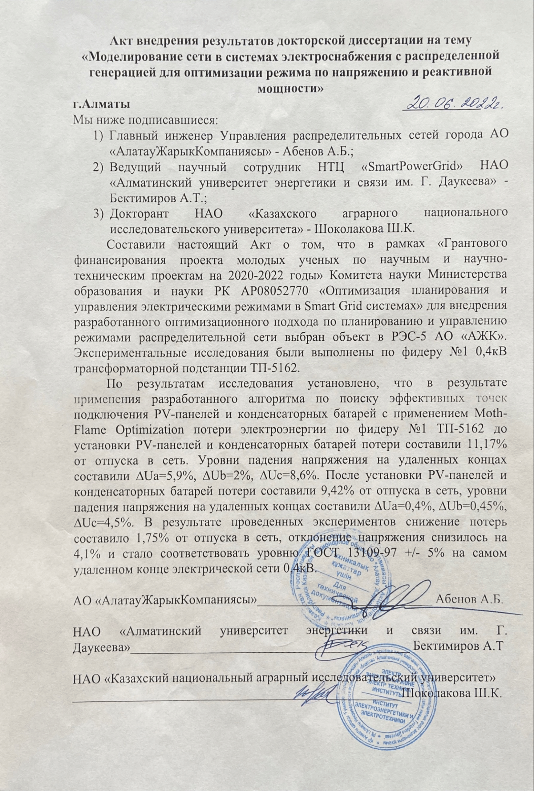
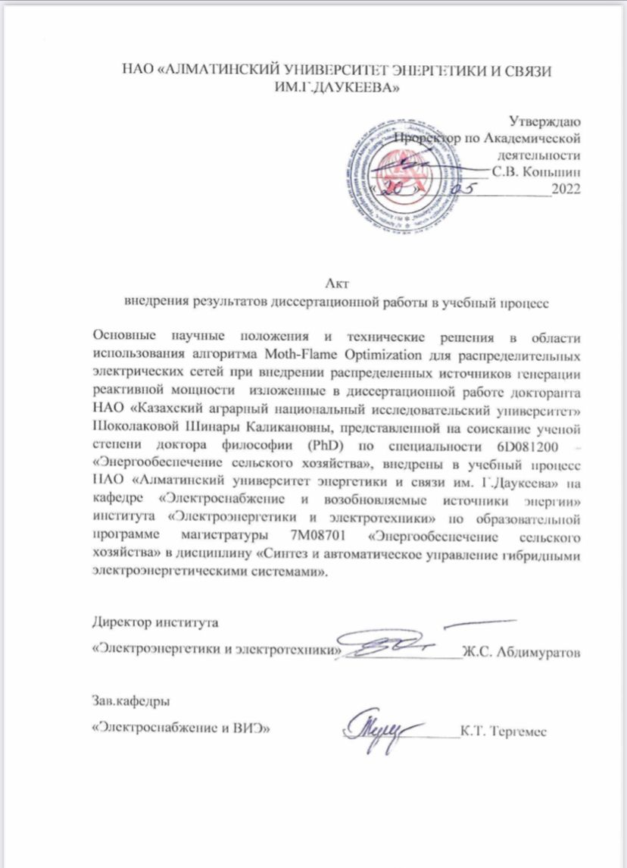

ПРИЛОЖЕНИЕ Л




